“Heavy nucleosides” LLC

Ilya Juchnowski

BIZNESPLAN INNOWACYJNY PROJEKT

Rozwój technologii znakowania izotopów nukleozydów

Został opracowany dla http://ainot.pl/

**DISCLAIMER/Zrzeczenie się:**

Dokument został przetłumaczony z języka rosyjskiego przez Google. Zacząłem uczyć się polskiego, ale jak dotąd jakość automatycznego tłumaczenia jest wyższa niż moja wiedza.

**Zawartość**

Wprowadzenie 6

Nazwa projektu 6

Nazwa firmy 6

Podział kapitału docelowego 6

Strona projektu 6

Dziedzina działalności przedsiębiorstwa, rodzaje produktów i / lub świadczonych usług 6

Rzeczywiste wpływy ze sprzedaży 6

NAUKOWY KOMPONENT INNOWACYJNEGO PROJEKTU 6

Wskaźnik izotopów 7

Stabilne znakowanie izotopów 8

Eksperyment Meselsona-Stahla 9

Ogólna ocena potrzeb 10

Uzasadnienie teoretyczne 11

Reakcje jądrowe 13

Izotop wodoru – tryt 13

Izotopy azotu 14

Izotopy tlenu 15

Izotop węgla 14C 15

Metody znakowania 16

Napromienianie nukleozydów 16

H50287 1,3-Dimethyluracil-5-carboxaldehyde 17

L19664 1,3-Dimethyluracil 19

H33038 2,2'-O-Cyclouridine 20

L03686 2',3'-Isopropylideneuridine 21

44748 2-Aminoadenosine 22

A11166 2'-Deoxyadenosine monohydrate 23

A16026 2'-Deoxyuridine 24

H27412 2-Fluoroadenosine 25

H52741 3'-O-(4,4'-Dimethoxytrityl)-2'-deoxyinosine 26

H52408 3'-O-(4,4'-Dimethoxytrityl)thymidine 27

B21190 4-Methylumbelliferyl-beta-D-glucuronide 28

H61919 4-Thiouracil 29

L01996 5,6-Dihydro-5-methyluracil 30

L02292 5,6-Dihydro-6-methyluracil 31

L01918 5,6-Dihydrouracil 32

44378 5-Acetyluracil 33

L04452 5-Aminouracil 34

H27260 5-Bromo-2'-deoxyuridine 35

B21034 5-Bromo-4-chloro-3-indolyl-beta-D-galactopyranoside 36

A14799 5-Bromouracil 38

A18507 5-Bromouridine 39

44639 5-(Chloromethyl)uracil 40

L08490 5-Cyanouracil 41

L10861 5-Ethyluracil 42

L16496 5-Fluorocytosine 43

L01682 5-(Hydroxymethyl)uracil 44

B25173 5-Iodo-1,3-dimethyluracil 45

A18994 5-Iodouracil 46

H64259 5-Methyluridine 47

H55913 5-Nitro-6-methyluracil 48

A12448 5-Nitrouracil 49

44815 5'-O-(4,4'-Dimethoxytrityl)thymidine 50

H52780 5'-O-[(Diisopropylamino)-(2-cyanoethoxy)phosphinyl]-3'-O-(4,4'-dimethoxytrityl)-2'-deoxyinosine 51

H52301 5'-O-(tert-Butyldimethylsilyl)thymidine 52

H52782 5'-O-[(Diisopropylamino)-(2-cyanoethoxy)phosphinyl]-3'-O-(4,4'-dimethoxytrityl)thymidine 53

L16196 5-(Trifluoromethyl)uracil 54

44379 5-Vinyluracil 55

B25448 6-Amino-1-methyluracil 56

L03332 6-Aminouracil 57

B21131 6-Chloro-3-indolyl-beta-D-galactopyranoside 58

B21068 6-Chloro-3-indolyl-beta-D-glucuronide cyclohexylammonium salt 59

B21985 6-(Chloromethyl)uracil 60

L01875 6-Chlorouracil 61

H51694 6-(Diethoxymethyl)uracil 63

H66634 6-Iodouridine 64

B24191 6-Methyluracil 65

44467 6-(Trifluoromethyl)uracil 66

L03544 8-Bromoadenosine 67

L02992 8-Bromoguanosine hydrate 68

A16964 Adenine sulfate 69

L14029 Adenosine-5'-diphosphate disodium salt 70

L14051 Adenosine-5'-monophosphoric acid 71

L14522 Adenosine-5'-triphosphate disodium salt hydrate 72

A10781 Adenosine 73

L09020 beta-D-Glucosamine pentaacetate 74

H26557 Casein Peptone 75

A13707 Casein 76

H52427 D-erythro-Sphingosine hydrochloride 77

H27853 (E)-5-(2-Bromovinyl)-2'-deoxyuridine 78

H26507 Ethyl uracil-5-carboxylate 79

A14495 Flavin adenine dinucleotide disodium salt hydrate 80

A12024 Guanine 81

A11532 Guanine hydrochloride 82

A11328 Guanosine 83

A18579 Hematoporphyrin dihydrochloride 84

H26694 Meat Peptone 85

H31888 Methyl 1,2,3,4-tetra-O-acetyl-beta-D-glucuronate 86

H52303 N-Benzoyl-2'-deoxyadenosine 87

H52306 N-Benzoyl-3'-O-(4,4'-dimethoxytrityl)-2'-deoxyadenosine 88

H52799 N-Benzoyl-3'-O-(4,4'-dimethoxytrityl)-2'-deoxycytidine 89

H52807 N-Benzoyl-5'-O-[(diisopropylamino)-(2-cyanoethoxy)phosphinyl]-3'-O-(4,4'-dimethoxytrityl)-2'-deoxyadenosine 90

H52732 N-Benzoyl-5'-O-[(diisopropylamino)-(2-cyanoethoxy)phosphinyl]-3'-O-(4,4'-dimethoxytrityl)-2'-deoxycytidine 91

H52309 N-Benzoyl-5'-O-tert-butyldimethylsilyl-2'-deoxyadenosine 92

H52296 N-Benzoyl-5'-O-tert-butyldimethylsilyl-2'-deoxycytidine 93

H52730 N-Isobutyryl-2'-deoxyguanosine 94

H52746 N-Isobutyryl-3'-O-(4,4'-dimethoxytrityl)-2'-deoxyguanosine 95

H52411 N-Isobutyryl-5'-O-[(diisopropylamino)-(2-cyanoethoxy)phosphinyl]-3'-O-(4,4'-dimethoxytrityl)-2'-deoxyguanosine 96

H52726 N-Isobutyryl-5'-O-tert-butyldimethylsilyl-2'-deoxyguanosine 97

L16407 O,O'-Bis(trimethylsilyl)-5-fluorouracil 98

A11493 Thymidine 99

A15879 Thymine 100

H27219 Uracil-5-boronic acid 101

H51098 Uracil-5-carboxaldehyde 102

H50469 Uracil-6-carboxaldehyde monohydrate 103

A15570 Uracil 104

A18601 Uridine-5'-monophosphate disodium salt 105

Innowacyjność 106

Tworzony produkt handlowy i jego cechy. 106

Источники альфа-излучения 106

Źródła promieniowania neutronowego 107

Źródła promieniowania gamma 107

Plany tworzenia i ochrony własności intelektualnej 110

PERSPEKTYWY KOMERCJALIZACJI 111

Wielkość i pojemność rynku produktowego, analiza stanu obecnego i perspektyw rozwoju branży, w której wdrażany jest innowacyjny projekt 111

Przewagi konkurencyjne 111

Planowany koszt produktu. Obliczanie kosztów. 112

Opis modelu biznesowego projektu. Strategia promocji 112

Liczba pracowników, kierunek ich działań i ich kwalifikacje 113

PLAN FINANSOWY 113

Całkowite finansowanie projektu 113

Wcześniej pozyskano finansowanie na realizację projektu ze źródeł budżetowych i pozabudżetowych 113

Kluczowe cele ekonomiczne 113

Możliwe momenty, rodzaje i źródła zagrożeń, środki ich ograniczania 113

Ryzyko naukowe i techniczne 114

Ryzyko rynkowe 114

Ryzyko operacyjne 114

Ryzyko regulacyjne 114

Ryzyko finansowe 115

Lista referencji 116

ZAŁĄCZNIK 1 126

ZAŁĄCZNIK 2 132

# Wprowadzenie

## Nazwa projektu

Rozwój technologii znakowania izotopów nukleozydów.

## Nazwa firmy

„Ciężkie nukleozydy” to robocza nazwa przyszłego startupu, nie została jeszcze zarejestrowana.

## Podział kapitału docelowego

Kapitał zakładowy Heavy Nucleosides LLC jest dystrybuowany w proporcji 51% należącej do założycieli i 49% do inwestorów zaangażowanych na etapie akceleracji projektu.

## Strona projektu

https://sites.google.com/view/bio-isotope-cloud

## Dziedzina działalności przedsiębiorstwa, rodzaje produktów i / lub świadczonych usług

Głównym obszarem działalności firmy jest tworzenie oprogramowania i sprzętu dla medycyny nuklearnej i biotechnologii na zamówienie, a także modyfikacja i adaptacja sprzętu i oprogramowania firm trzecich, rozwój systemów zrobotyzowanych i systemów IoT.

## Rzeczywiste wpływy ze sprzedaży

Obecnie nie ma żadnych przychodów

# NAUKOWY KOMPONENT INNOWACYJNEGO PROJEKTU

W związku z rozwojem badań biotechnologicznych, materiałoznawstwa (nanotechnologia) rośnie również zapotrzebowanie na narzędzia i materiały eksploatacyjne wykorzystywane w badaniach i produkcji. Znakowanie izotopów jest jedną z szeroko rozpowszechnionych metod badawczych.

Znakowanie izotopów jest techniką używaną do śledzenia przejścia izotopu (atomu z wykrywalnymi zmianami liczby neutronów) przez reakcję, szlak metaboliczny lub komórkę. Odczynnik jest „znakowany” poprzez zastąpienie jego określonych atomów izotopem. Odczynnik następnie reaguje. Umiejscowienie izotopów w żywności jest mierzone w celu określenia kolejności, w jakiej atom izotopowy zachodzi w reakcji, lub szlaku metabolicznego komórki. Nuklidy użyte w znaczniku izotopowym mogą być stabilne lub niestabilne - radionuklidy. W tym drugim przypadku oznakowanie nazywa się etykietą radioaktywną.

W znakowaniu izotopowym istnieje kilka sposobów wykrywania obecności wyznakowanych izotopów; poprzez ich masę, normalne wibracje lub rozpad radioaktywny. Spektrometria mas wykrywa różnicę w masie izotopu, podczas gdy spektroskopia w podczerwieni wykrywa różnicę w modach drgań izotopu. Jądrowy rezonans magnetyczny wykrywa atomy o różnych stosunkach żyromagnetycznych. Rozpad radioaktywny można wykryć za pomocą komory jonizacyjnej lub autoradiografii żelowej.

Przykładem zastosowania znakowania izotopowego jest badanie fenolu (C6H5OH) w wodzie poprzez zastąpienie zwykłego wodoru deuterem (znakowanie deuterem). Po dodaniu fenolu do ciężkiej wody (woda zawierająca D2O oprócz zwykłego H2O), w grupie hydroksylowej fenolu obserwuje się zastąpienie wodoru deuterem (w wyniku czego powstaje C6H5OD), co wskazuje, że fenol łatwo wchodzi w reakcje wymiany wodoru z wodą. Dotyczy to tylko grupy hydroksylowej, co wskazuje, że pozostałe 5 atomów wodoru nie bierze udziału w reakcjach wymiany.

## Wskaźnik izotopów

Markery izotopowe lub znaczniki izotopowe są używane w chemii i biochemii, aby pomóc zrozumieć reakcje i interakcje chemiczne. W tej technice jeden lub więcej atomów w cząsteczce będącej przedmiotem zainteresowania jest zastępowanych atomem tego samego pierwiastka chemicznego, ale innym izotopem (takim jak izotop promieniotwórczy używany do śledzenia promieniotwórczego). Ponieważ wyznakowany atom ma taką samą liczbę protonów, będzie zachowywał się w podobny sposób jak jego nieznakowany odpowiednik i, z kilkoma wyjątkami, nie będzie zakłócał badanej reakcji. Jednak różnica w liczbie neutronów oznacza, że można go wykryć niezależnie od innych atomów tego samego pierwiastka.

Do badania mechanizmów reakcji chemicznych wykorzystuje się jądrowy magnetyczny rezonans (JMR) i masowej spektrometrii (MS). JRM i MS ujawniają różnice izotopowe, co pozwala określić informacje o położeniu znakowanych atomów w strukturze produktów. Mając informacje o rozmieszczeniu atomów izotopowych w produktach, można określić drogę reakcji, którą przemianą w produkty przemiany są pierwotne metabolity. Izotopy radioaktywne można sprawdzić za pomocą autoradiografii żelowej w elektroforezie żelowej. Promieniowanie emitowane przez związki zawierające izotopy radioaktywne przyciemnia kawałek filmu fotograficznego, rejestrując w żelu położenie wyznakowanych związków względem siebie.

Znaczniki izotopów są zwykle stosowane w postaci stosunków izotopów. Badając stosunek między dwoma izotopami tego samego pierwiastka, unikamy efektów związanych z całkowitą obfitością pierwiastka, które zwykle nakładają się na znacznie mniejsze wahania liczebności izotopów. Znaczniki są jednymi z najważniejszych narzędzi w geologii, ponieważ można ich używać do zrozumienia złożonych procesów mieszania w systemach ziemnych. Dalsze omówienie zastosowania znaczników izotopów w geologii znajduje się w części poświęconej geochemii izotopów.

Izotopy znacznika ogólnie dzielą się na dwie kategorie: wskaźniki stabilnych izotopów i radiogeniczne wskaźniki izotopów. Stabilne wskaźniki izotopów obejmują tylko izotopy nieradioaktywne i są zwykle zależne od masy. Teoretycznie jako wskaźnik izotopowy można zastosować dowolny pierwiastek z dwoma stabilnymi izotopami. Jednak najczęściej używane wskaźniki stabilnych izotopów obejmują stosunkowo lekkie izotopy, które są łatwo frakcjonowane w układach naturalnych (sygnatura izotopowa). Znacznik izotopów promieniotwórczych obejmuje izotop powstały w wyniku rozpadu promieniotwórczego, który jest zwykle proporcjonalny do izotopów nieradioaktywnych.

## Stabilne znakowanie izotopów

Stabilne znakowanie izotopów obejmuje użycie nieradioaktywnych izotopów, które mogą służyć jako wskaźniki używane do modelowania kilku układów chemicznych i biochemicznych. Wybrany izotop może działać jako znacznik tego związku, który można zidentyfikować za pomocą jądrowego magnetycznego rezonansu (JMR) i masowej spektrometrii (MS). Niektóre z najbardziej powszechnych stabilnych izotopów to H2, C13 i N15, które można dalej przekształcić w rozpuszczalniki JMR, aminokwasy, kwasy nukleinowe, lipidy, ogólne metabolity i pożywki do wzrostu komórek. Związki otrzymane przy użyciu stabilnych izotopów określa się albo na podstawie procentu wyznakowanych izotopów (tj. 30% homogenicznie znakowanej glukozy C13 zawiera mieszaninę 30% znakowanej izotopem węgla C13 i 70% naturalnego węgla C12) lub przez specjalnie oznaczone pozycje węgla na związek (czyli glukoza 1-C13, co oznacza, że pierwsza pozycja glukozy to C13).

Rozważmy sekwencję reakcji zapożyczonych ze szlaków glikolizy i fosforanu pentozy, w których znakowany izotop węgla jest przestawiany na różne pozycje węgla w całej sieci reakcyjnej.

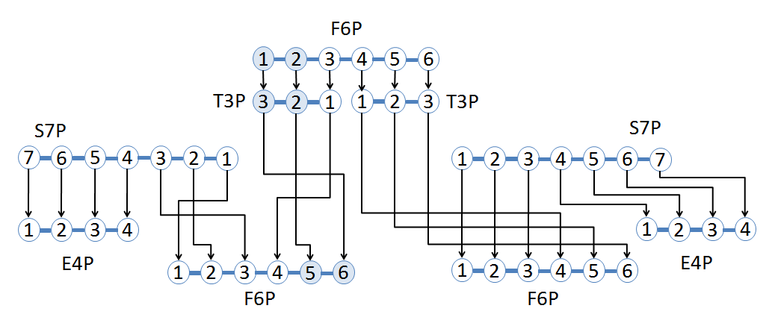

Rysunek 1 - Przykład zastosowania stabilnego znacznika izotopowego do wykrywania przegrupowań atomów węgla w reakcjach z użyciem związków znakowanych o określonej pozycji.

Sekwencja zaczyna się od fruktozo-6-fosforanu (F6P), który ma 6 atomów węgla oznaczonych 13 C na pozycjach węgla 1 i 2. 1,2-C13 F6P przekształca się w dwa gliceroaldehydo-3-fosforany (G3P), jeden 2, 3 - C13 T3P i jeden nieoznakowany T3P. 2,3-C13 T3P można teraz poddać reakcji z 7-fosforanem sedoheptulozy (S7P) w celu utworzenia nieznakowanego 4-fosforanu erytrozy (E4P) i 5,6-C13 F6P. Nieznakowany T3P zareaguje z S7P w celu zsyntetyzowania nieznakowanych produktów.

## Eksperyment Meselsona-Stahla

Eksperyment Meselsona-Stahla ilustruje nie tylko wariant podejścia badawczego, ale także potrzebę produkcji izotopów przy zastosowaniu tego narzędzia biotechnologicznego.

Meselson i Stahl przeprowadzili swoje słynne eksperymenty z replikacją DNA, używając bakterii E.coli jako systemu modelowego. Zaczęli od hodowli E. coli na pożywce zawierającej „ciężki” izotop azotu N15. Bakterie hodowane na tym podłożu absorbowały azot i wykorzystywały go do syntezy nowych cząsteczek biologicznych, w tym DNA.

Po wielu pokoleniach hodowli w pożywce N15 zasady azotowe DNA bakterii zostały wyznakowane ciężkim N15. Bakterie następnie przeniesiono do pożywki zawierającej izotop N14 i pozostawiono do wzrostu przez kilka pokoleń. DNA powstałe po zamianie musi zawierać izotop N14, ponieważ byłby to jedyny azot dostępny do syntezy DNA.

Meselson i Stahl wiedzieli, jak często komórki E. coli dzielą się, więc byli w stanie zbierać małe próbki w każdym pokoleniu, ekstrahować i oczyszczać DNA. Następnie zmierzyli gęstość DNA (i pośrednio izotopy N14 i N15) za pomocą wirowania w gradiencie gęstości. Ta metoda rozdziela cząsteczki, takie jak DNA, na paski, obracając je z dużą prędkością w obecności innej cząsteczki, takiej jak chlorek cezu, który tworzy gradient gęstości od góry do dołu obracającej się rurki. Wirowanie w gradiencie gęstości pozwala na bardzo małe różnice - na przykład między DNA znakowanym N14 i N15, ale wystarczające do wykrycia.

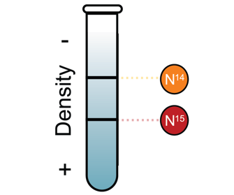

Rysunek 2 - Zasada wyznaczania izotopów na podstawie gęstości

Podczas analizy DNA pierwszych czterech pokoleń E. coli uzyskano wzór prążków, pokazany na poniższym rysunku:

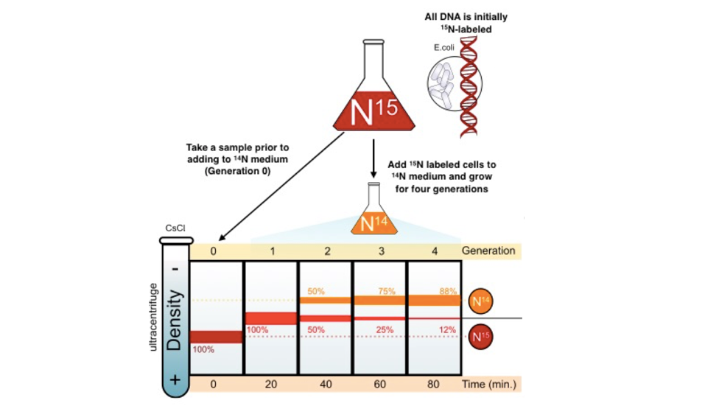

Rysunek 3 - Analiza wyników eksperymentu Meselsona-Stahla

Na podstawie tego historycznego eksperymentu Meselson i Stahl doszli do wniosku, że DNA replikuje się częściowo konserwatywnie. Struktura dwóch oddzielnych prążków - jednego w pozycji cząsteczki hybrydowej i jednego w pozycji cząsteczki lekkiej - jest dokładnie tym, czego oczekuje się od replikacji częściowo konserwowanej (jak pokazano na poniższym diagramie).

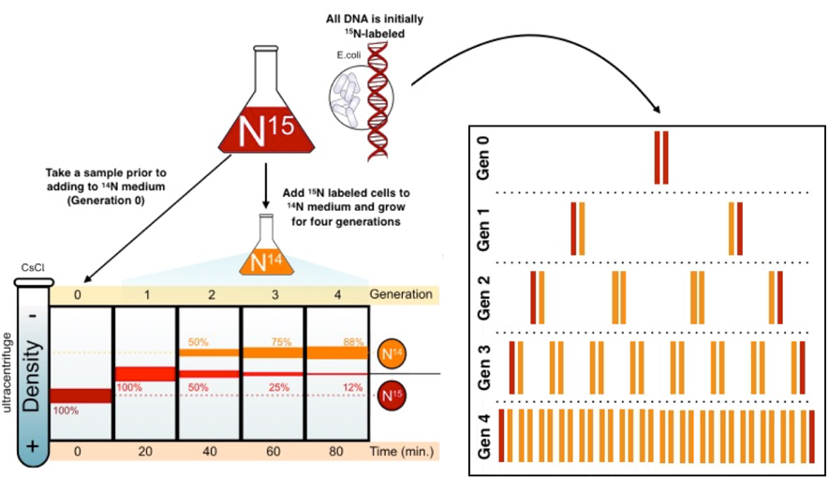

Rysunek 4 - Analiza wyników eksperymentu Meselsona-Stahla

## Ogólna ocena potrzeb

Jak pokazano w powyższym przykładzie, badacz zajmujący się biotechnologią potrzebuje izotopów jako etykiet.

Przeprowadziliśmy analizę rynku i zidentyfikowaliśmy najczęściej wykonywany rodzaj eksperymentu - znakowanie izotopowe DNA. W przypadku tej metody istnieje zapotrzebowanie na izotopy O15, N15, C13.

Następujące reakcje jądrowe:

N14 -> N13 -> C13,

N14 -> O17,

O16 -> O17,

O17 -> C14

Istnieją ograniczenia źródłowe dotyczące reakcji jądrowych. W instalacjach laboratoryjnych można stosować źródła produkowane przez Państwową Korporację Rosatom JSC „Isotop”, a zatem możliwe będą tylko takie reakcje, które są możliwe przy dostępnych źródłach. W przypadku braku możliwości współpracy z Rosatom State Corporation możliwy jest zakup źródeł na rynku europejskim lub amerykańskim, a także wykorzystanie źródeł ze sprzętu AGD np. Z czujników przeciw pożarowych.

## Uzasadnienie teoretyczne

Nukleozydy są strukturalną podjednostką kwasów nukleinowych, takich jak DNA i RNA. Nukleozydem, składającym się z azotowej zasady, jest pirymidyna (cytozyna, tymina lub uracyl) lub puryna (adenina lub guanina), pięciowęglowy cukier, czyli ryboza lub dezoksyryboza. Nukleozydy odgrywają ważną rolę w metabolizmie pośrednim, biosyntezie makrocząsteczek i transmisji sygnałów komórkowych poprzez interakcję z receptorami purynergicznymi. W medycynie kilka nukleozydów jest stosowanych jako środki przeciwwirusowe lub przeciwrakowe. Kilka nowych nukleozydów wykazuje wysoki stopień aktywności i selektywności wobec wirusów opryszczki. Nukleozydy są odpowiedzialne za kodowanie, przekazywanie i wyrażanie informacji genetycznej we wszystkich żywych istotach.

Nukleotydy są budulcem kwasów nukleinowych, DNA i RNA. Nukleotydy składają się z zasady azotowej, pięciowęglowego cukru (rybozy lub dezoksyrybozy) i co najmniej jednej grupy fosforanowej. Tak więc nukleozyd plus grupa fosforanowa wytwarza nukleotyd. Składniki wykorzystywane w syntezie nukleotydów de novo pochodzą z biosyntetycznych prekursorów metabolizmu węglowodanów i aminokwasów, a także z amoniaku i dwutlenku węgla. Trójfosforany nukleozydów (ATP, GTP, CTP i UTP) odgrywają kluczową rolę w metabolizmie komórki. Wadliwe nukleotydy są jedną z głównych przyczyn wszystkich znanych obecnie typów raka.

Niektóre nukleotydy i analogi nukleozydów hamują reware-transkryptazę, enzym kontrolujący replikację materiału genetycznego ludzkiego wirusa niedoboru odporności (HIV) i innych retrowirusów.

|  |  |  |
| --- | --- | --- |
| Baza azotowa | Nukleozyd | Deoksynukleotyd |
| Chemical structure of adenine  Adenina | **A**  Chemical structure of adenosine  Adenozyna | **dA**  Chemical structure of deoxyadenosine  Deoksyadenozyna |
| Chemical structure of guanine  Guanina | **G**  Chemical structure of guanosine  Guanozyna | **dG**  Chemical structure of deoxyguanosine  Deoksyguanozyna |
| Chemical structure of thymine  Timin | **m5U**  Chemical structure of 5-methyluridine  5-metylurydyna | **dT**  Chemical structure of thymidine  Deoksytymidyna |
| Chemical structure of uracil | **U**  Chemical structure of uridine  Uracyl | **dU**  Chemical structure of deoxyuridine  Deoksyurydyna |
| Chemical structure of cytosine  Cytozyna | **С**  Chemical structure of cytidine  Cytydyna | **dC**  Chemical structure of deoxycytidine  Deoksycytydyna |

W pracach badawczych wykorzystuje się nukleozydy znakowane izotopami [2] „Większość metod stosowanych do wykrywania aktywności replikacji opiera się na wbudowaniu zmodyfikowanych nukleozydów do replikowanego DNA i ich późniejszej detekcji. Pierwsze markery nukleozydowe wykorzystywały radioizotopy do ich znakowania i wykrywania. Przykładami takich izotopowo znakowanych nukleozydów są N15-tymidyna [3] i C14-tymidyna [4-6]. Ta technologia pokazała, że na przykład tymidyna jest prekursorem DNA, ale nie RNA [3]. "

W 1957 roku Taylor i współpracownicy opracowali metodę, w której wykorzystali H3-tymidynę do znakowania replikowanego DNA w korzeniu fasoli i autoradiografii, aby go wykryć.

Istnieją alternatywne metody znakowania, ale „... skuteczność fosforylacji i włączania do DNA nukleozydów nieznakowanych izotopami jest zwykle niższa niż w przypadku nukleozydów znakowanych izotopami”. [2]

Ekspansja badań Meselsona-Stahla doprowadziła do badania stabilnych izotopów DNA, które pozwalają na badanie związku między funkcją metaboliczną a taksonomiczną tożsamością mikroorganizmów w środowisku bez konieczności izolowania kultur. Białka można znakować, uprawiając je w środowisku izotopowym.

Jeśli spojrzymy na skład, zobaczymy, że do oznaczania potrzebujemy izotopów pierwiastków: H, N, O, C.

### Reakcje jądrowe

#### Izotop wodoru – tryt

36Li + n -> 13H + 24He

Tryt ma okres półtrwania (12,32 ± 0,02) lat [7]

#### Izotopy azotu

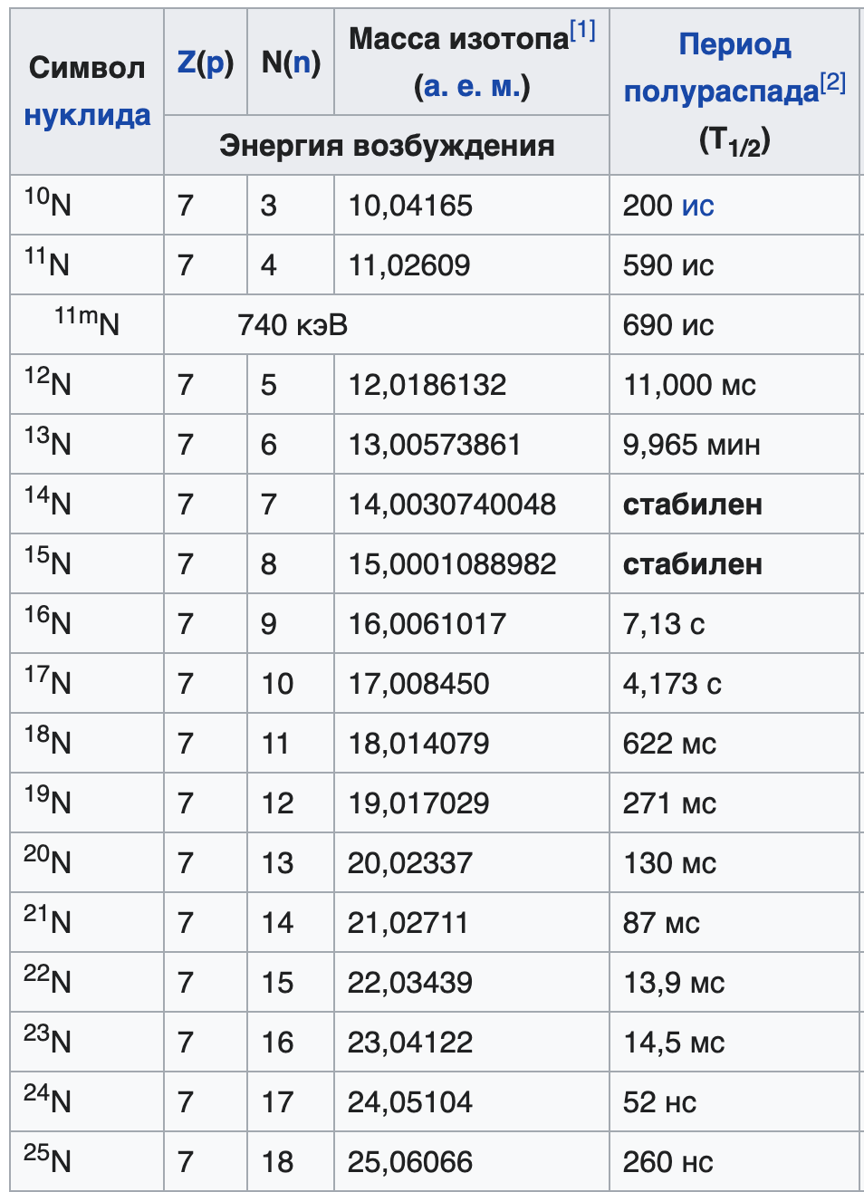

Dane podano w [8-9]

Naturalny azot 7N składa się z dwóch stabilnych izotopów:

• azot naturalny 14N - 99,6%;

• azot 15N - reszta.

Resztę izotopów można uzyskać za pomocą reakcji jądrowych.

714N+ **γ** -> 713N + n [10]

815O -> 715N + e+ +νe

615C -> 715N+ e- +νe—

Tryby rozpadu [11]

712N->612C+ e+ +νe T1/2=11мс

713N->613C+ e+ +νe

716N->816O+ e- +νe-- T1/2=7,13(2)с

716N->612C+24He + e- +νe-- T1/2=7,13(2)с

717N->816O+1n + e- +νe-- T1/2=4,173(4)с 95%

#### Izotopy tlenu

Naturalny tlen składa się z trzech stabilnych izotopów, 16O, 17O i 18O, z których izotop 16O jest najbardziej rozpowszechnionym (99,762%) izotopem tlenu

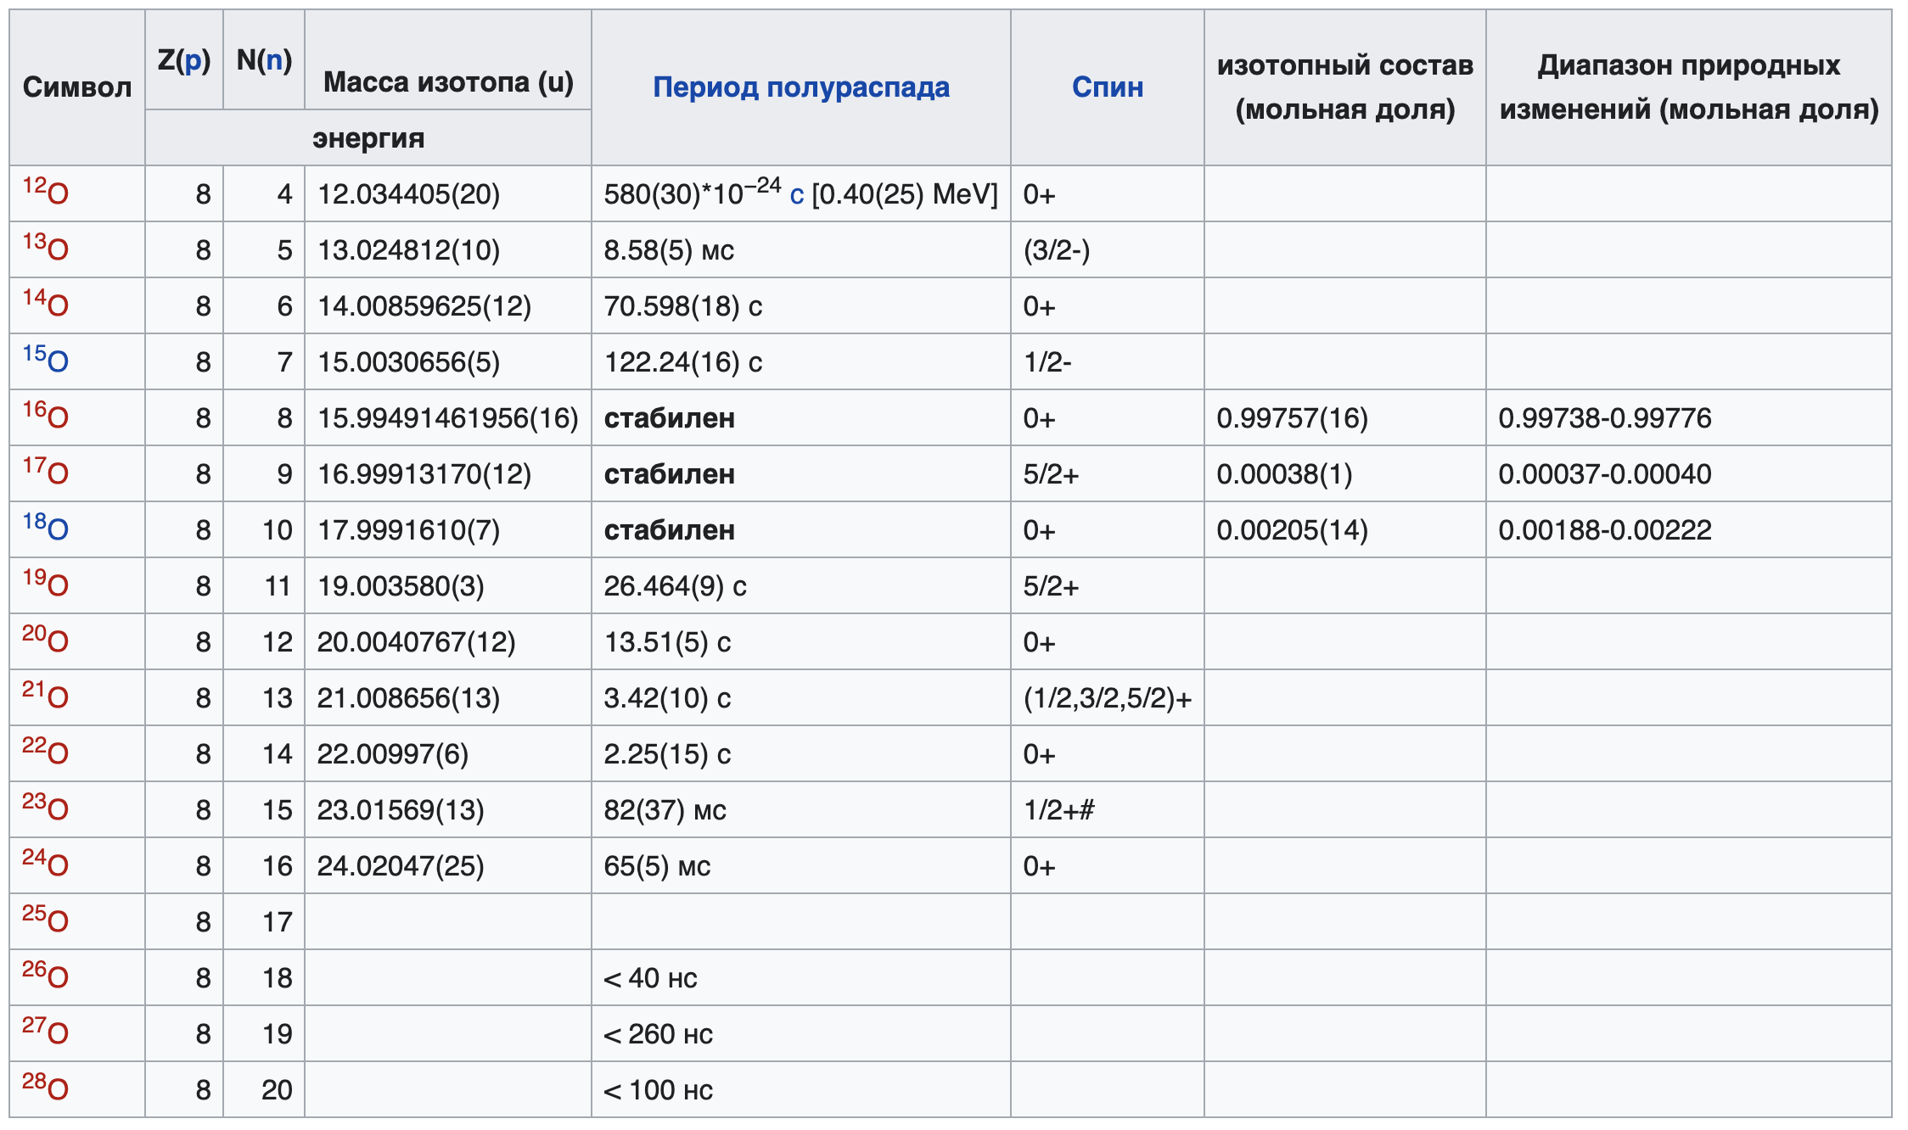

Podstawowe reakcje:

714N+ 24He -> 817O + 11p – Reakcja Rutherforda 1919

816O+ **γ** -> 815O + 1n [11]

#### Izotop węgla 14C

Węgiel ma dwa stabilne izotopy, 12C i 13C. Zawartość tych izotopów w naturalnym węglu wynosi odpowiednio 98,93% i 1,07%. Znanych jest również 13 radioaktywnych izotopów węgla (od 8C do 22C), z których jeden - 14C - występuje w przyrodzie (jego zawartość w węglu atmosferycznym wynosi około 10-12).

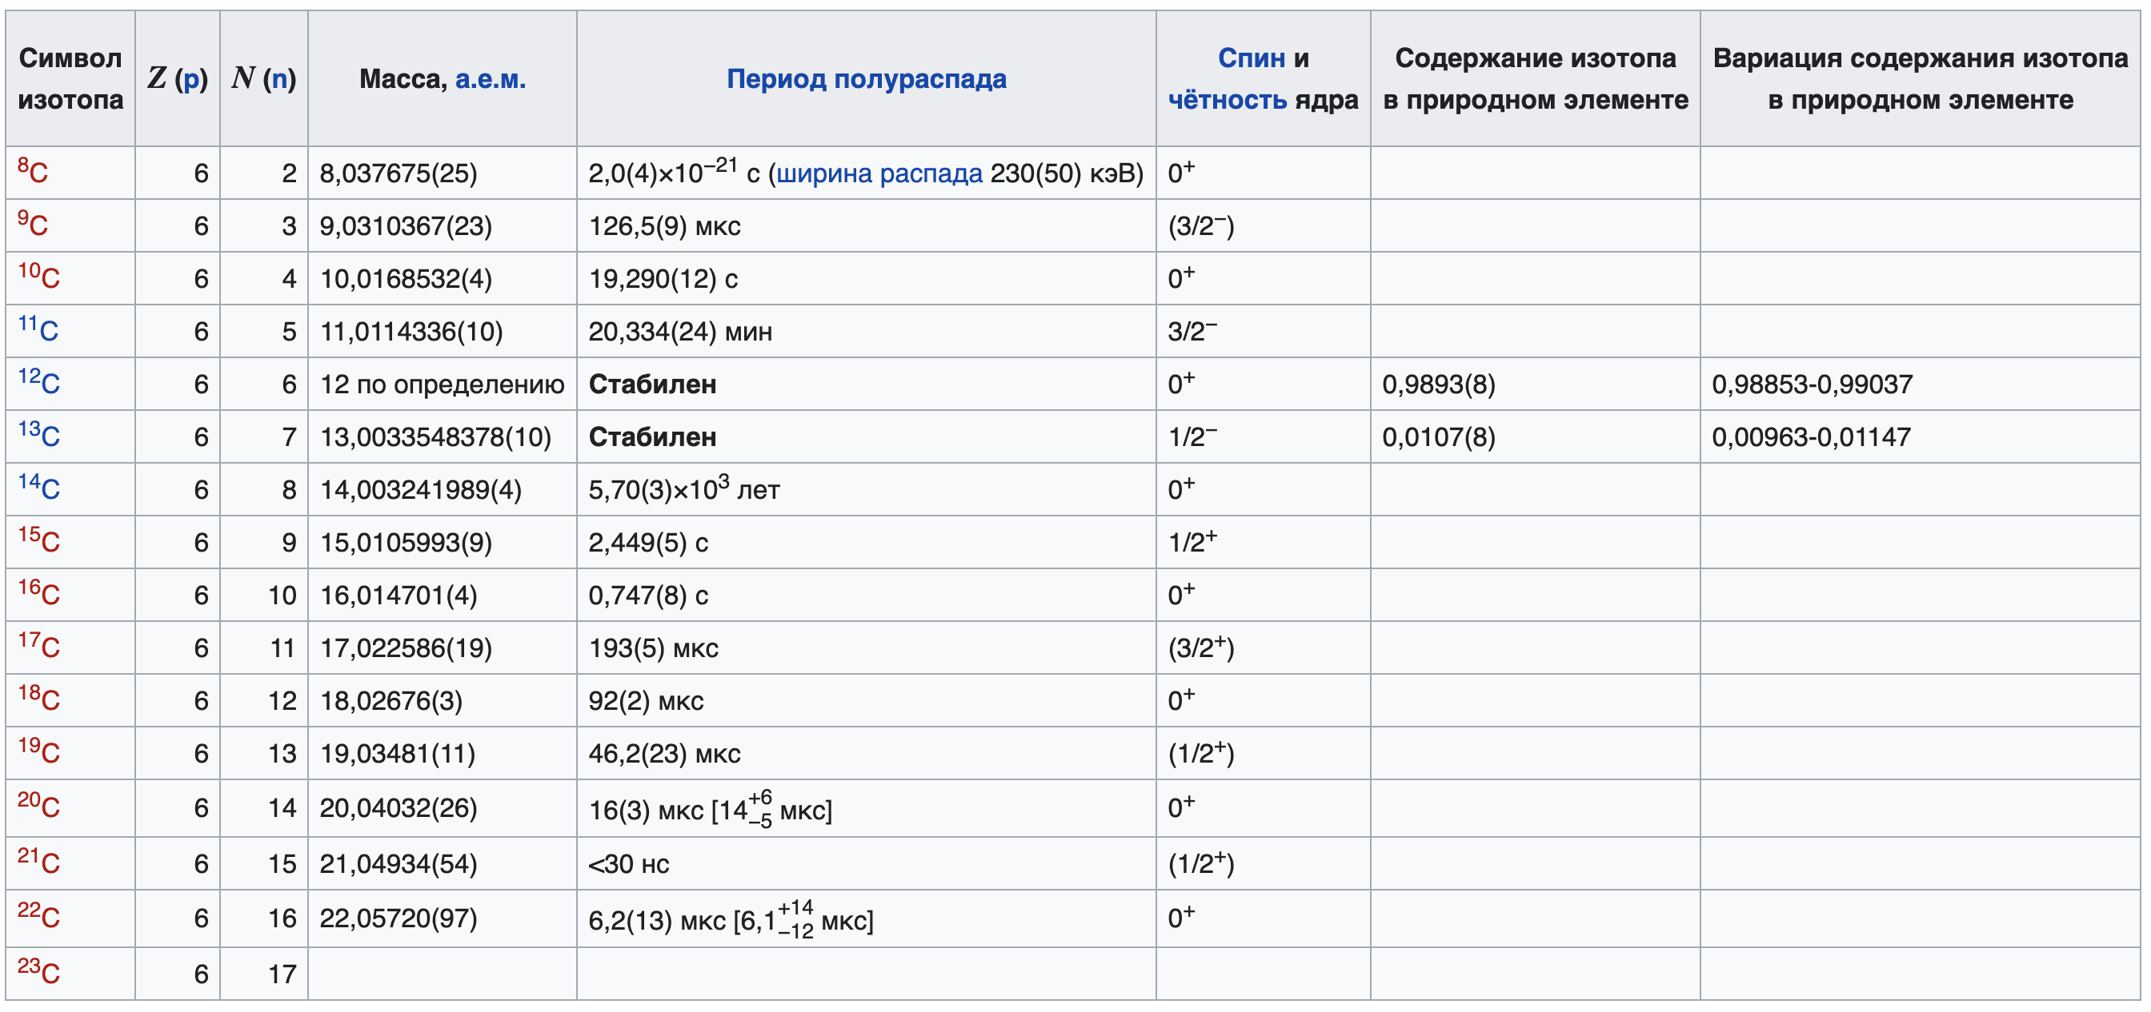

Oprócz stabilnych izotopów węgla w przyrodzie występuje również radioaktywny izotop 14C (radio węglowodór). Powstaje w wyniku napromieniowania neutronami 14N w następującej reakcji:

714N+ 1**n** -> 614N + 11p

Oprócz reakcji azotu 14C może powstawać podczas napromieniania neutronowego izotopu tlenu 17O w wyniku reakcji:

817O + n → 614C + α, jednak zawartość 17O w atmosferze jest wyjątkowo niska i ta ścieżka tworzenia 14C jest uwzględniana tylko w technologiach jądrowych.

### Metody znakowania

Możliwe są trzy rodzaje znakowania:

1. Napromienianie nukleozydu

2. Substytucja chemiczna

3. Uprawa kultury biologicznej w środowisku izotopowym

Dwie ostatnie metody są bardziej pracochłonne, ponieważ oprócz zgodności z normami bezpieczeństwa radiacyjnego dodawane są wymagania dotyczące ochrony chemicznej i biologicznej, dlatego obiecująca jest pierwsza metoda - napromienianie nukleozydów.

### Napromienianie nukleozydów

Proces technologiczny jest dość prosty - ampułkę z nukleozydem umieszczamy w kolumnie cieplnej.

Cel pracy: wyjaśnienie zależności uwalniania wyznakowanych nukleozydów od natężenia strumienia, rodzaju promieniowania, czasu naświetlania, a także rodzaju etykiety H, N, O, C i prawdopodobieństwa uwolnienia.

Nukleozydy są dostępne w handlu, poniżej podano koszt dostawcy AlfaAesar firmy Thermo Fisher Scientific [12]

Niektóre leki są fluorogenne. Ich zastosowanie jest cenne, ponieważ istnieją dwa sposoby pomiaru stężenia - izotopem i intensywnością luminescencji, a jeśli stosuje się izotopy krótkotrwałe, można również określić szybkość, pod warunkiem, że właściwości fluorescencyjne nie zostaną utracone podczas rozpadu etykiety.

Wartość handlowa tej pracy będzie miała uzyskane zależności, zgodnie z którymi możliwe jest tworzenie procesów technologicznych wytwarzania leków znakowanych radioizotopowo dla nowoczesnych badań biotechnologicznych.

Wartość naukowa tego obszaru polega na poszukiwaniu możliwości i możliwości wykorzystania izotopów krótkotrwałych w badaniach biotechnologicznych.

#### H50287 1,3-Dimethyluracil-5-carboxaldehyde

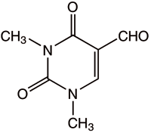

1,3-Dimethyluracil-5-carboxaldehyde [13]

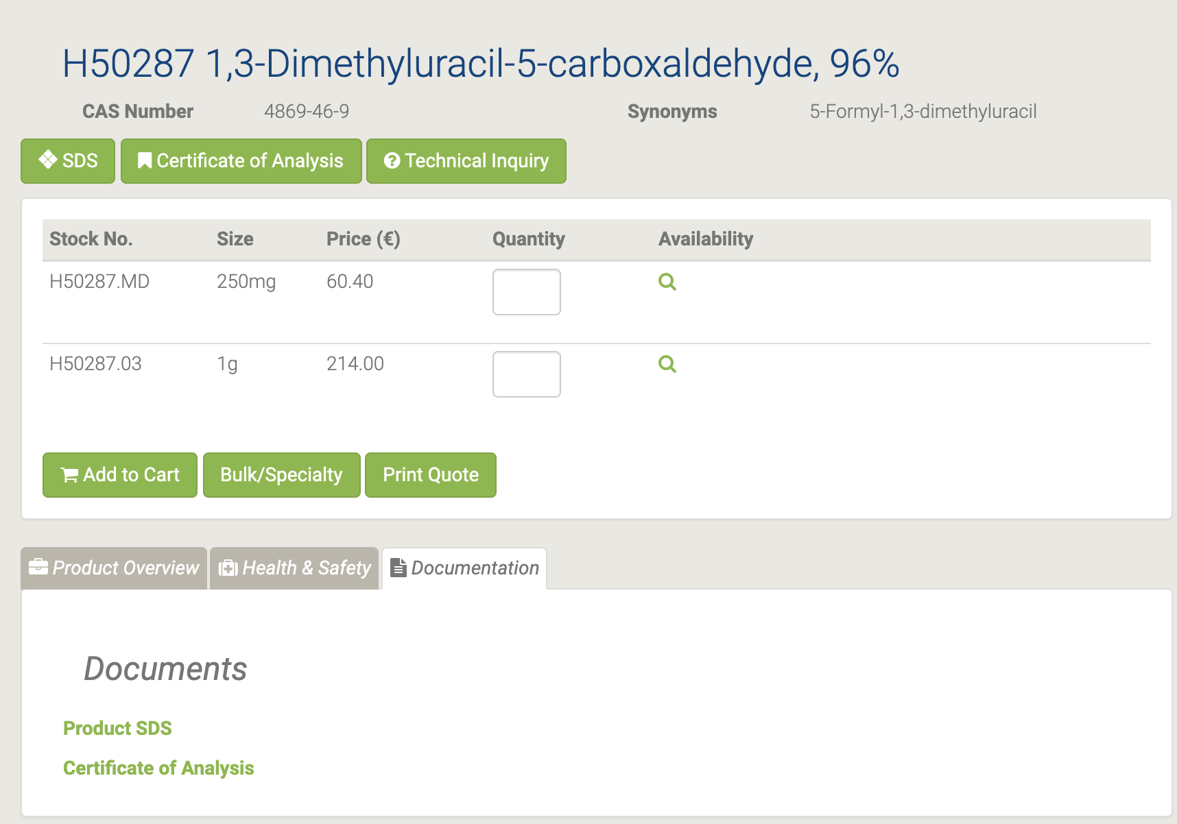

#### L19664 1,3-Dimethyluracil

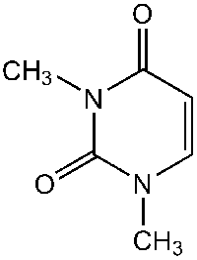

L19664 1,3-Dimethyluracil [14]

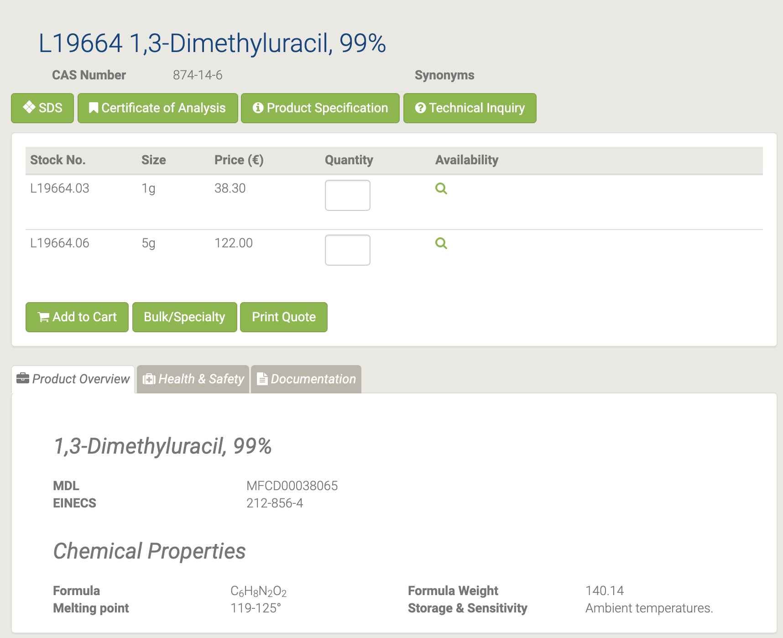

#### H33038 2,2'-O-Cyclouridine

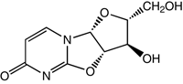

H33038 2,2'-O-Cyclouridine [15]

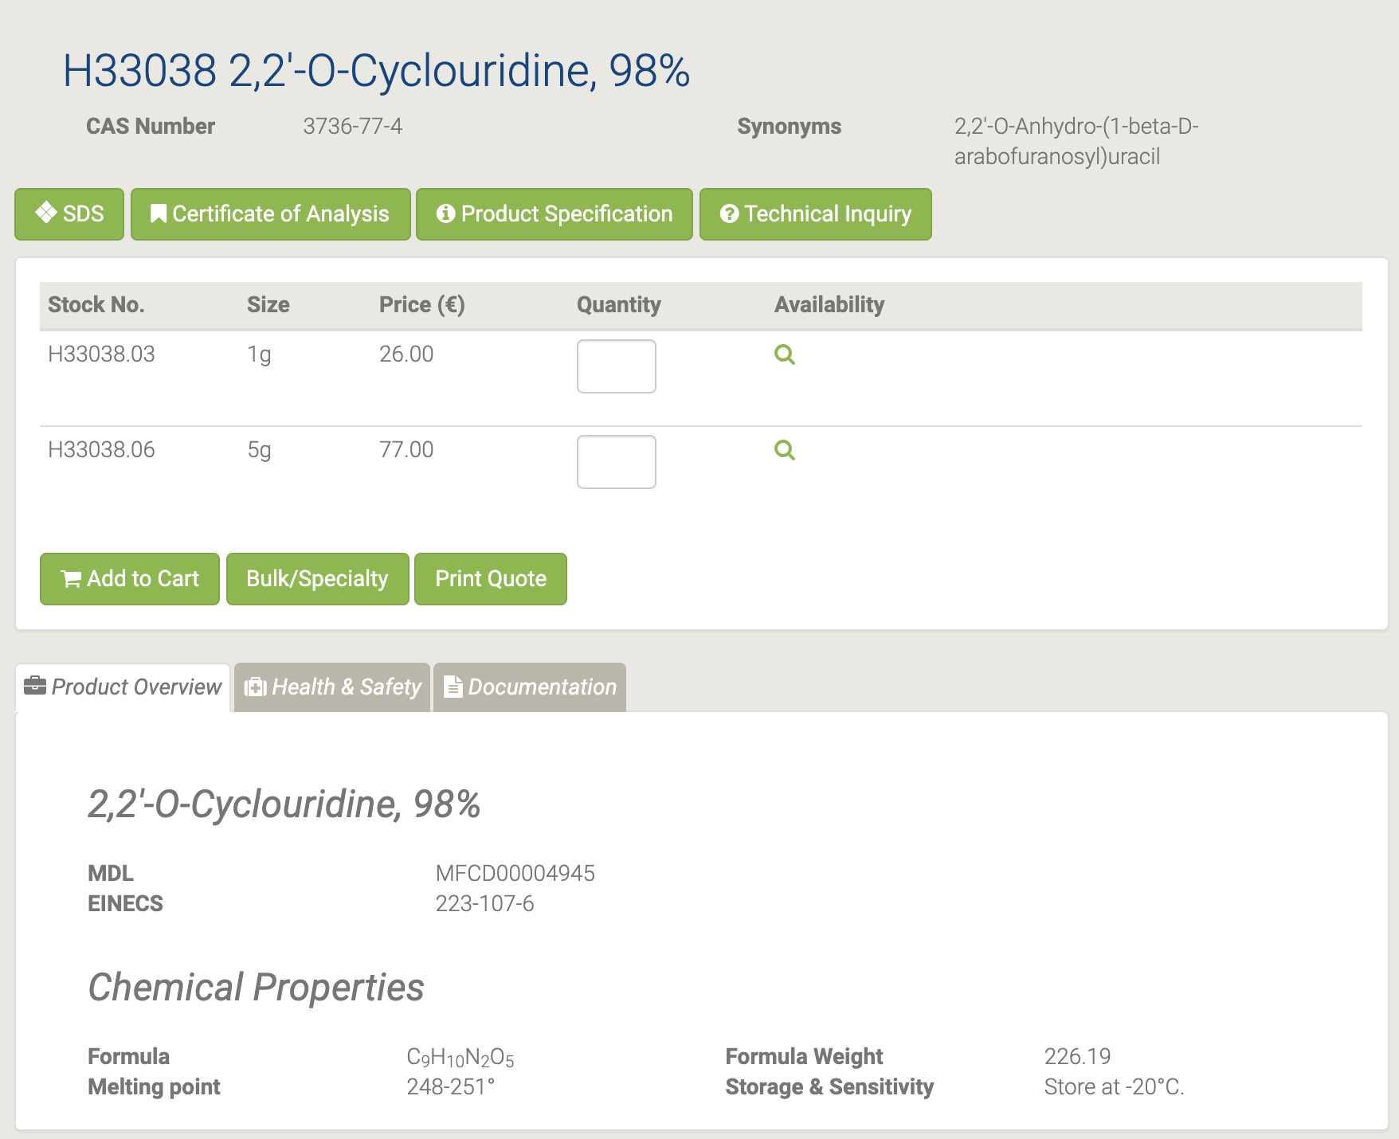

#### L03686 2',3'-Isopropylideneuridine

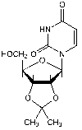

L03686 2',3'-Isopropylideneuridine [16]

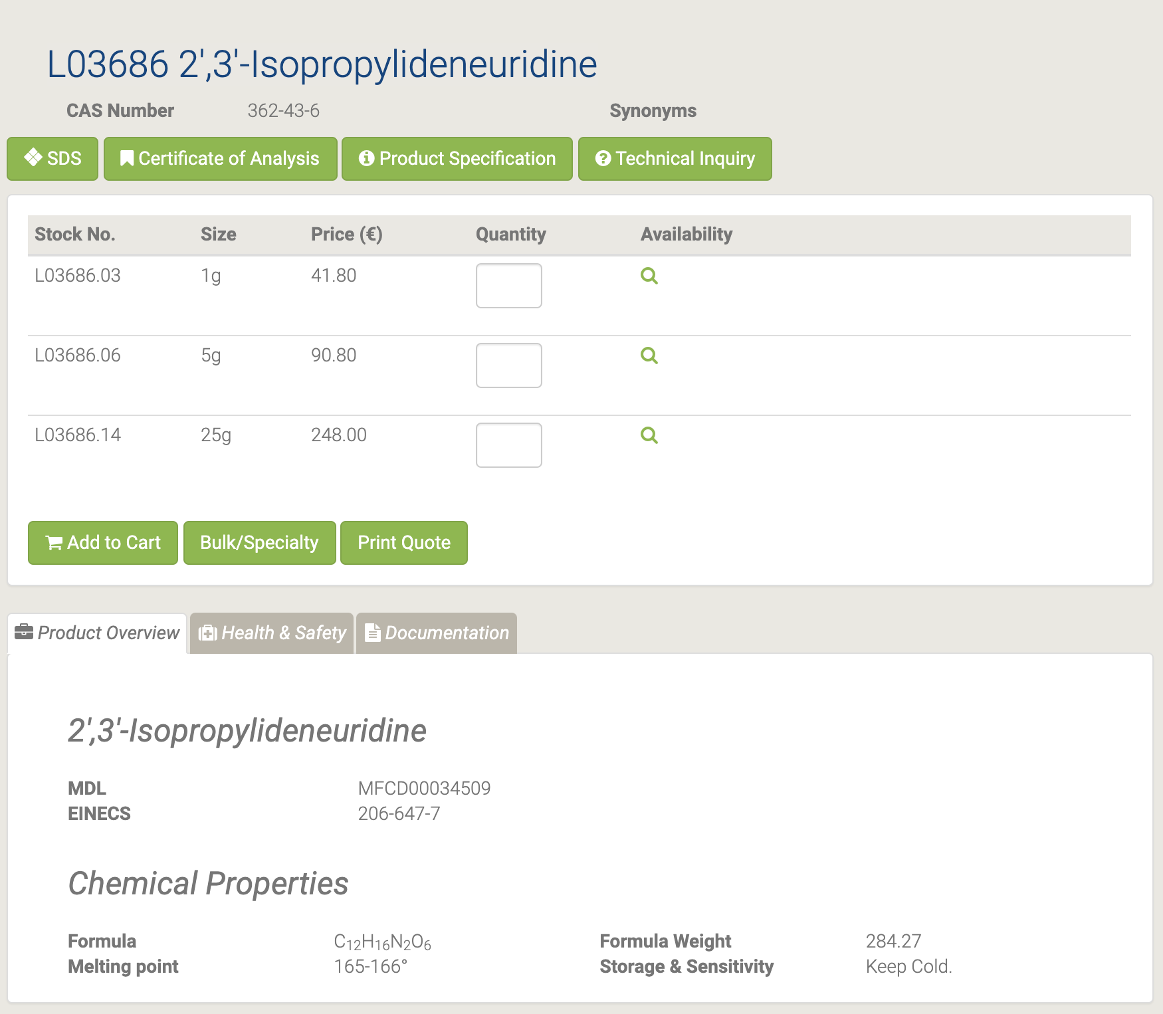

#### 44748 2-Aminoadenosine

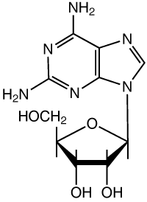

44748 2-Aminoadenosine [17]

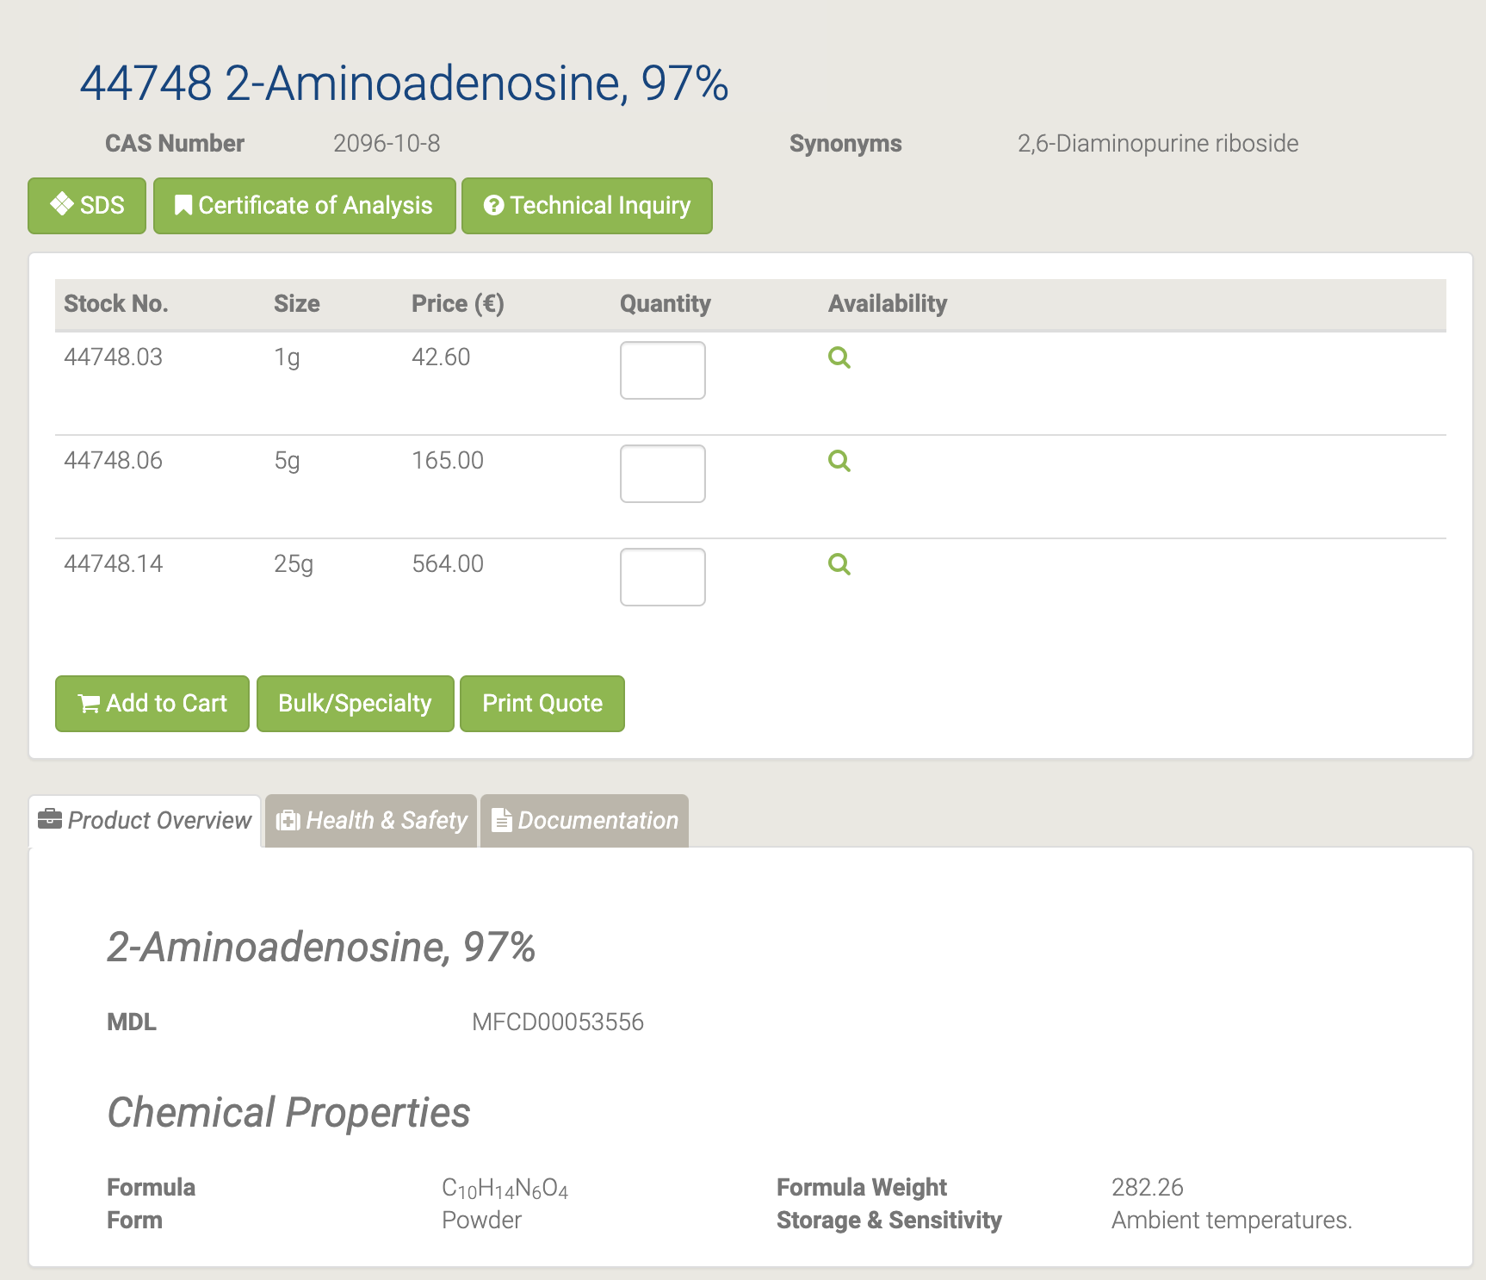

#### A11166 2'-Deoxyadenosine monohydrate

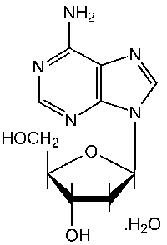

A11166 2'-Deoxyadenosine monohydrate [18]

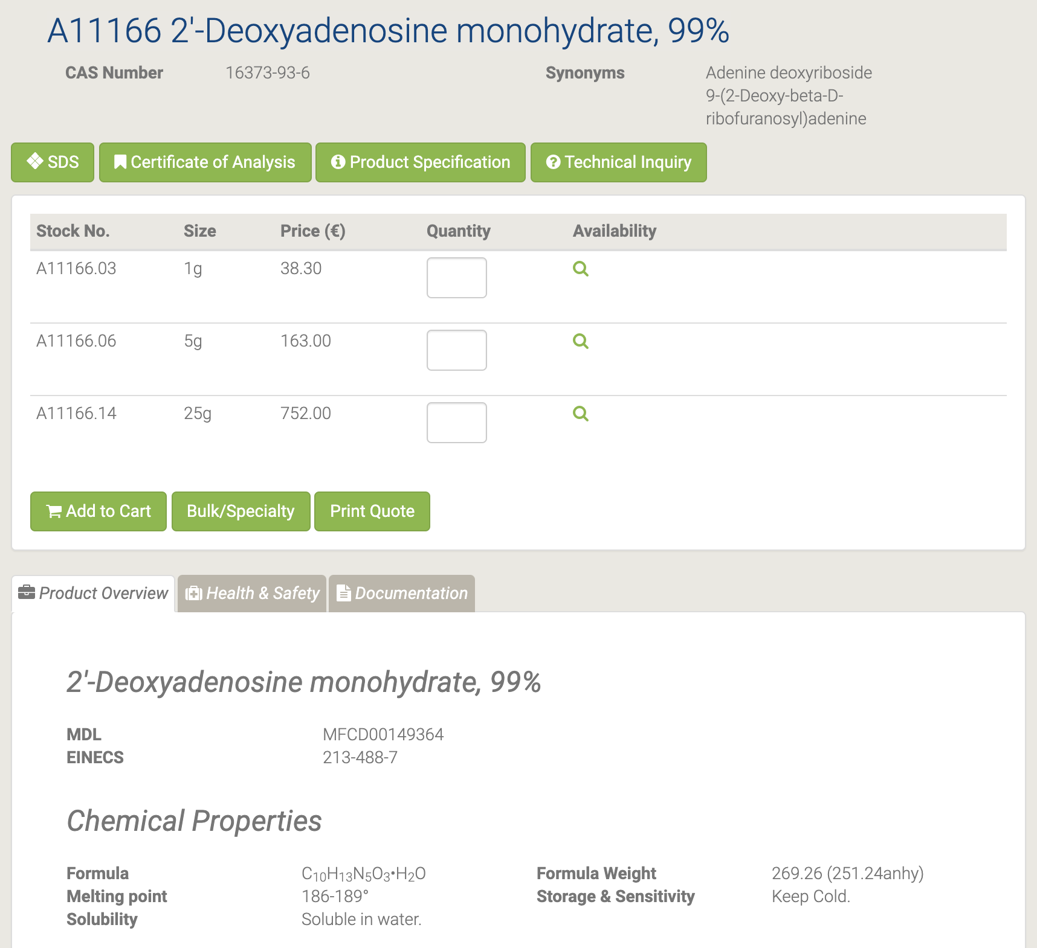

2'-Deoksyadenozyna jest wykorzystywana przez niektóre komórki jako źródło energii w warunkach stresu energetycznego i wpływa na poziom cAMP. 2 '- Deoksyadenozyna jest stosowana w badaniach porównawczych funkcji analogów adenozyny w różnych procesach biologicznych.

#### A16026 2'-Deoxyuridine

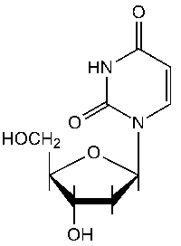

A16026 2'-Deoxyuridine [19]

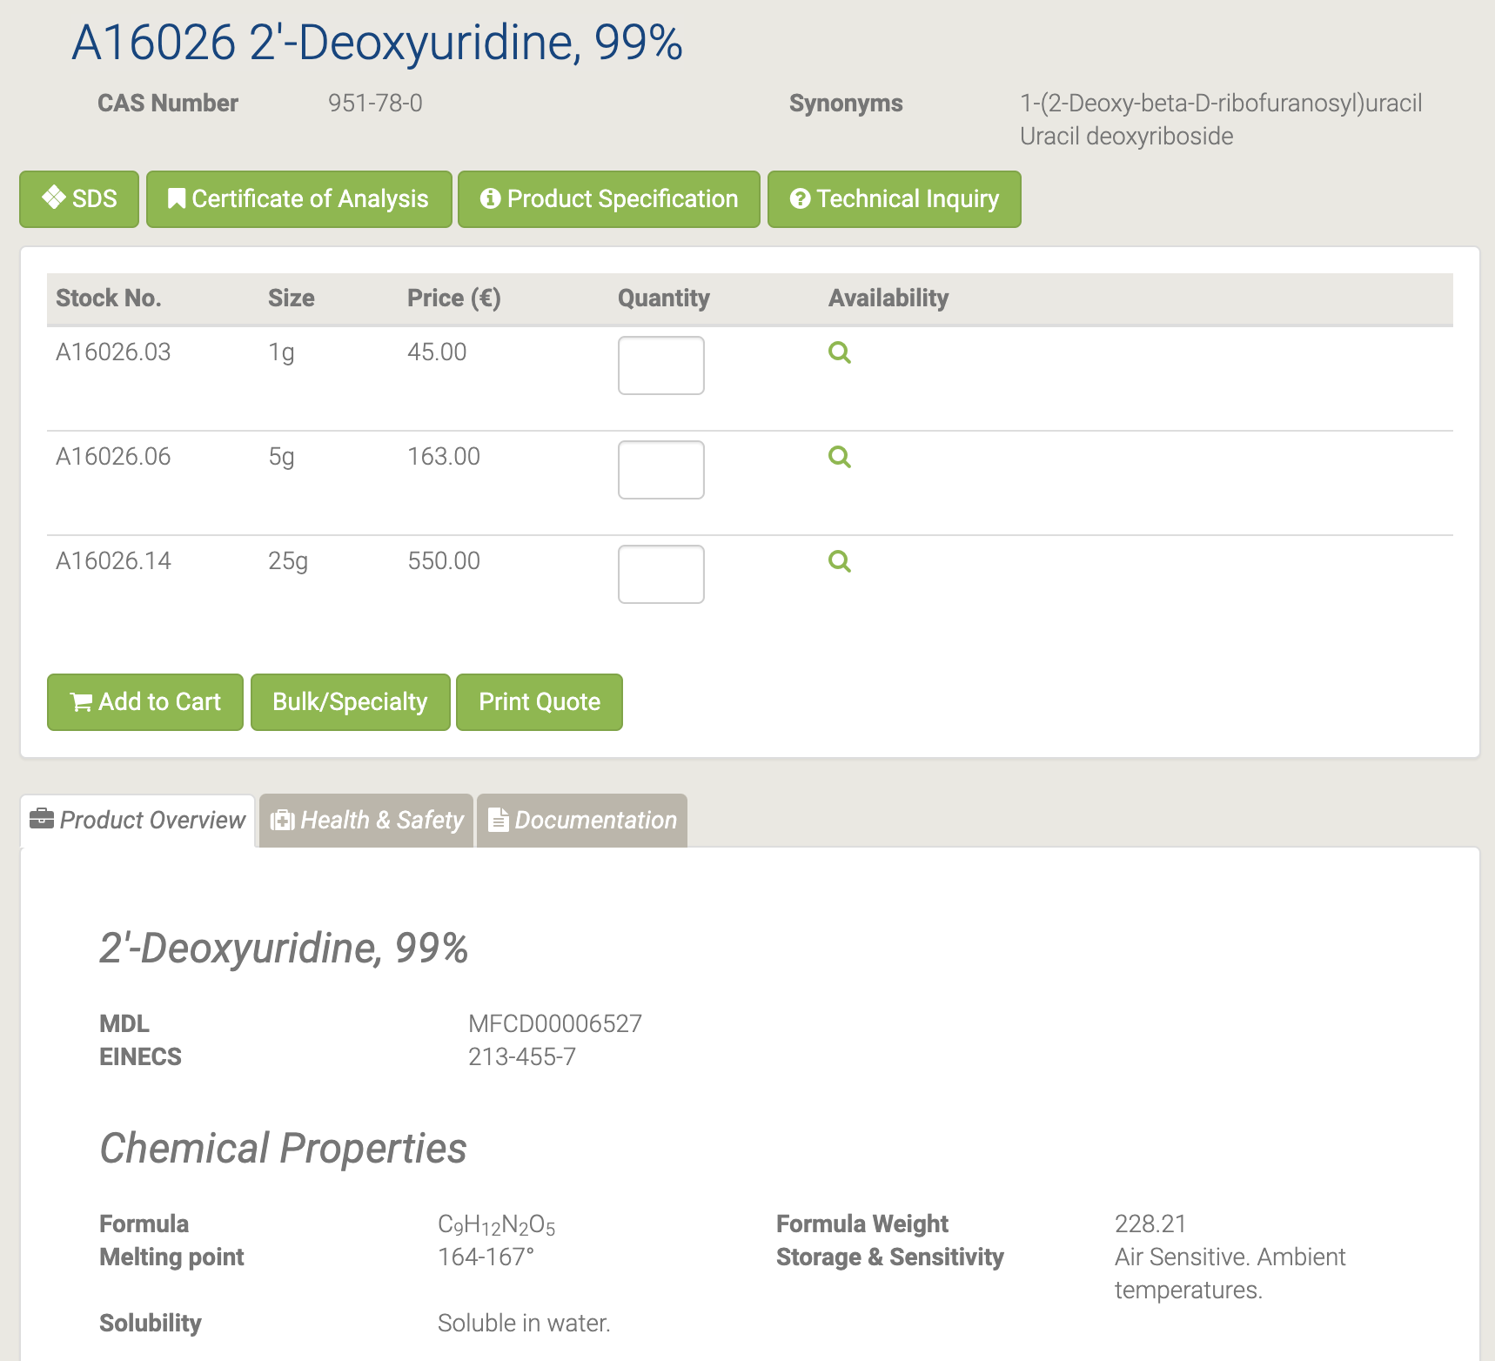

2'-deoksyurydyna jest często halogenowana, aby stworzyć analogi tymidyny przydatne do badania mechanizmów syntezy i degradacji DNA. Derywatyzowane 2'-dezoksyurydyny przydatne jako substraty do znakowania obejmują chloro-2'-deoksyurydynę (CldU), bromodeoksyurydynę (BrdU) i / lub jododeoksyurydynę (IdU). Inne przydatne analogi 2'-deoksyurydyny obejmują 5-etynylo-2'-deoksyurydynę (DdU) i 5-hydroksymetylo-2'-deoksyurydynę (HmdU). Laboratoryjną supresję dezoksyurydyny stosuje się do diagnozowania niedokrwistości megaloblastycznej spowodowanej niedoborem witaminy B12 i kwasu foliowego. Deoksyurydyna (dU) jest używana do pośredniego określenia obecności wystarczających poziomów kwasu foliowego i kobalaminy w próbkach komórek lub tkanek.

#### H27412 2-Fluoroadenosine

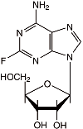

H27412 2-Fluoroadenosine [20]

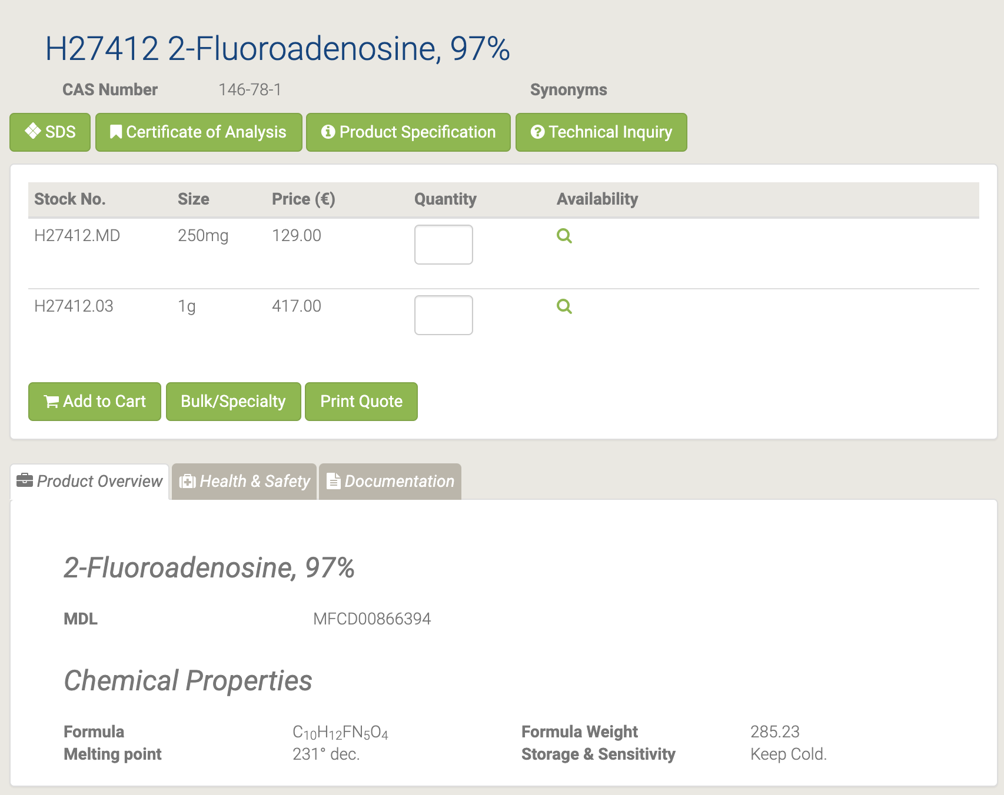

#### H52741 3'-O-(4,4'-Dimethoxytrityl)-2'-deoxyinosine

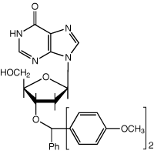

H52741 3'-O-(4,4'-Dimethoxytrityl)-2'-deoxyinosine [21]

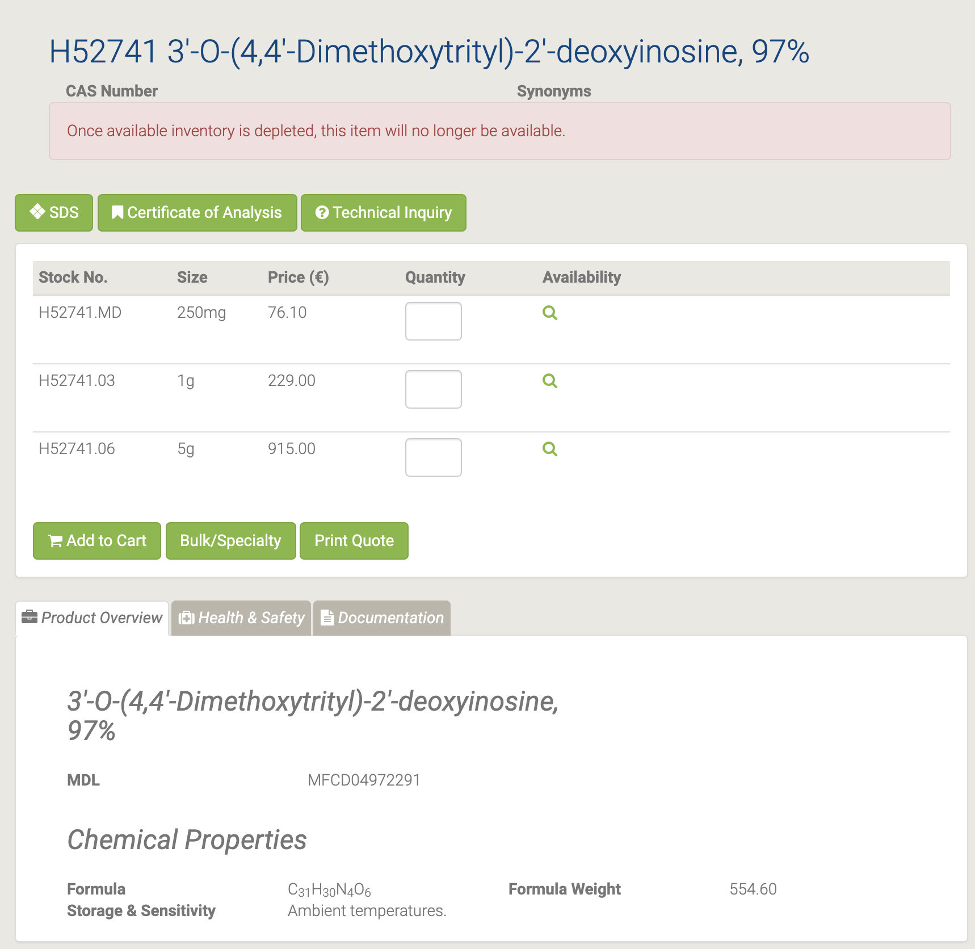

#### H52408 3'-O-(4,4'-Dimethoxytrityl)thymidine

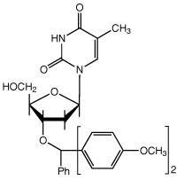

H52408 3'-O-(4,4'-Dimethoxytrityl)thymidine [22]

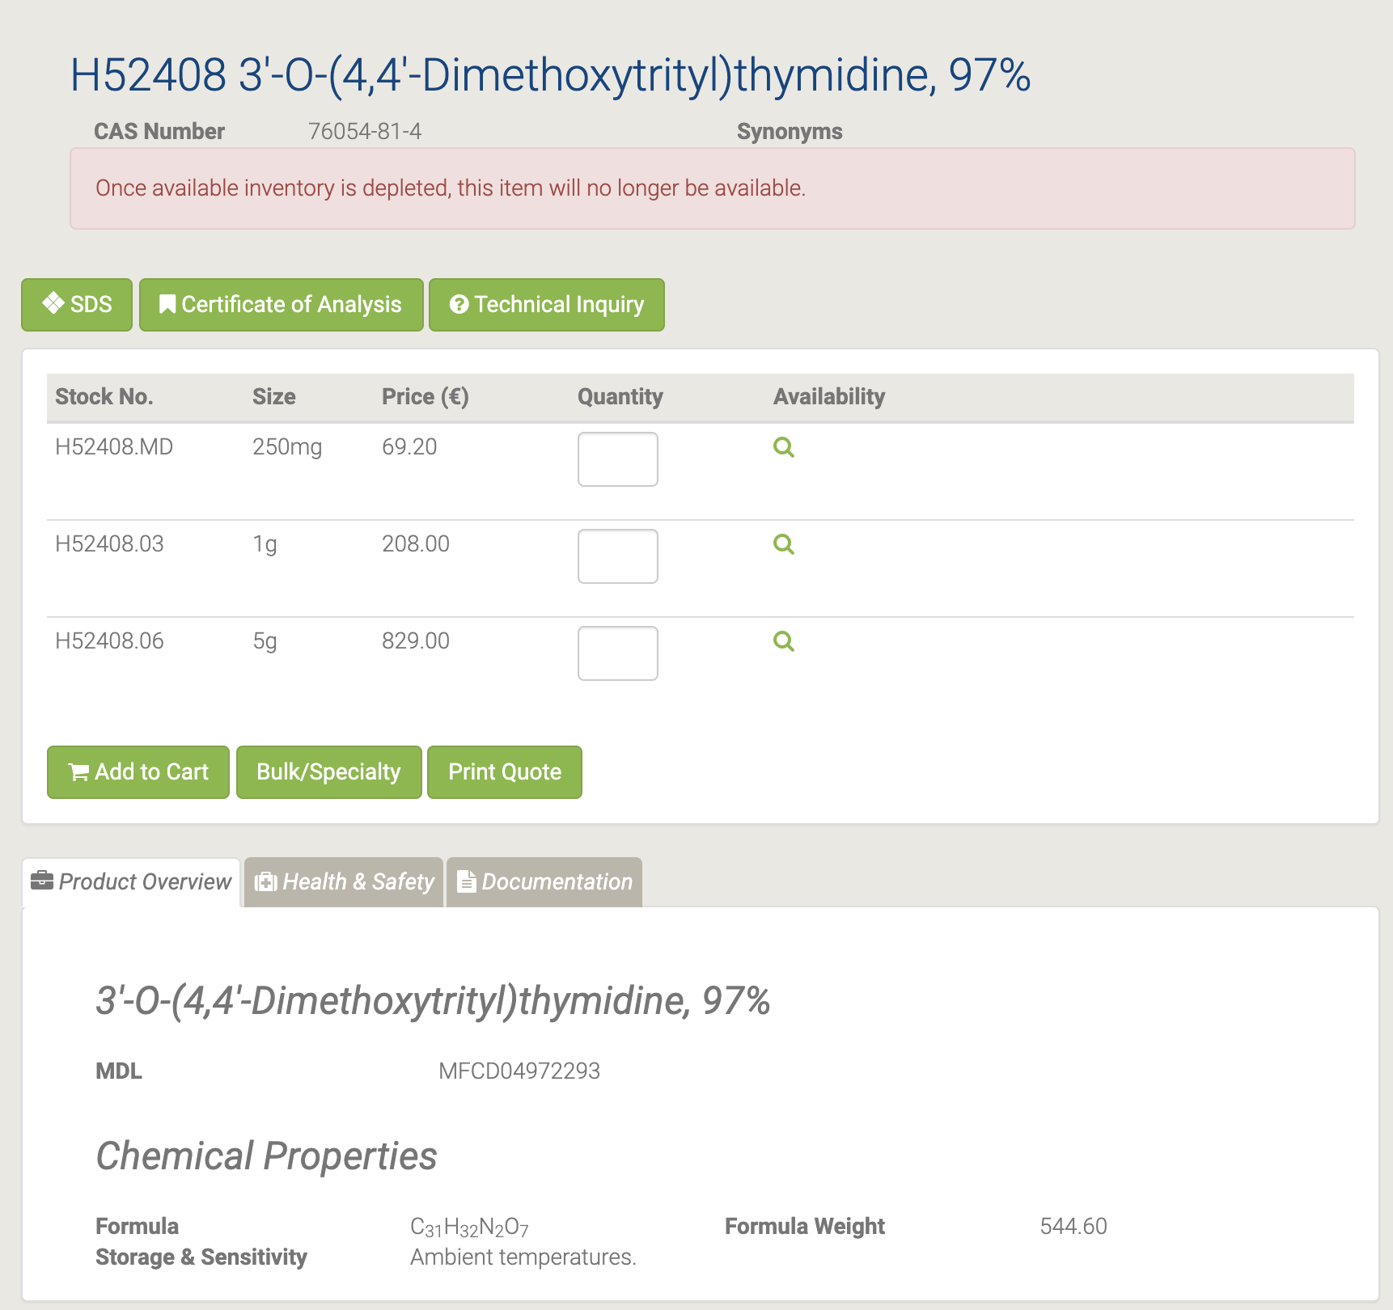

#### B21190 4-Methylumbelliferyl-beta-D-glucuronide

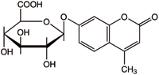

B21190 4-Methylumbelliferyl-beta-D-glucuronide [23]

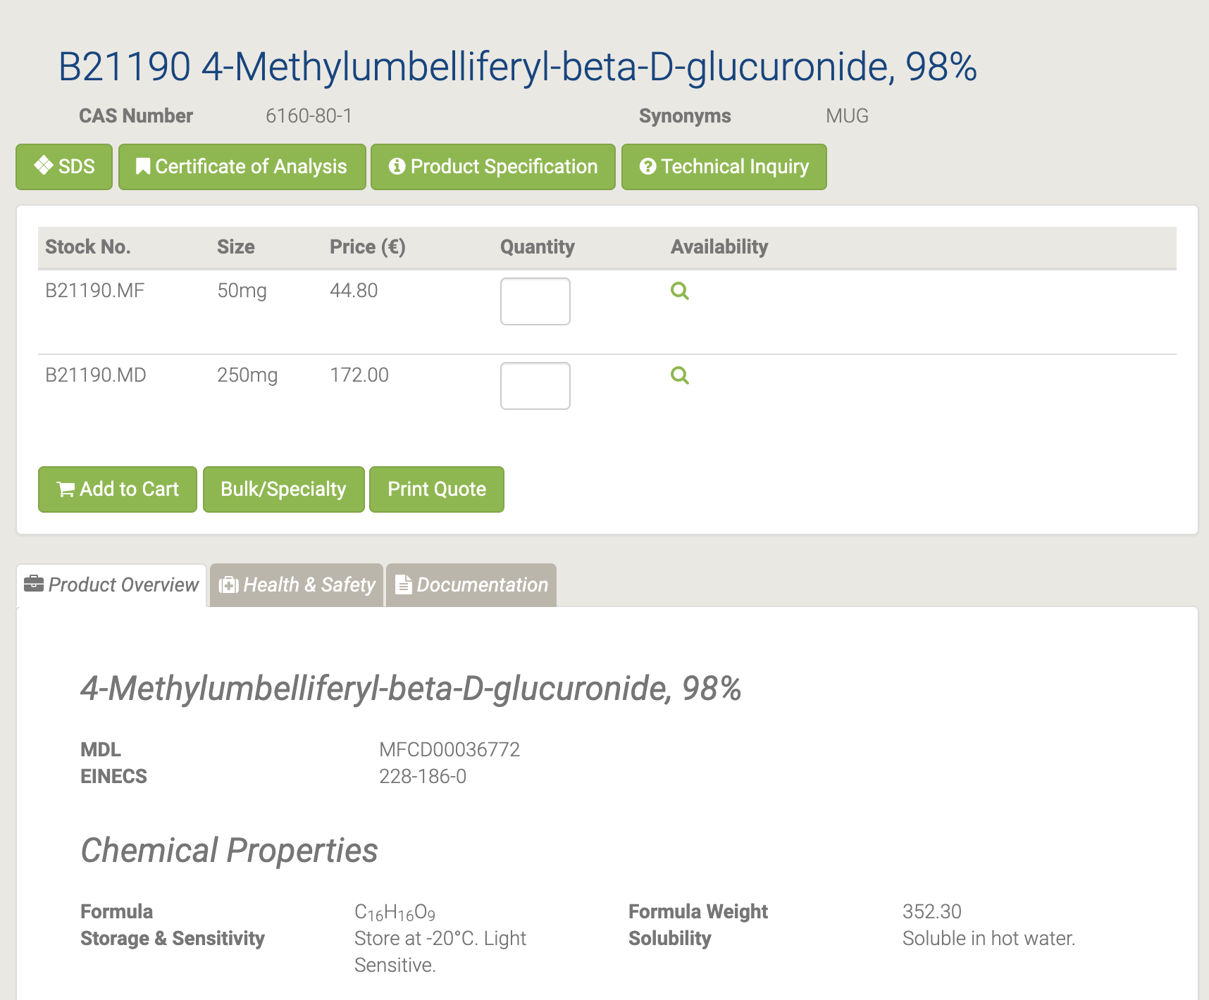

Jest to fluorogenny substrat do pomiaru aktywności ß-glukuronidiazy do szybkiej, czułej identyfikacji Escherichia coli. MUG jest substratem dla glukuronidazy. Jest idealny do badań molekularnych roślin jako sposób na badanie ekspresji genów pod różnymi promotorami. I chociaż działa dobrze do pomiaru aktywności lizatu roślin i krążków liści, może również działać w testach całych roślin.

#### H61919 4-Thiouracil

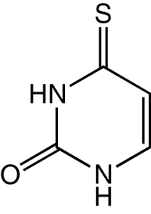

H61919 4-Thiouracil [24]

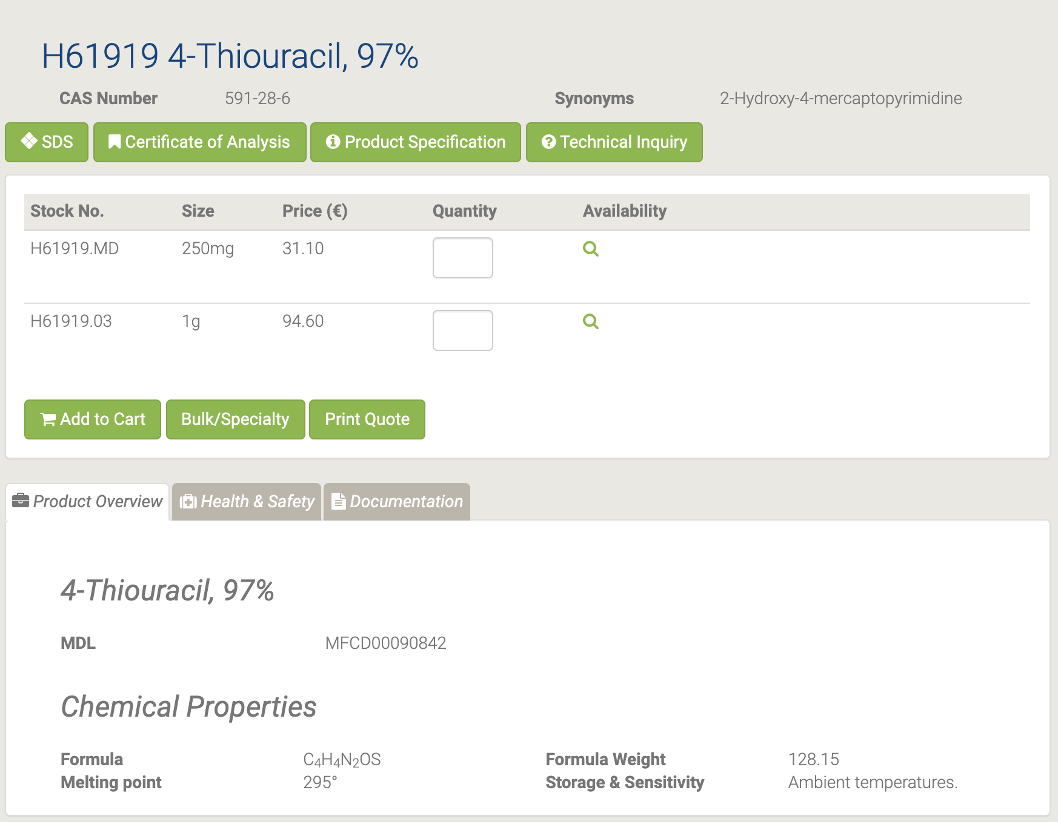

#### L01996 5,6-Dihydro-5-methyluracil

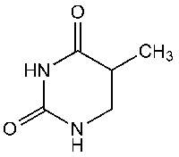

L01996 5,6-Dihydro-5-methyluracil [25]

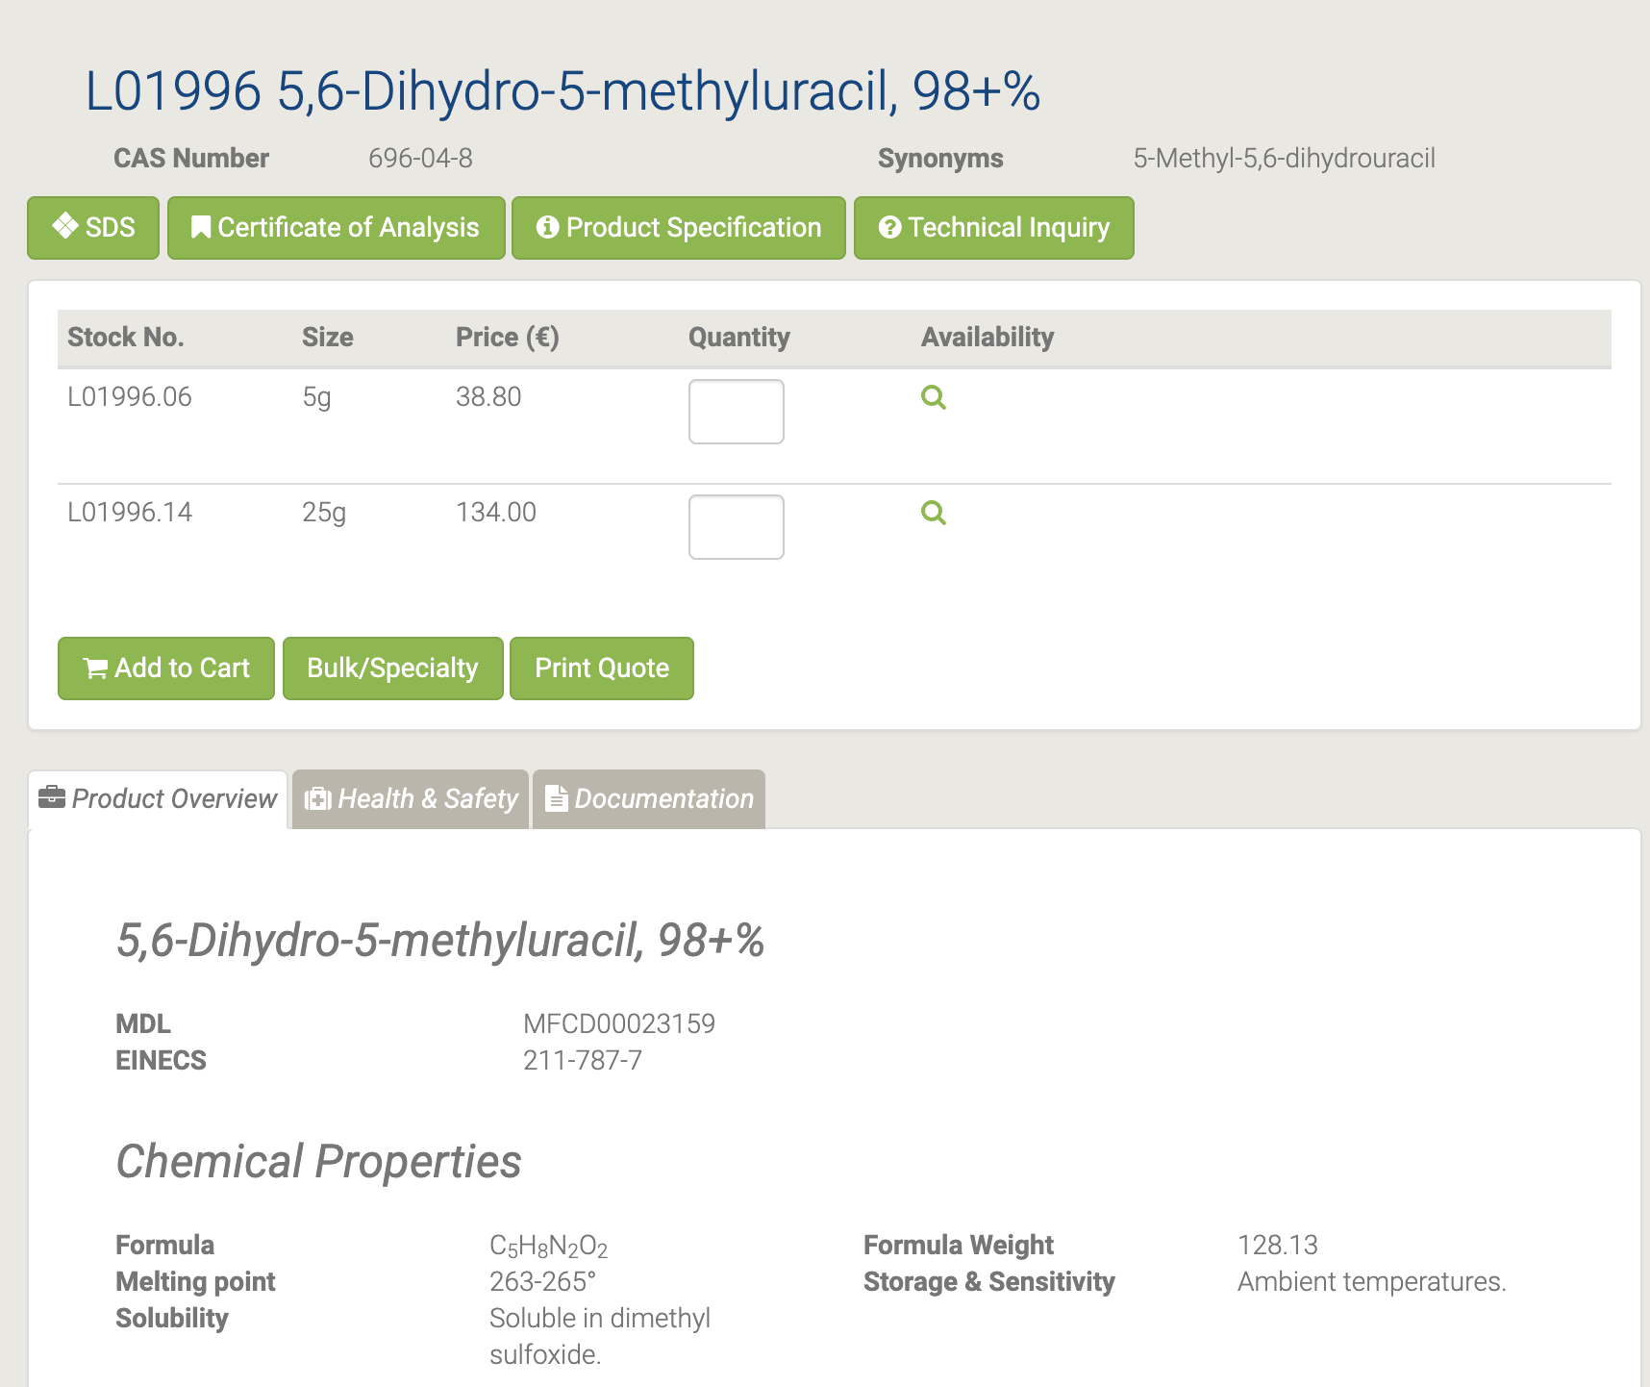

Jako aktywny składnik farmaceutyczny stosowany jest 5,6-dihydro-5-metylouracyl. [26–27]

#### L02292 5,6-Dihydro-6-methyluracil

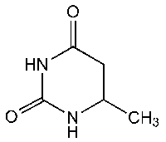

L02292 5,6-Dihydro-6-methyluracil [28]

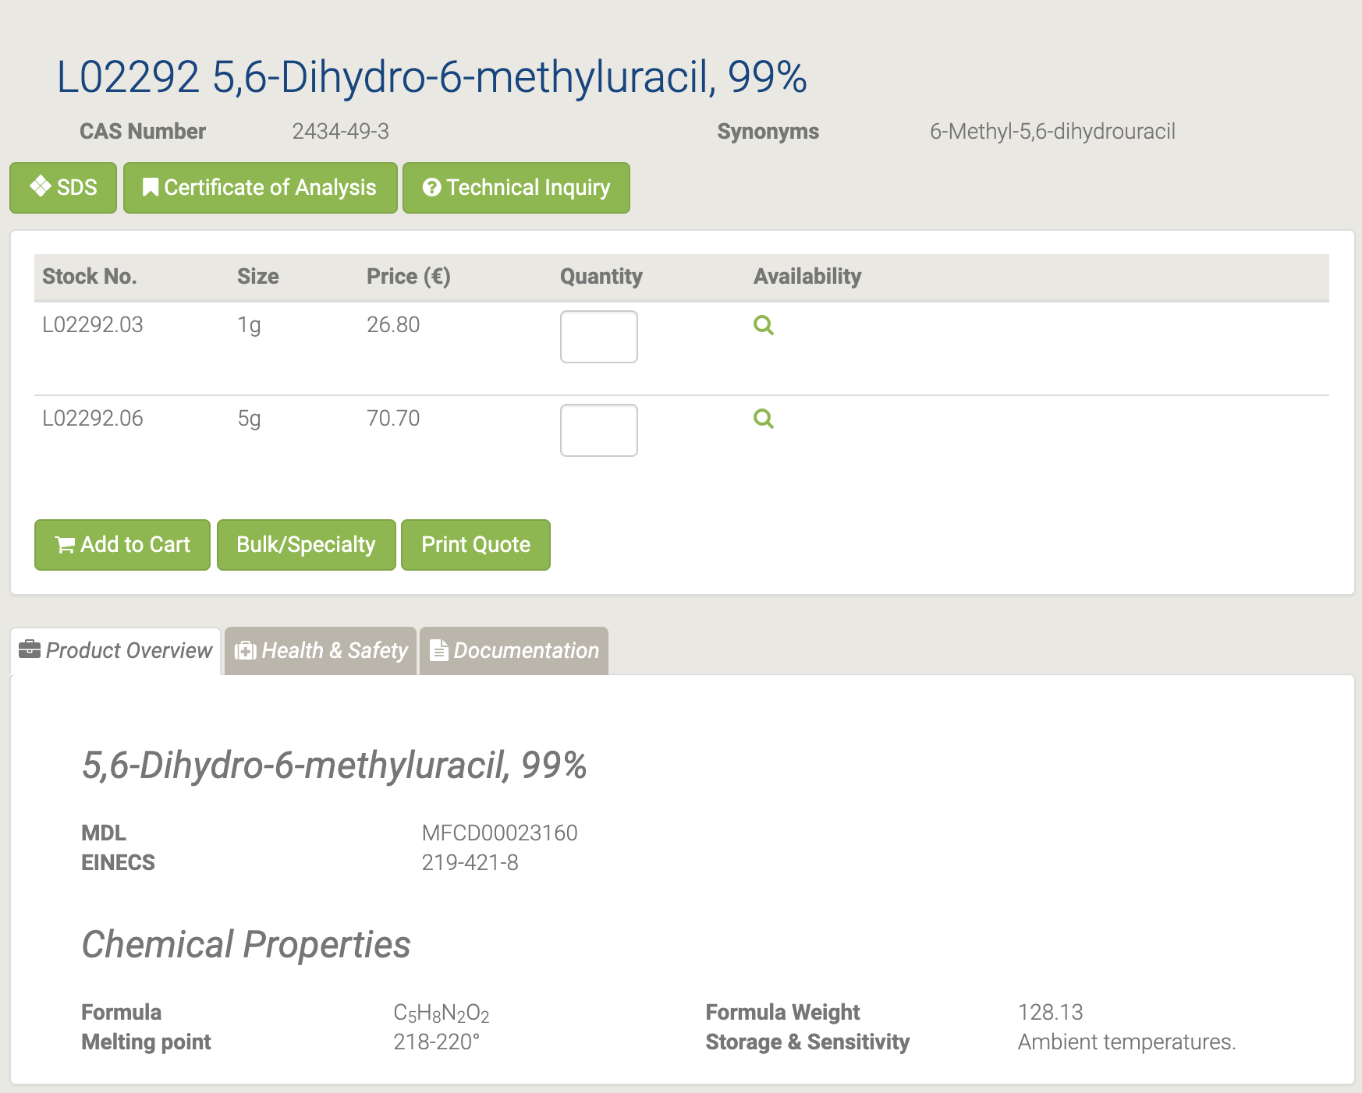

#### L01918 5,6-Dihydrouracil

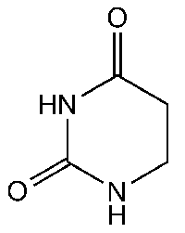

L01918 5,6-Dihydrouracil [29]

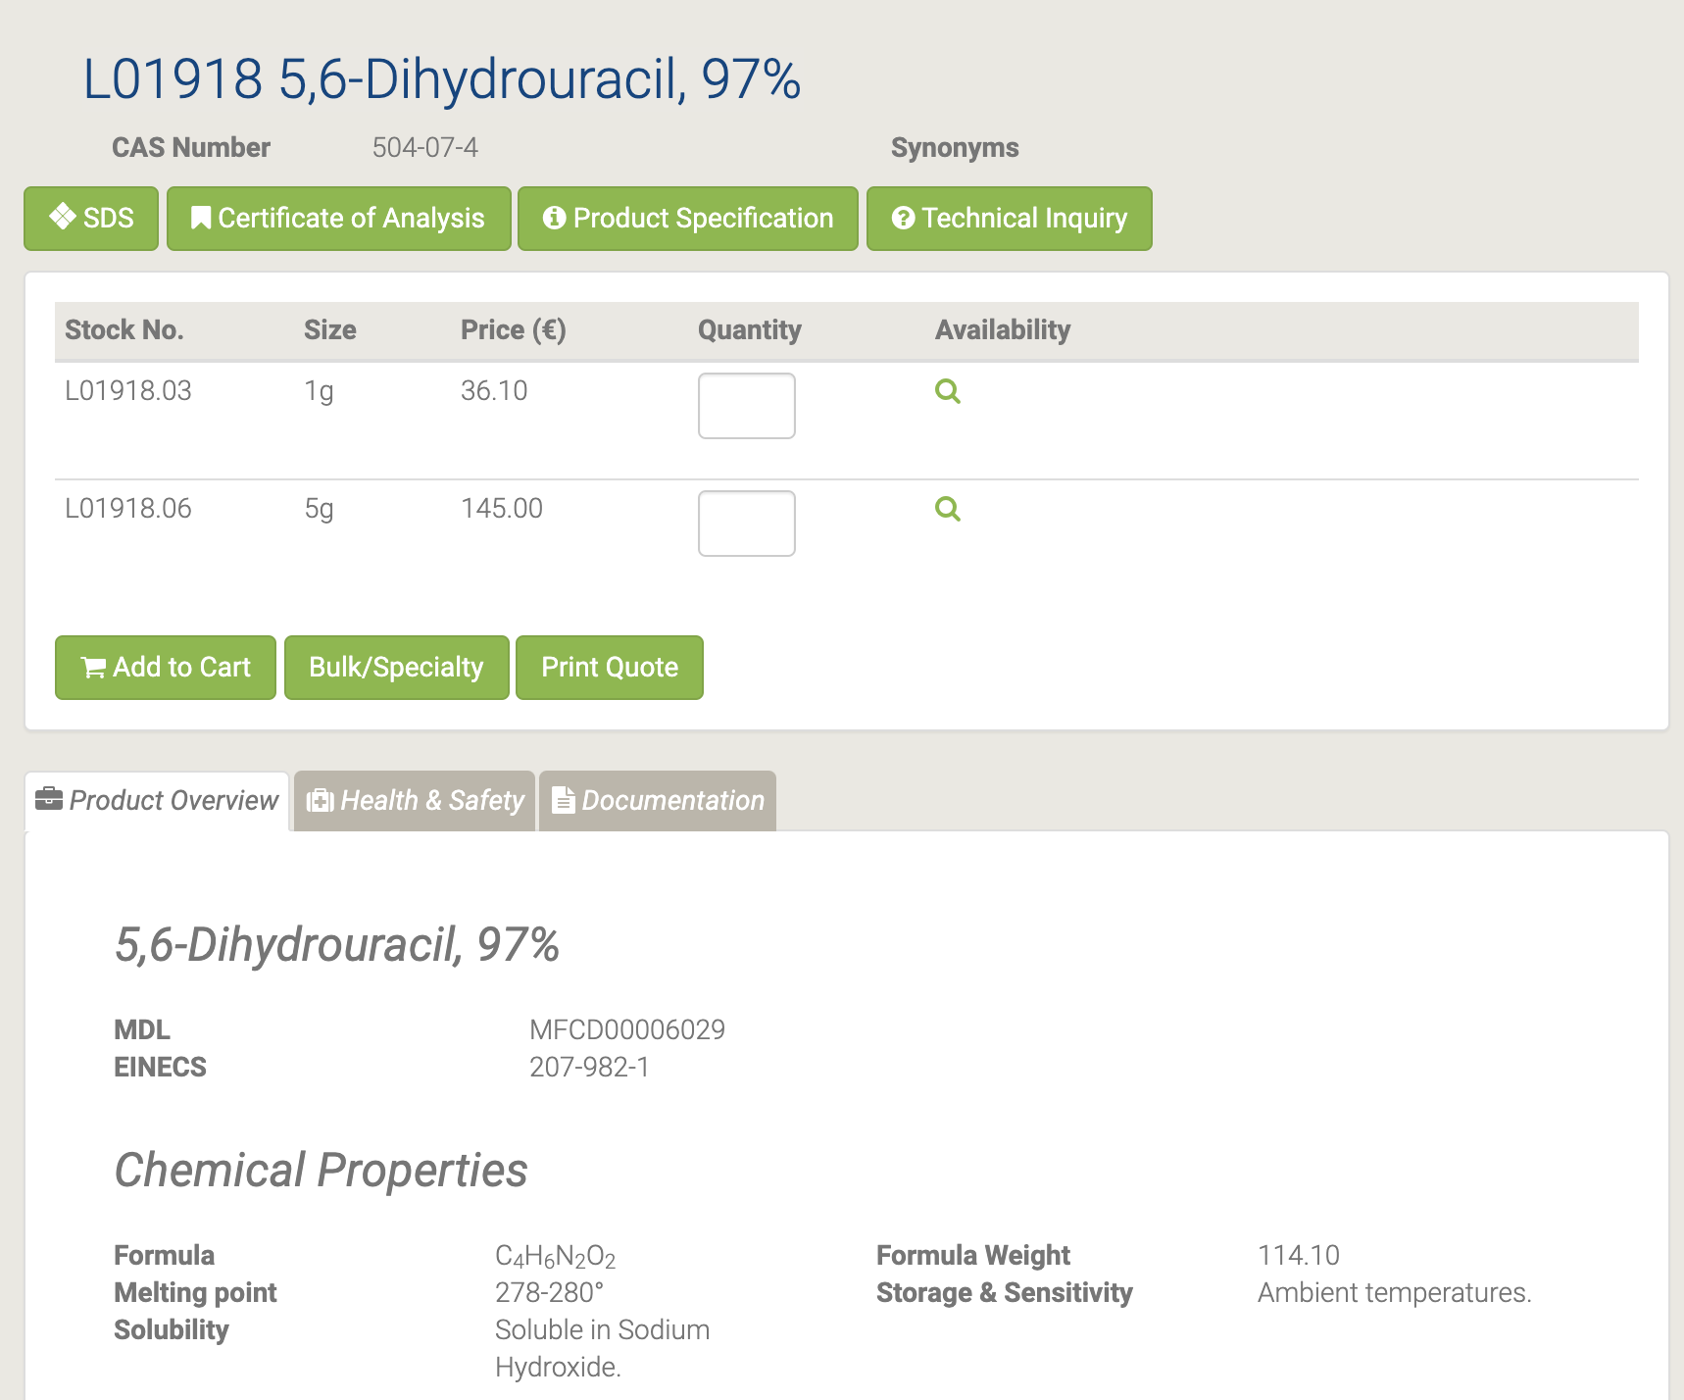

5,6-Dihydrouracyl działa jako związek pośredni w katabolizmie uracylu [30–31].

#### 44378 5-Acetyluracil

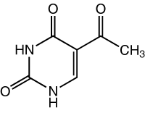

44378 5-Acetyluracil [32]



#### L04452 5-Aminouracil

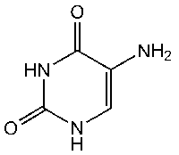

L04452 5-Aminouracil [33]

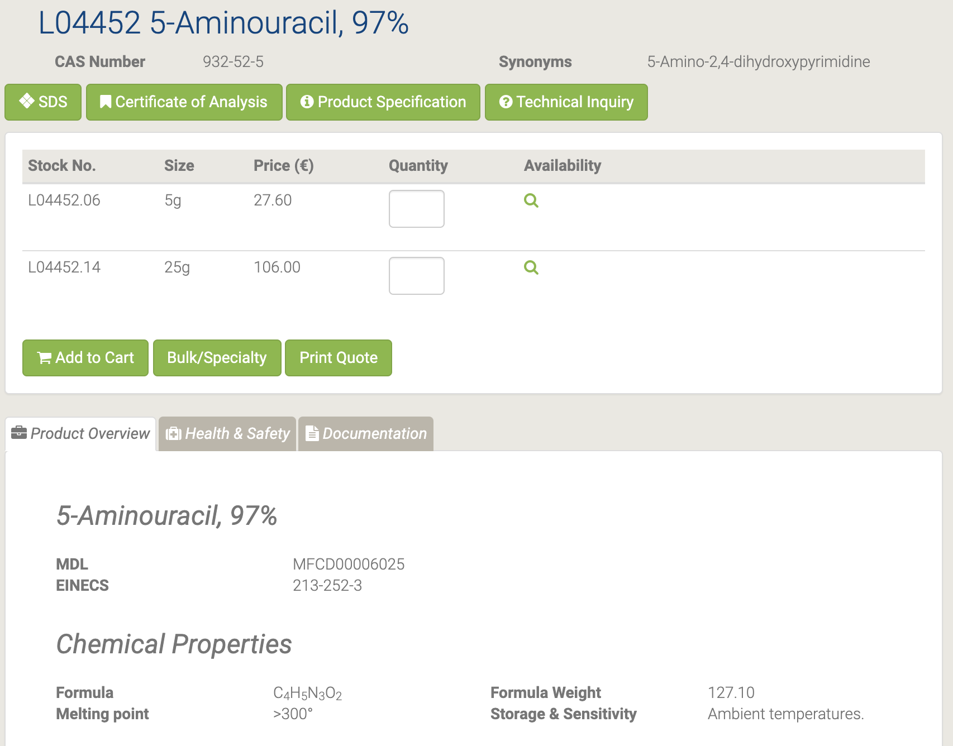

Kondensacja z aldehydem krotonowym daje 2,4-diokso-6-metylopirydo [3,2-d] pirymidynę [34] i reduktazę dihydrofolianową [35].

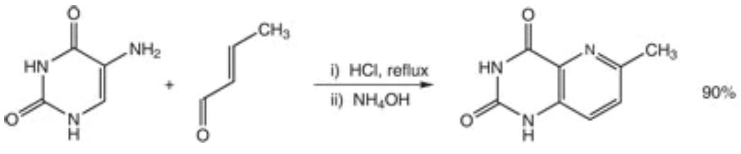

Przegląd wykorzystania uracyli jako materiałów wyjściowych w syntezie heterocyklicznej podano w [36].

#### H27260 5-Bromo-2'-deoxyuridine

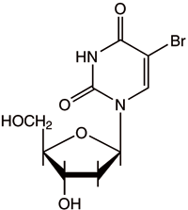

H27260 5-Bromo-2'-deoxyuridine [37]

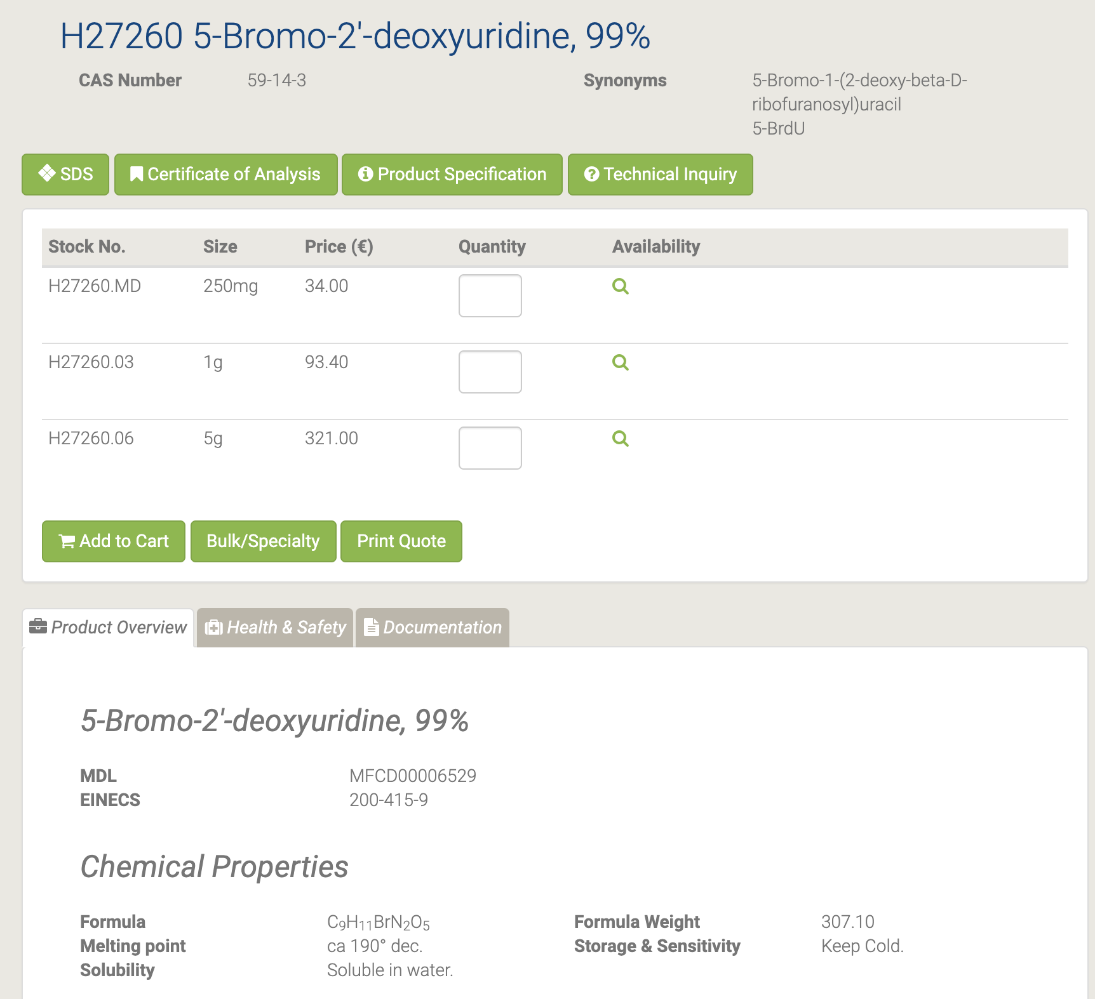

5-bromo-2'-deoksyurydyna (BrdU) jest analogiem tymidyny stosowanym do znakowania DNA. Jest włączana do nowo syntetyzowanego DNA zamiast tymidyny podczas fazy S cyklu komórkowego. Komórki, które aktywnie namnażały się można następnie wykryć przez denaturację DNA i umożliwienie specyficznym przeciwciałom nakierowania na inkorporację BrdU. Dlatego 5-BrdU jest używany do badania sygnalizacji komórkowej i innych procesów, które indukują proliferację komórek. [38-39] Analog tymidyny, korzystnie wbudowany do DNA komórkowego zamiast tymidyny, powoduje zwiększoną wrażliwość na promieniowanie komórki [40]. Mutagen używany w badaniach genetycznych [41]. Informacje zwrotne na temat wykorzystania w diagnostyce i badaniach [42].

#### B21034 5-Bromo-4-chloro-3-indolyl-beta-D-galactopyranoside

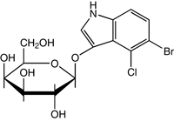

B21034 5-Bromo-4-chloro-3-indolyl-beta-D-galactopyranoside [43]

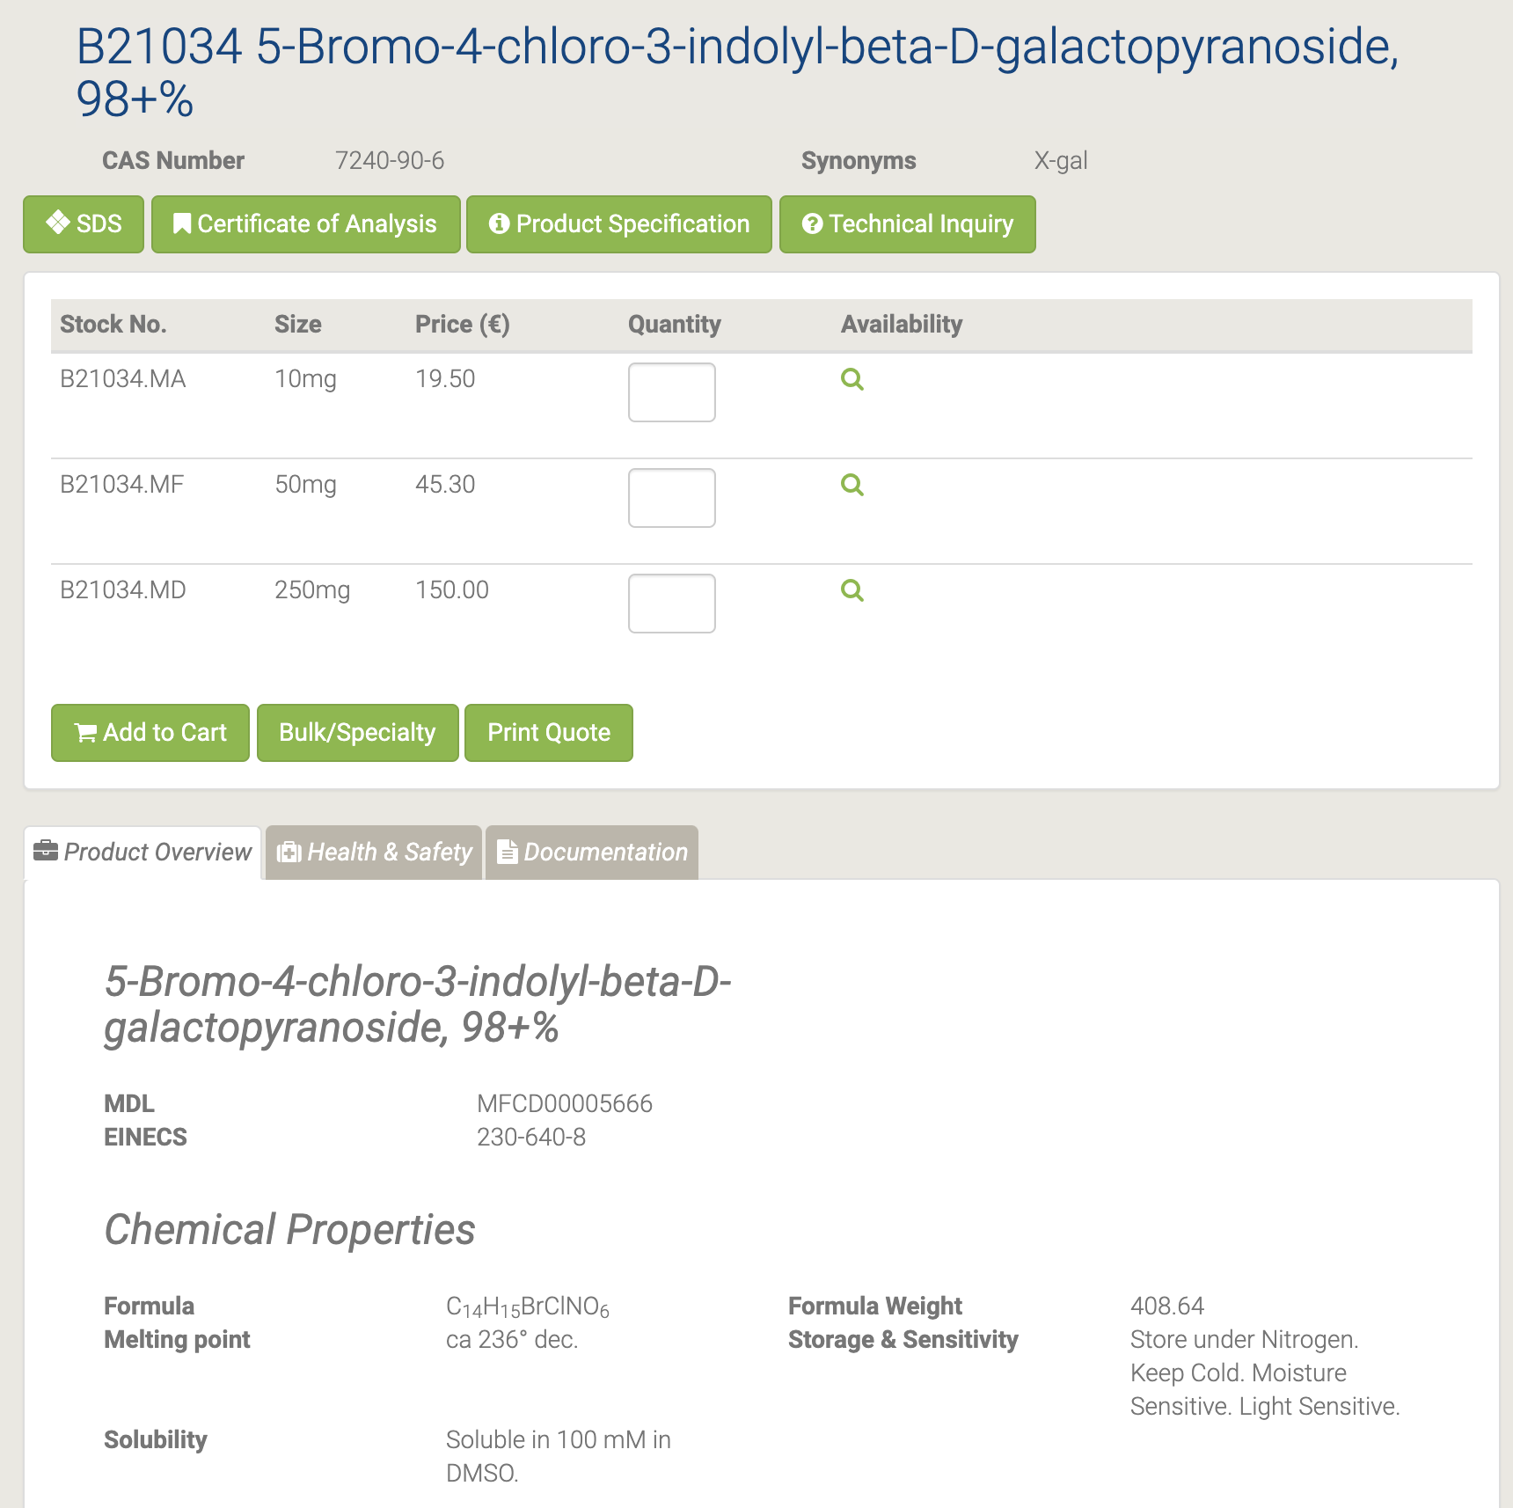

Jest substratem dla beta-galaktozydazy, która rozszczepia wiązanie glikozydowe tworząc 5-bromo-4-chloro-3-hydroksy-1H-indol, który natychmiast dimeryzuje do jasnoniebieskiego produktu. Służy również do określania aktywności tego enzymu w histochemii i bakteriologii. Jest stosowany jako bezbarwny, endogenny lub egzogenny prekursor pigmentu, który można przekształcić w mechanizmy biologiczne w barwne związki. Wykorzystywane są w analizach i diagnostyce biochemicznej jako wskaźniki, zwłaszcza w postaci substratów enzymów. X-Gal jest preferowanym substratem do niebiesko-białej selekcji rekombinowanych kolonii bakteryjnych o genotypie lac +.

Stosowano go do barwienia zarodków X-gal za pomocą elektroporowanej wody morskiej (Ciona) [44] oraz do tłumienia agregacji gatunków Vibrio [45].

#### A14799 5-Bromouracil

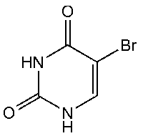

A14799 5-Bromouracil [46]



#### A18507 5-Bromouridine

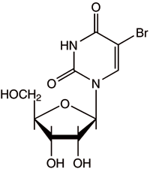

A18507 5-Bromouridine [47]

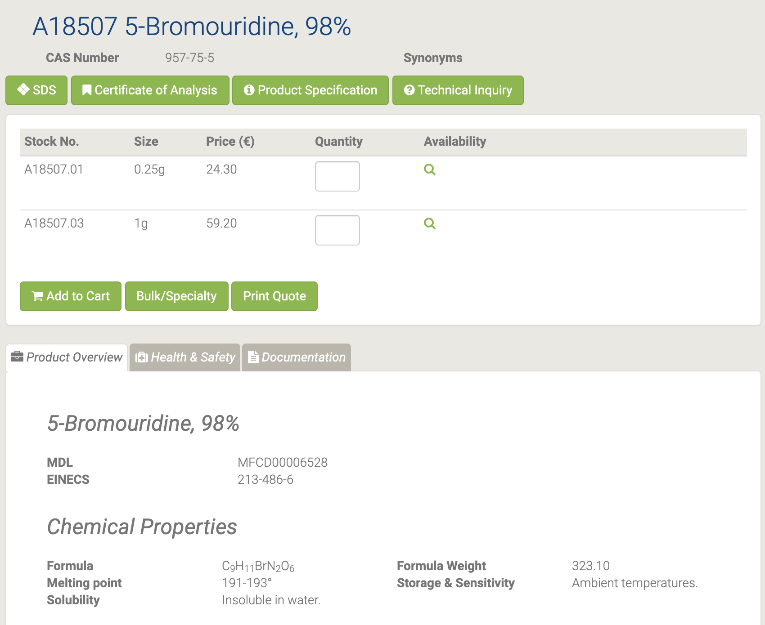

5-Bromurydyna jest często włączana do RNA w celu wykrycia immunocytochemicznego i analizy cytometrycznej. Ma działanie przeciwwirusowe i hamuje aktywność wirusów, takich jak ludzki wirus niedoboru odporności. [48–49]

#### 44639 5-(Chloromethyl)uracil

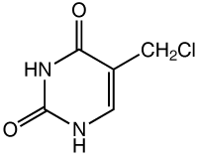

44639 5-(Chloromethyl)uracil [50]



#### L08490 5-Cyanouracil

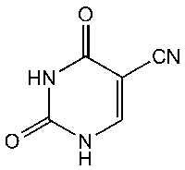

L08490 5-Cyanouracil [51]

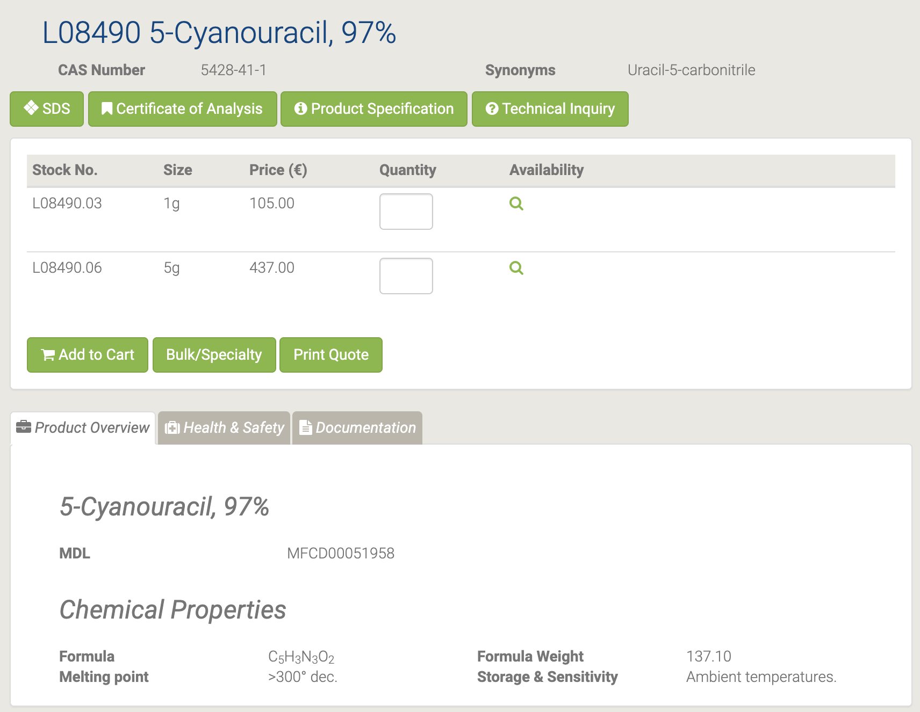

#### L10861 5-Ethyluracil

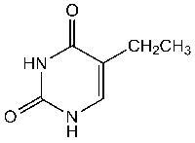

L10861 5-Ethyluracil [52]

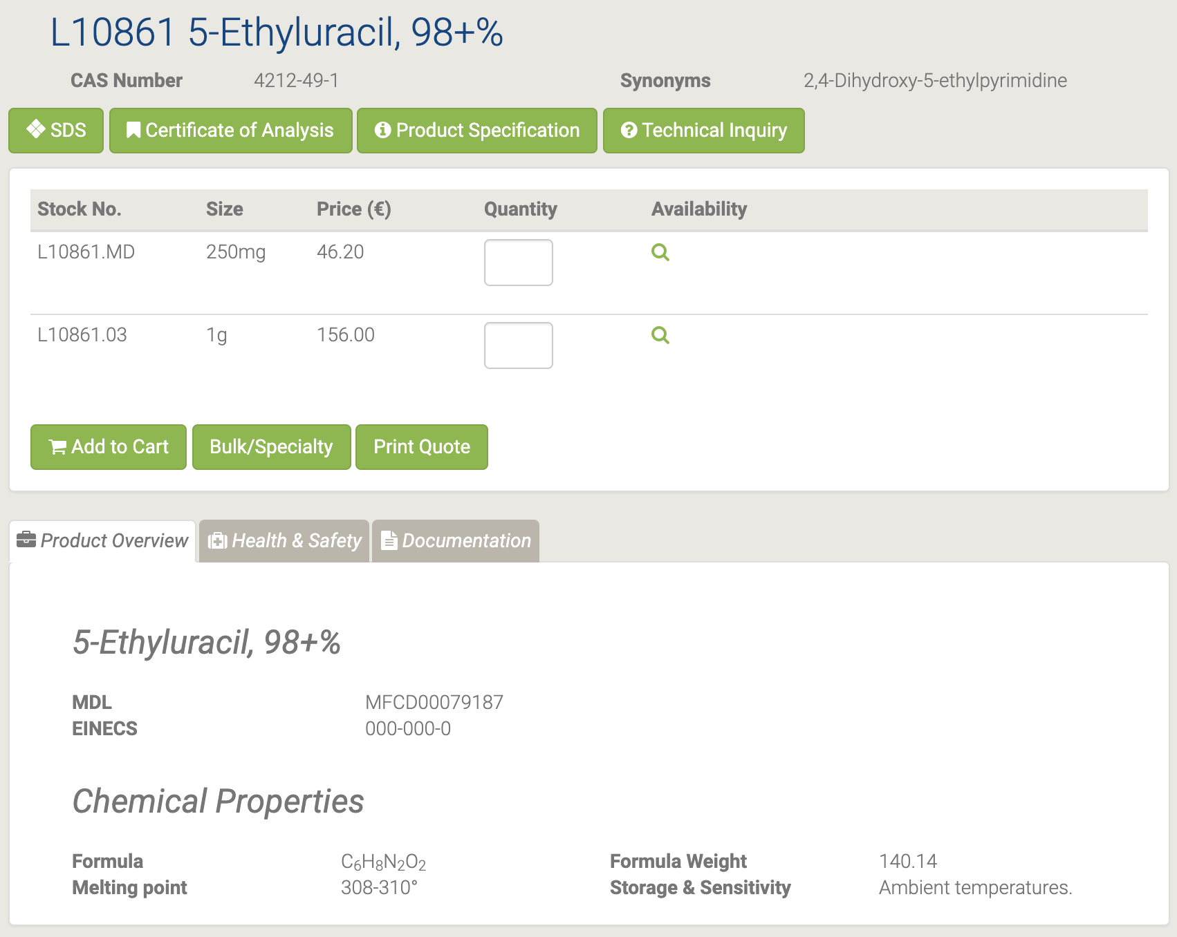

#### L16496 5-Fluorocytosine

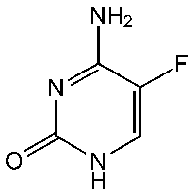

L16496 5-Fluorocytosine [53]

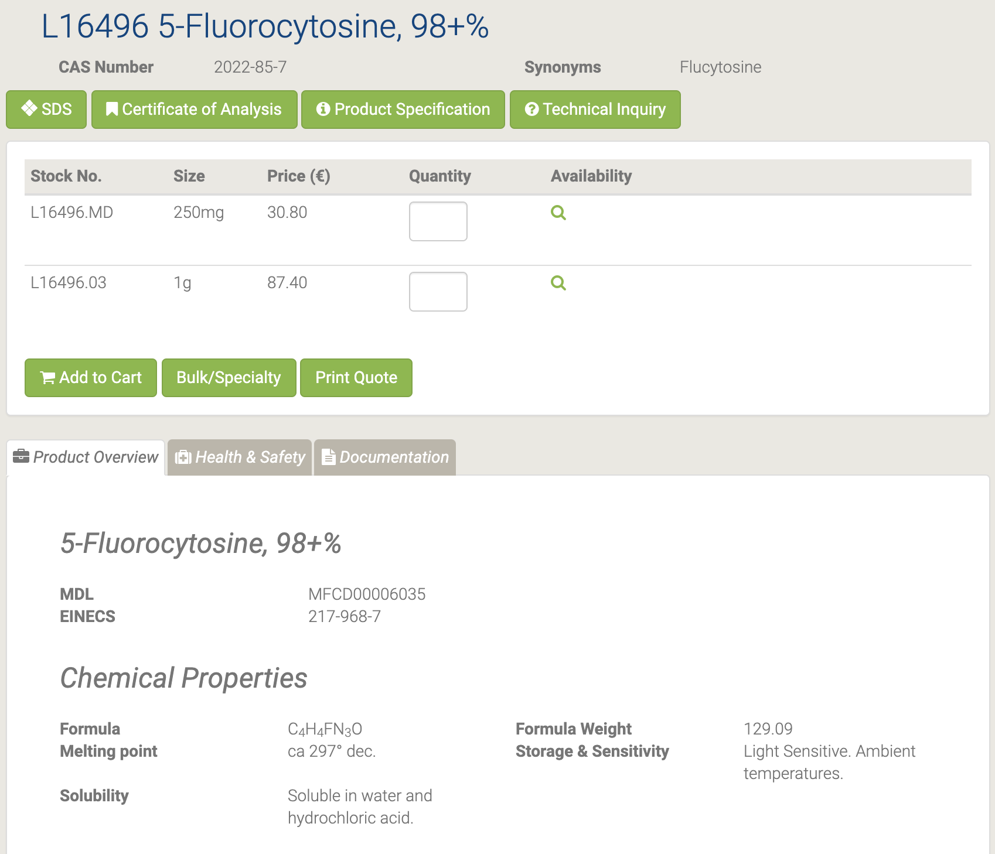

5-fluorocytozyna działa jako środek przeciwcukrzycowy, przeciwgrzybiczy i przeciwbakteryjny. Jest przydatny w leczeniu poważnych infekcji wywołanych przez wrażliwe szczepy Candida lub Cryptococcus neoformans oraz chromomikozę. Ponadto znajduje zastosowanie w badaniach biosyntezy TMP. [54–55]

#### L01682 5-(Hydroxymethyl)uracil

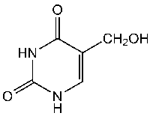

L01682 5-(Hydroxymethyl)uracil [56]

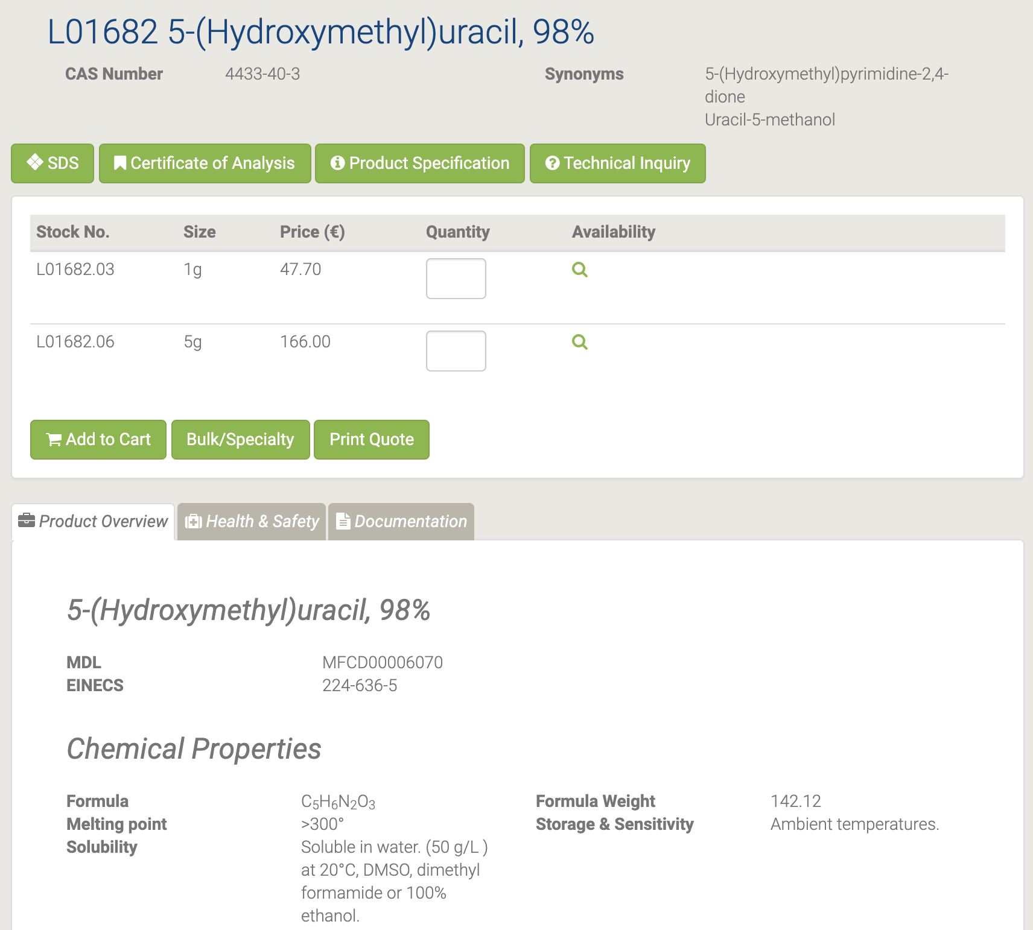

5- (Hydroksymetylo) uracyl służy jako stabilna główna modyfikacja utleniająca tyminy, tworzona przez promieniowanie jonizujące. [57–58]

#### B25173 5-Iodo-1,3-dimethyluracil

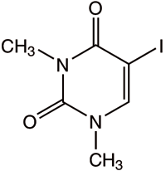

B25173 5-Iodo-1,3-dimethyluracil [59]

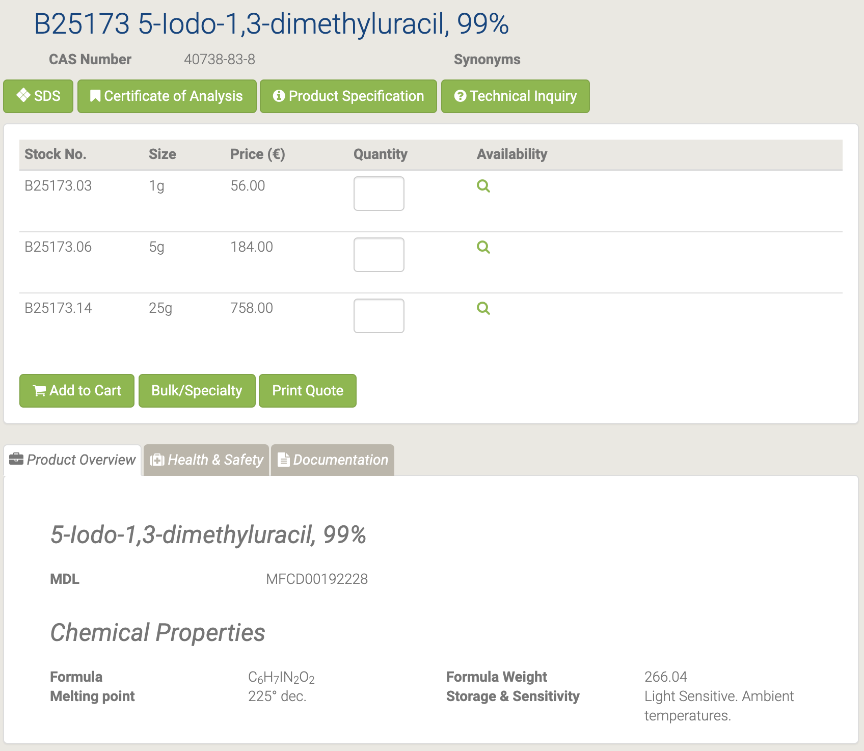

#### A18994 5-Iodouracil

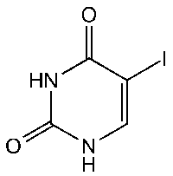

A18994 5-Iodouracil [60]



Służy jako łącze pośrednie. Ma działanie przeciwnowotworowe. [61–63]

#### H64259 5-Methyluridine

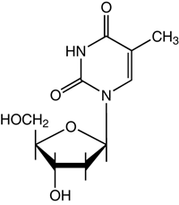

H64259 5-Methyluridine [64]

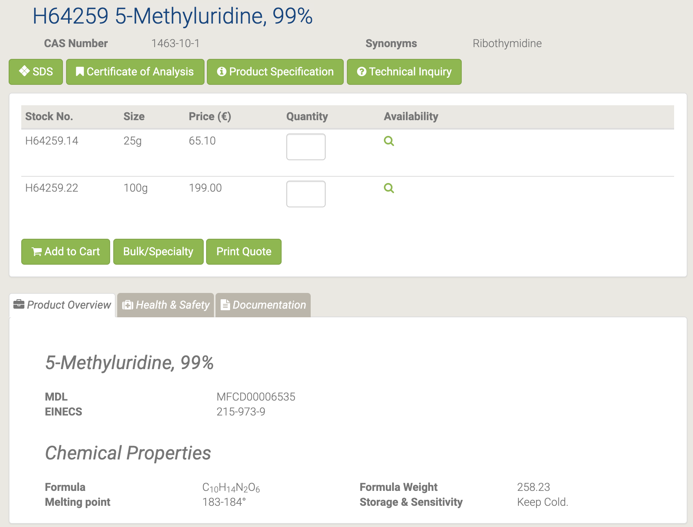

#### H55913 5-Nitro-6-methyluracil

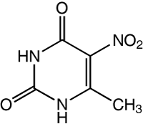

H55913 5-Nitro-6-methyluracil [65]

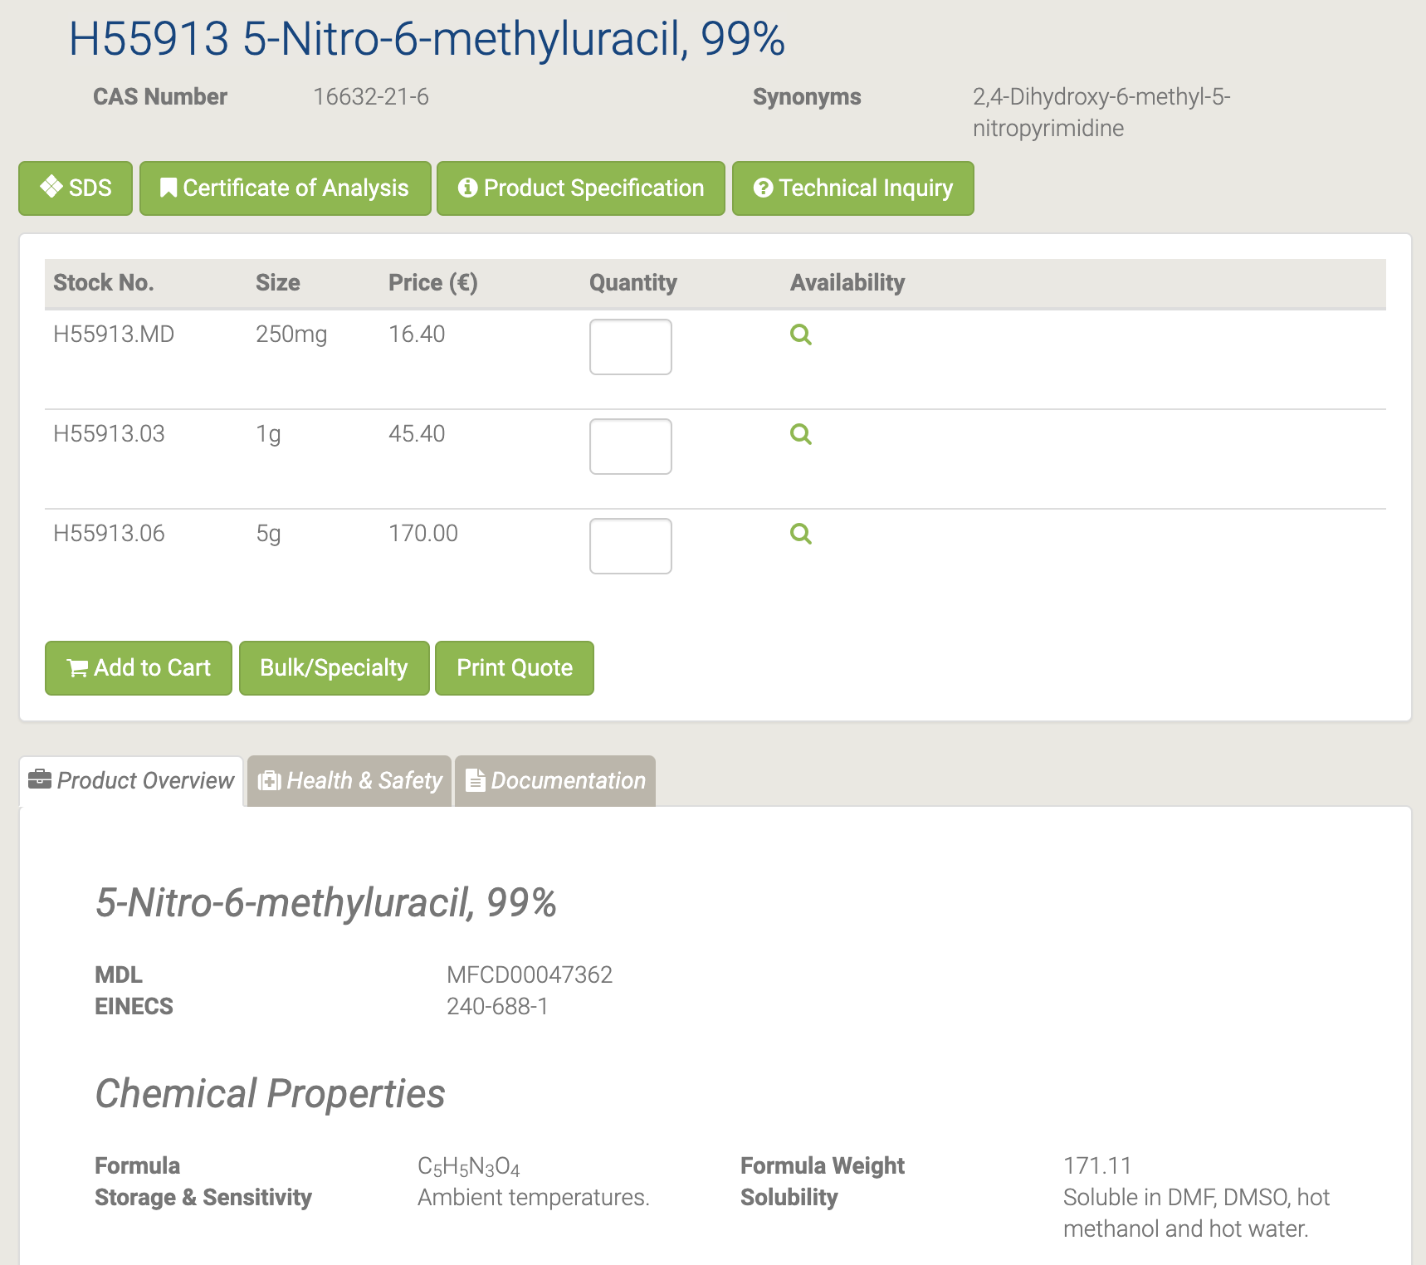

5-nitro-6-metylouracyl jest używany jako ważny surowiec i półprodukt stosowany w syntezie organicznej, farmaceutykach, środkach agrochemicznych i barwnikach. [66–67]

#### A12448 5-Nitrouracil

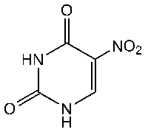

A12448 5-Nitrouracil [68]



#### 44815 5'-O-(4,4'-Dimethoxytrityl)thymidine

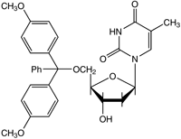

44815 5'-O-(4,4'-Dimethoxytrityl)thymidine [69]

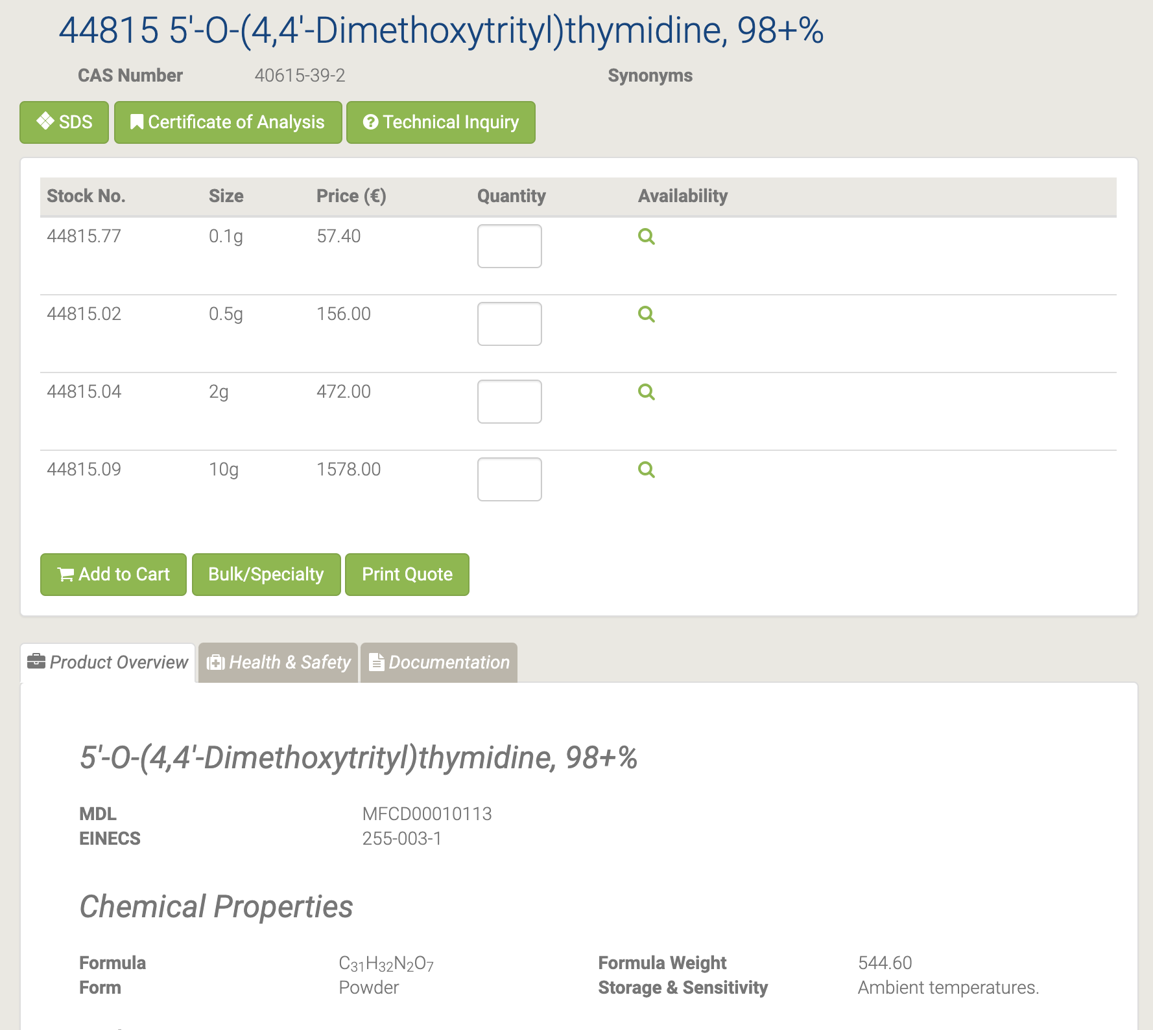

5'-O- (4,4'-Dimetoksytritylo) tymidynę stosuje się w syntezie polinukleotydów i kwasów politymidylowych w fazie stałej poprzez sprzęganie blokowe fosfotriestru. Ponadto jest stosowany w stereoselektywnej syntezie 3'-deoksy-3'-treohydroksymetylonukleozydu. Oprócz tego jest używany jako narzędzie badawcze do badań antywirusowych i przeciwnowotworowych. [70–71]

#### H52780 5'-O-[(Diisopropylamino)-(2-cyanoethoxy)phosphinyl]-3'-O-(4,4'-dimethoxytrityl)-2'-deoxyinosine

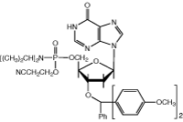

H52780 5'-O-[(Diisopropylamino)-(2-cyanoethoxy)phosphinyl]-3'-O-(4,4'-dimethoxytrityl)-2'-deoxyinosine [72]

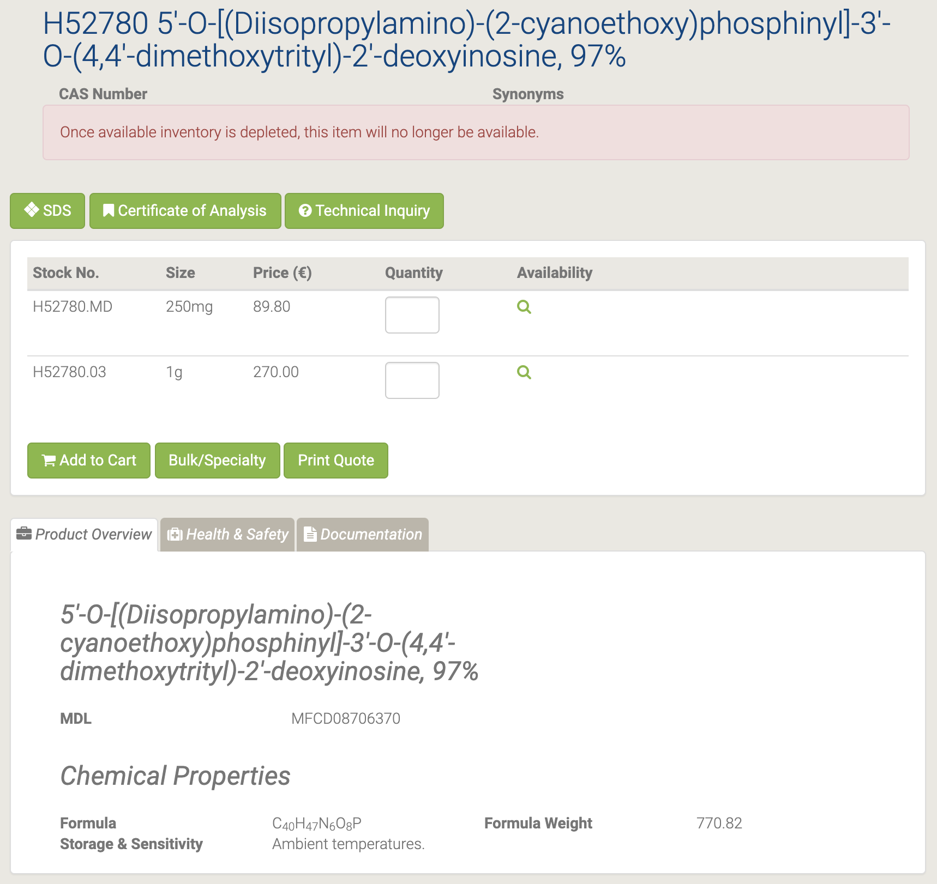

#### H52301 5'-O-(tert-Butyldimethylsilyl)thymidine

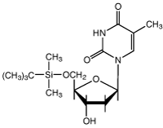

H52301 5'-O-(tert-Butyldimethylsilyl)thymidine [73]

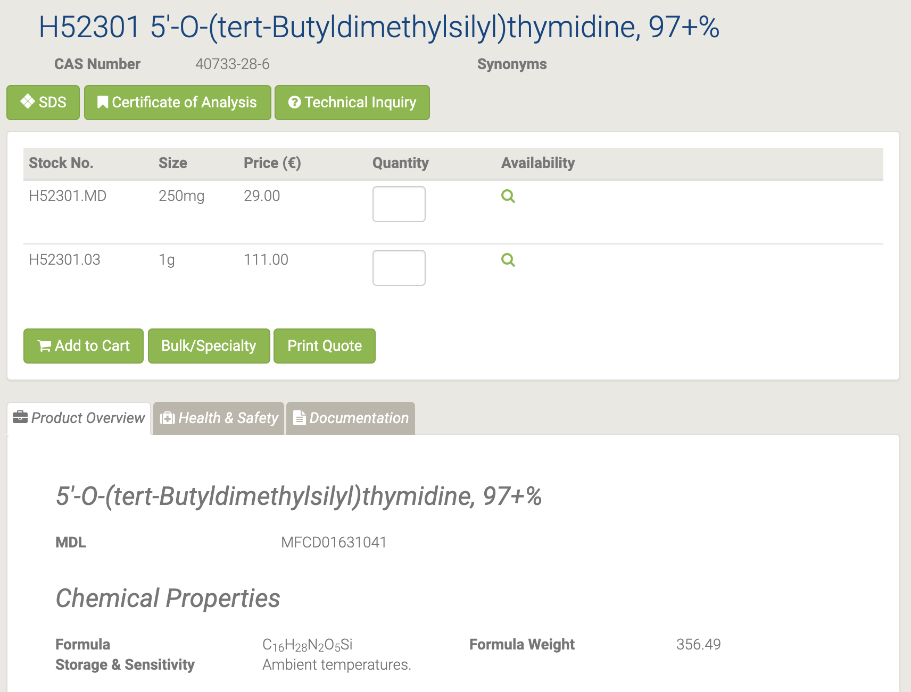

5'-O- (трет-Бутилдиметилсилил) тимидин используется в качестве промежуточного фармацевтического продукта [74-75].

#### H52782 5'-O-[(Diisopropylamino)-(2-cyanoethoxy)phosphinyl]-3'-O-(4,4'-dimethoxytrityl)thymidine

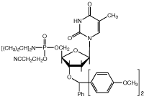

H52782 5'-O-[(Diisopropylamino)-(2-cyanoethoxy)phosphinyl]-3'-O-(4,4'-dimethoxytrityl)thymidine [76]

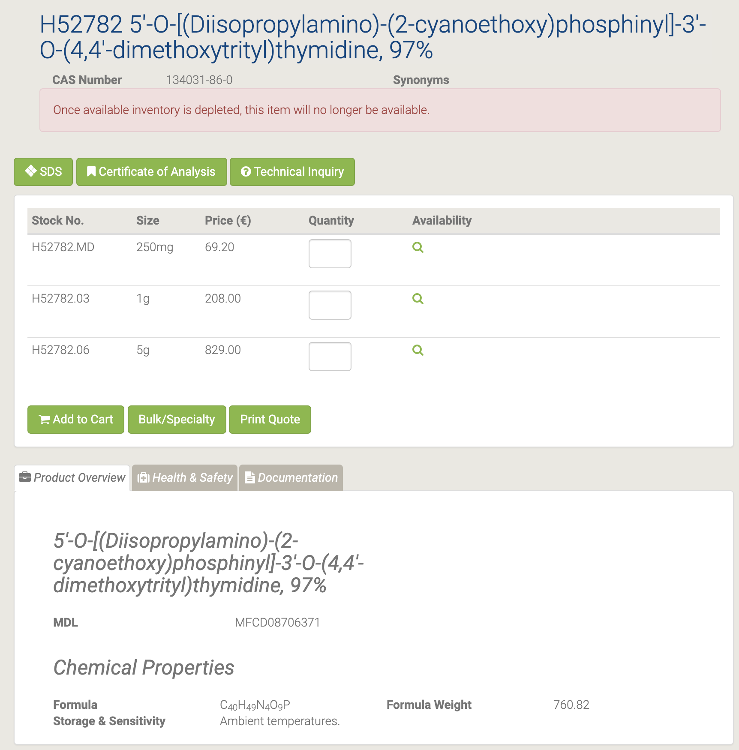

#### L16196 5-(Trifluoromethyl)uracil

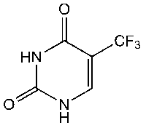

L16196 5-(Trifluoromethyl)uracil [77]



#### 44379 5-Vinyluracil

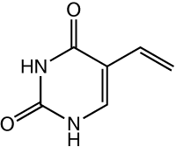

44379 5-Vinyluracil [78]



#### B25448 6-Amino-1-methyluracil

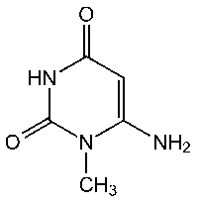

B25448 6-Amino-1-methyluracil [79]

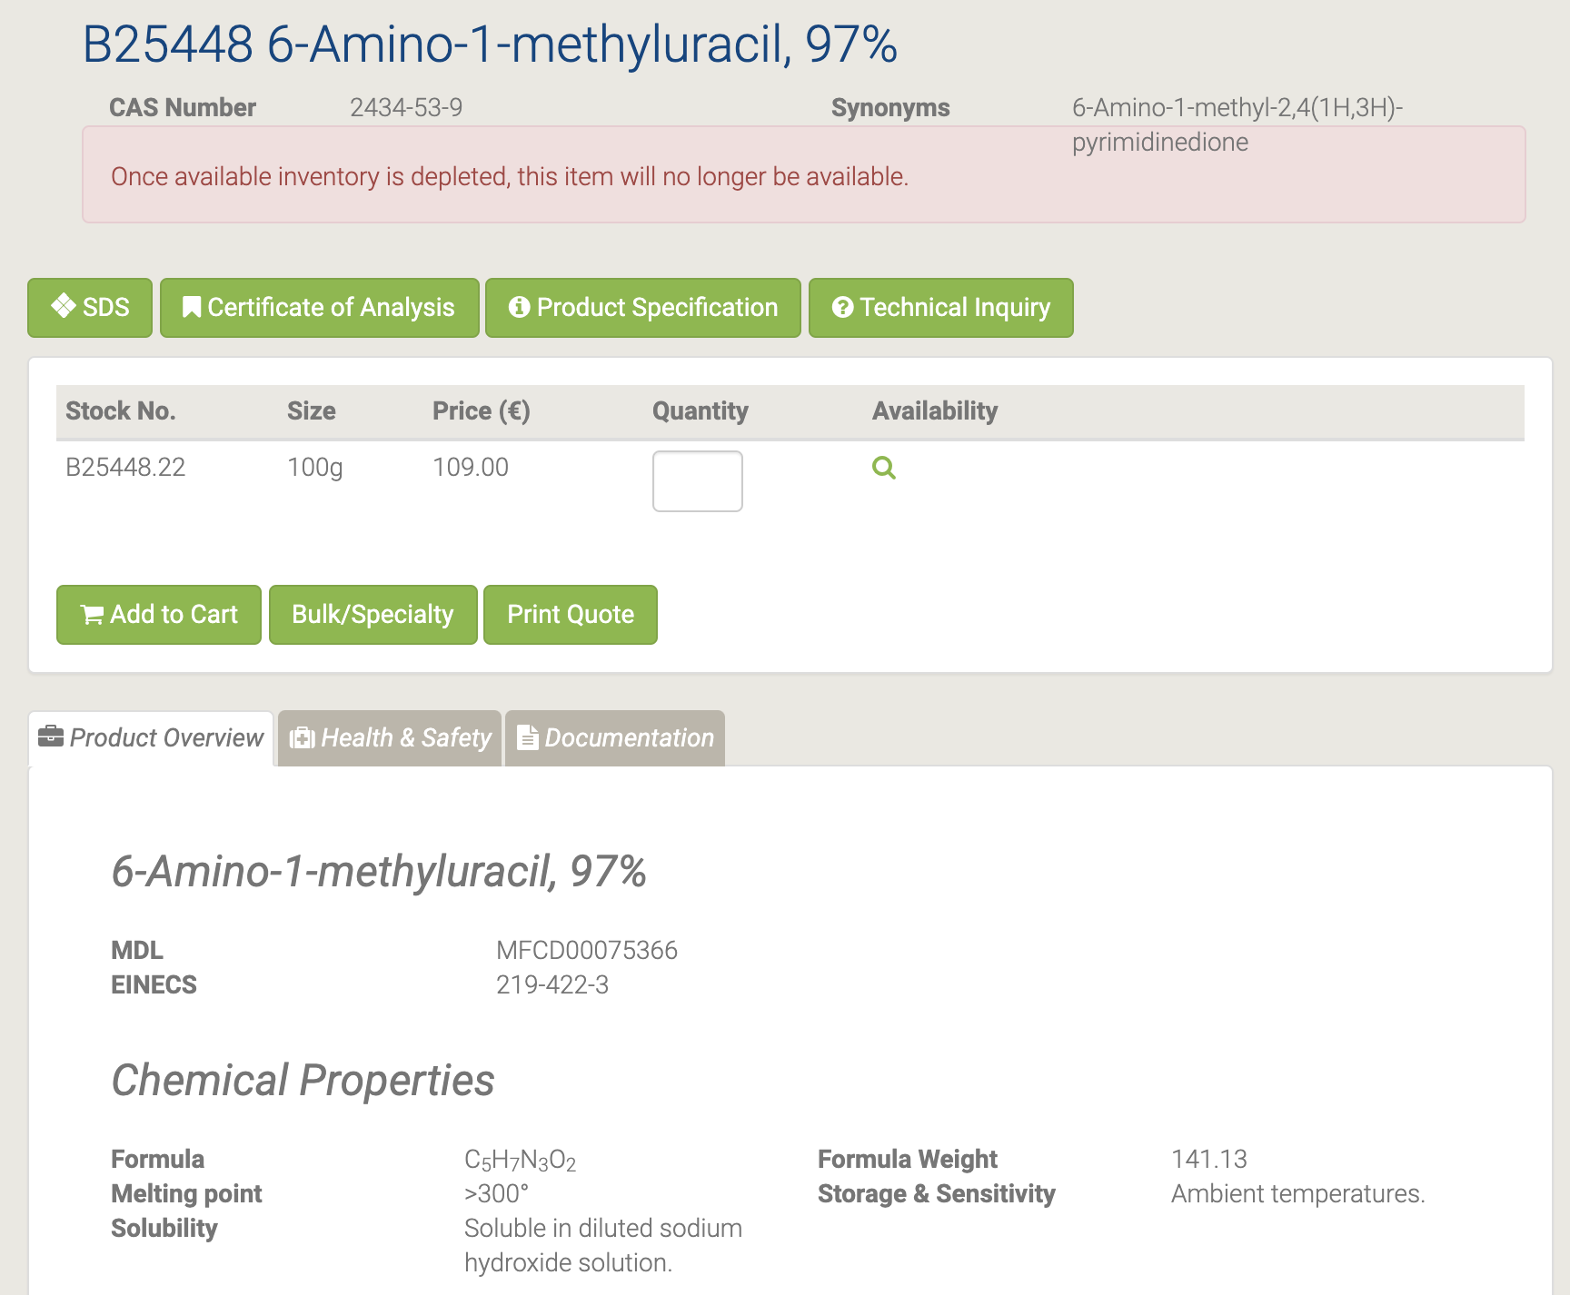

6-amino-1-metylouracyl można zastosować do uzyskania 1,1? -Dimetylo-1H-spiro [pirymido [4,5-b] chinolino-5,5? -Pirolo [2,3-d] pirymidyna. ] -2,2?, 4,4?, 6? (1'H, 3H, 3'H, 7'H, 1'H) -pentaon w reakcji z izatyną w obecności katalitycznego kwasu p-toluenosulfonowego [80-81].

#### L03332 6-Aminouracil

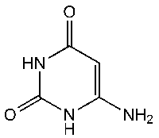

L03332 6-Aminouracil [82]

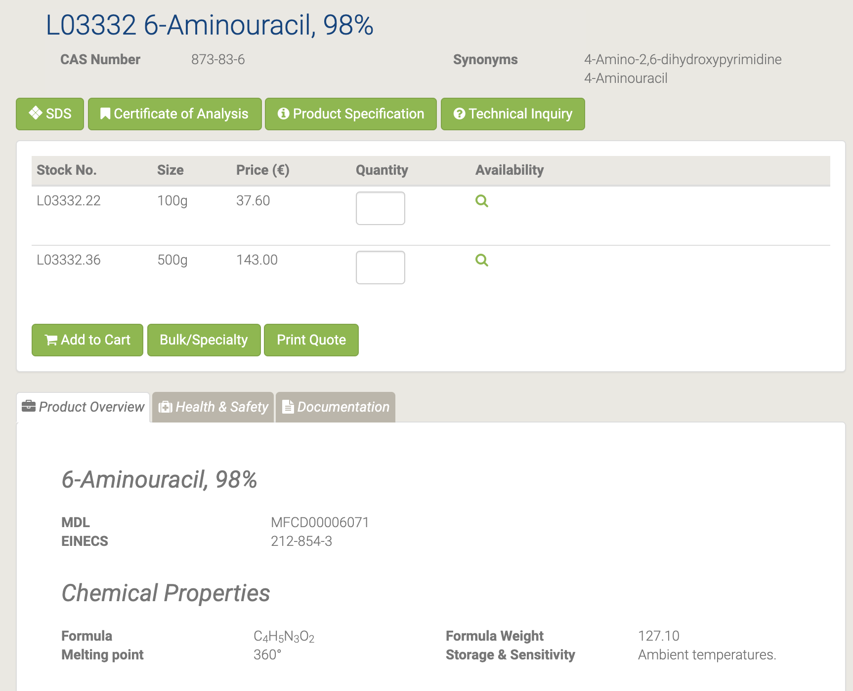

Sililacja sprzyja regioselektywnej alkilacji przy 3-azocie [83]. Produkty te są półproduktami w uniwersalnej syntezie ksantyn [84].

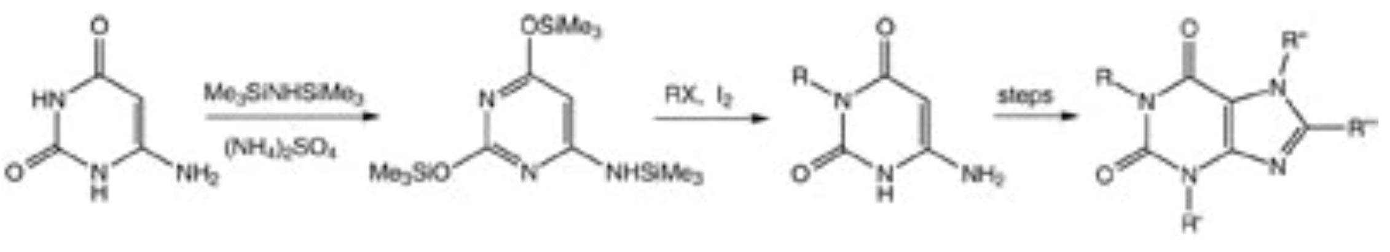

#### B21131 6-Chloro-3-indolyl-beta-D-galactopyranoside

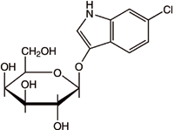

B21131 6-Chloro-3-indolyl-beta-D-galactopyranoside [85]

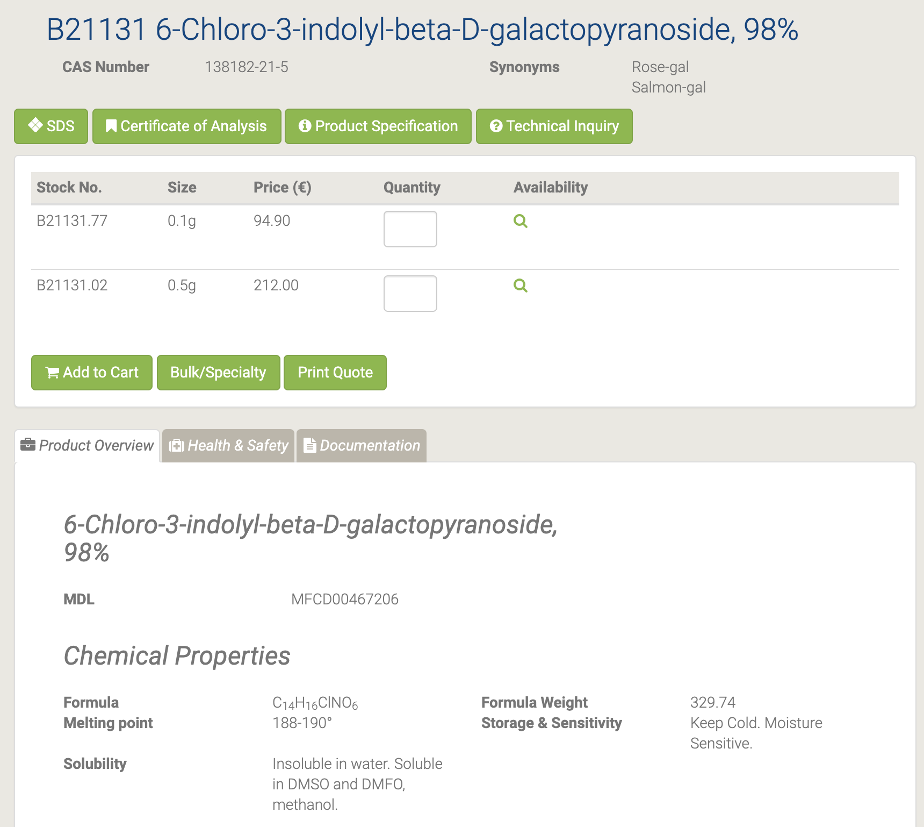

Jest stosowany jako półprodukt farmaceutyczny w celu zmniejszenia toksyczności oraz jako substrat enzymatyczny w odczynnikach diagnostycznych. Salmon-gal jest stosowany w połączeniu z IPTG do wykrywania aktywności β-galaktozydazy w koloniach bakteryjnych w teście kolorymetrycznym do wykrywania rekombinantów (białych) z nierekombinowanych (SALMON). W połączeniu z X-glu łosoś jest przydatny do jednoczesnego wykrywania aktywności GUS i Lac na tej samej płytce [86–87].

#### B21068 6-Chloro-3-indolyl-beta-D-glucuronide cyclohexylammonium salt

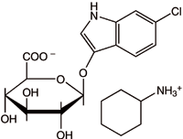

B21068 6-Chloro-3-indolyl-beta-D-glucuronide cyclohexylammonium salt [88]

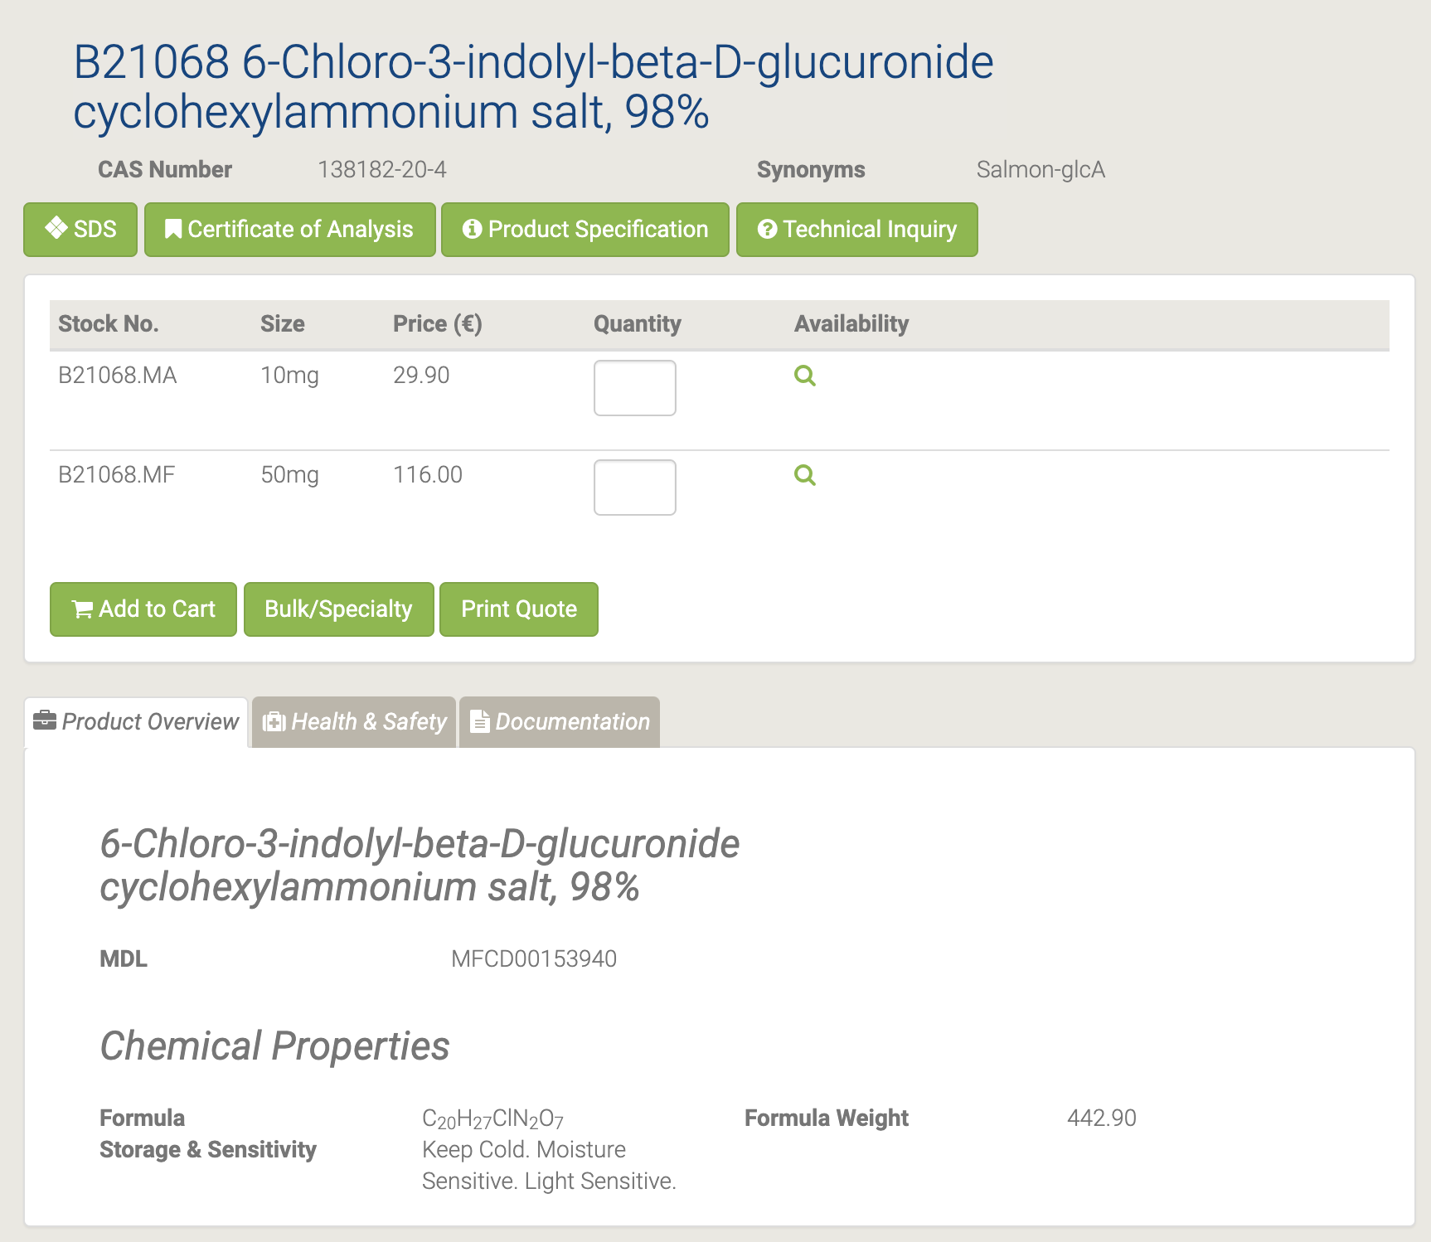

#### B21985 6-(Chloromethyl)uracil

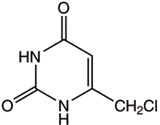

B21985 6-(Chloromethyl)uracil [89]

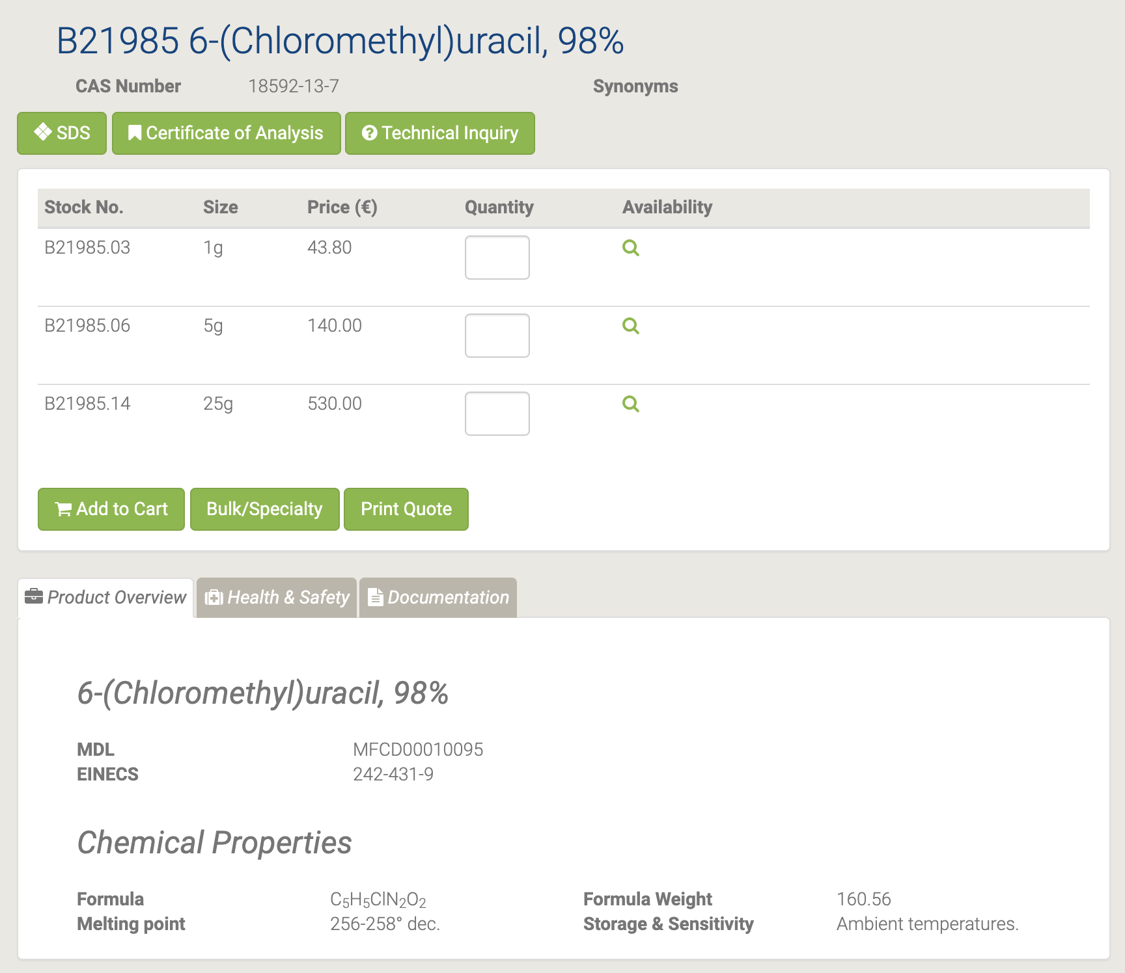

#### L01875 6-Chlorouracil

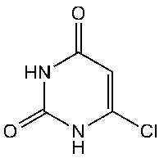

L01875 6-Chlorouracil [90]

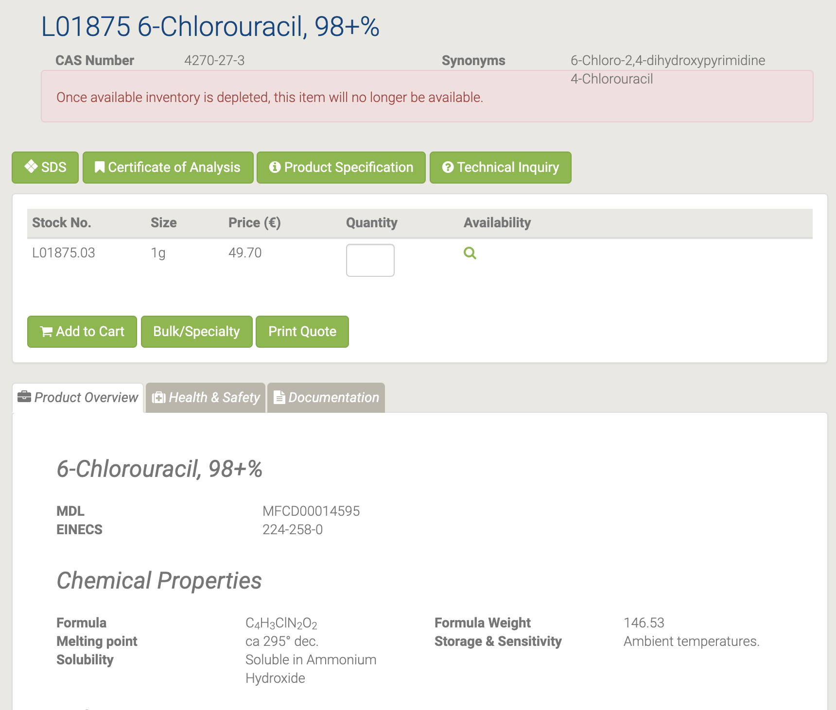

Chloracyl (4-chlorouracyl; 6-chlorouracyl) jest fluorowcowanym uracylem, który jest przydatny w badaniach wpływu halogenowania na stabilność par zasad kwasu nukleinowego i powinowactwo do jonów metali alkalicznych. Oddziaływanie 6-chlorouracylu z 4- (dimetyloamino) pirydyną, 4-metylopirydyną i pirydyn-4-ylomorfoliną dało podstawione pirydyniowo uracyle w postaci chlorków, które przez deprotonację przekształcono w uracylany pirydyniowe. Te heterocykliczne mezomeryczne betainy są skoniugowane krzyżowo, a zatem zawierają oddzielne ugrupowania kationowe (pirydyniowe) i anionowe (uracylany). Do scharakteryzowania tych układów i porównania soli z betainami można wykorzystać obliczenia i analizę rentgenowską pojedynczych kryształów. [91–92]

#### H51694 6-(Diethoxymethyl)uracil

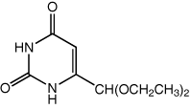

H51694 6-(Diethoxymethyl)uracil [93]

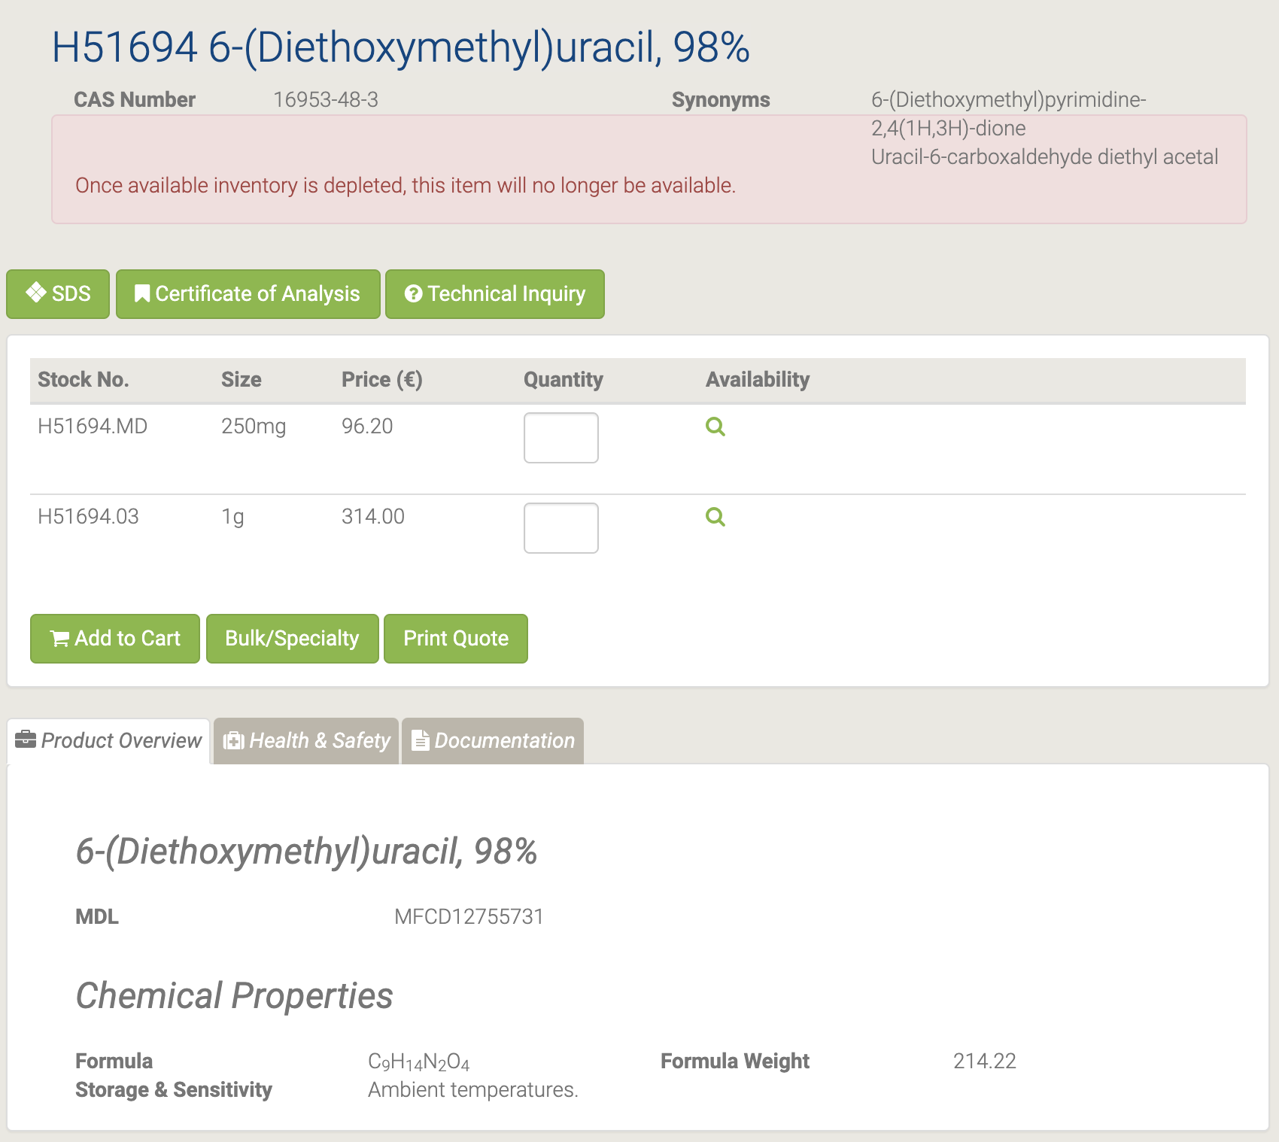

#### H66634 6-Iodouridine

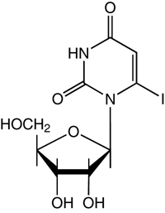

H66634 6-Iodouridine [94]

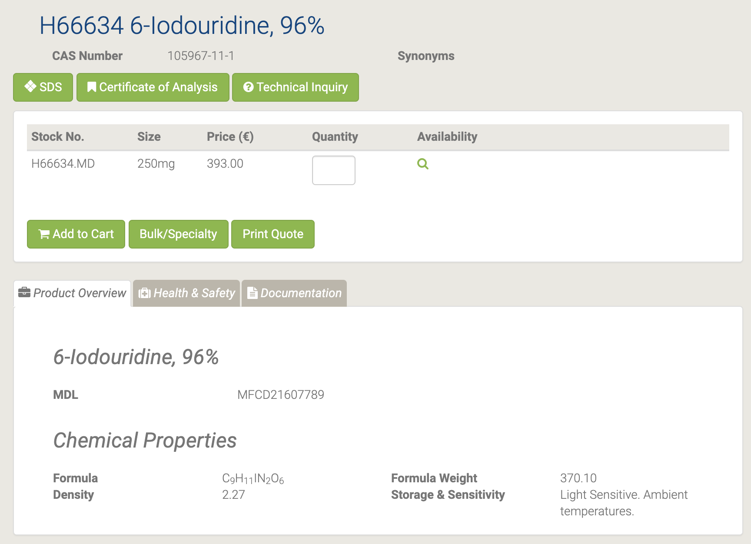

#### B24191 6-Methyluracil

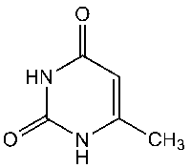

B24191 6-Methyluracil [95]

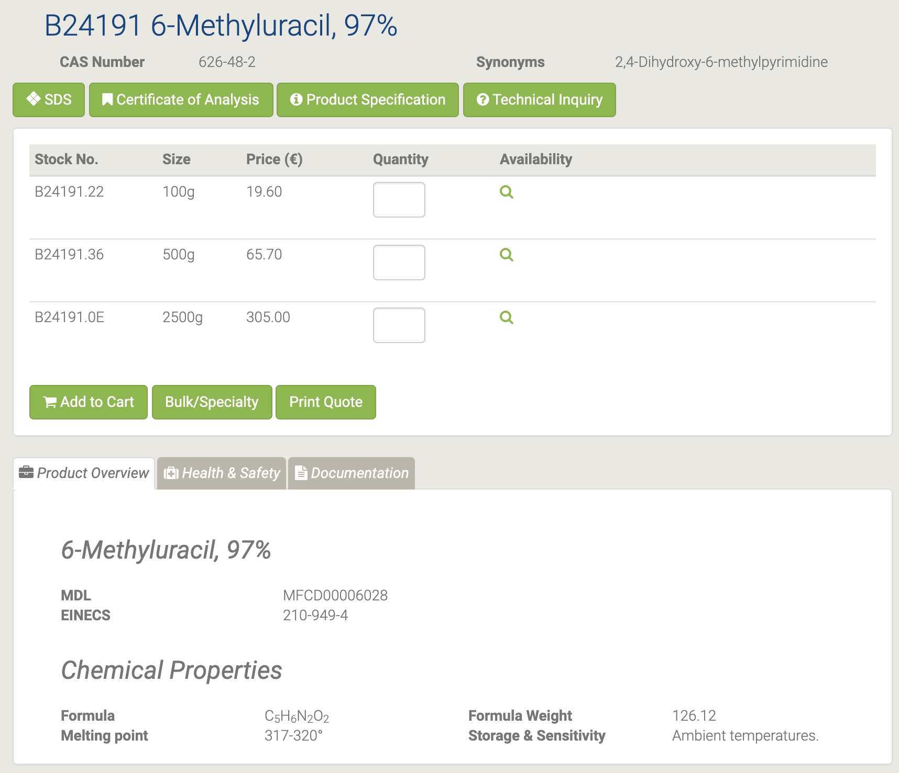

#### 44467 6-(Trifluoromethyl)uracil

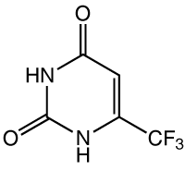

44467 6-(Trifluoromethyl)uracil [96]

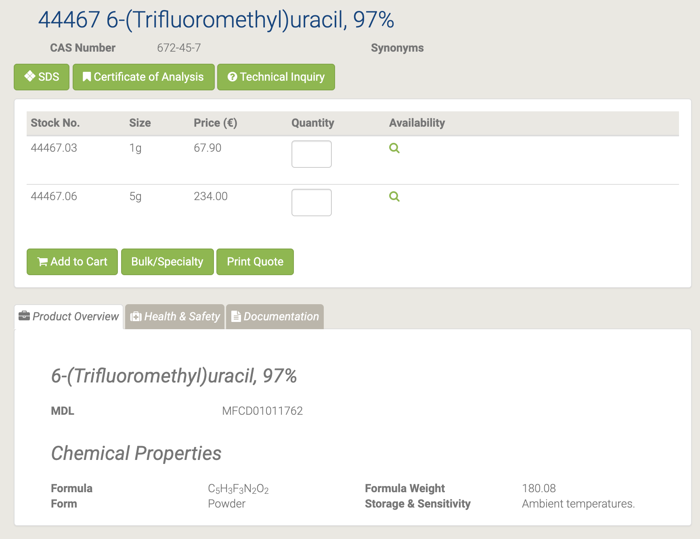

#### L03544 8-Bromoadenosine

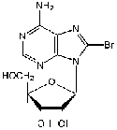

L03544 8-Bromoadenosine [97]

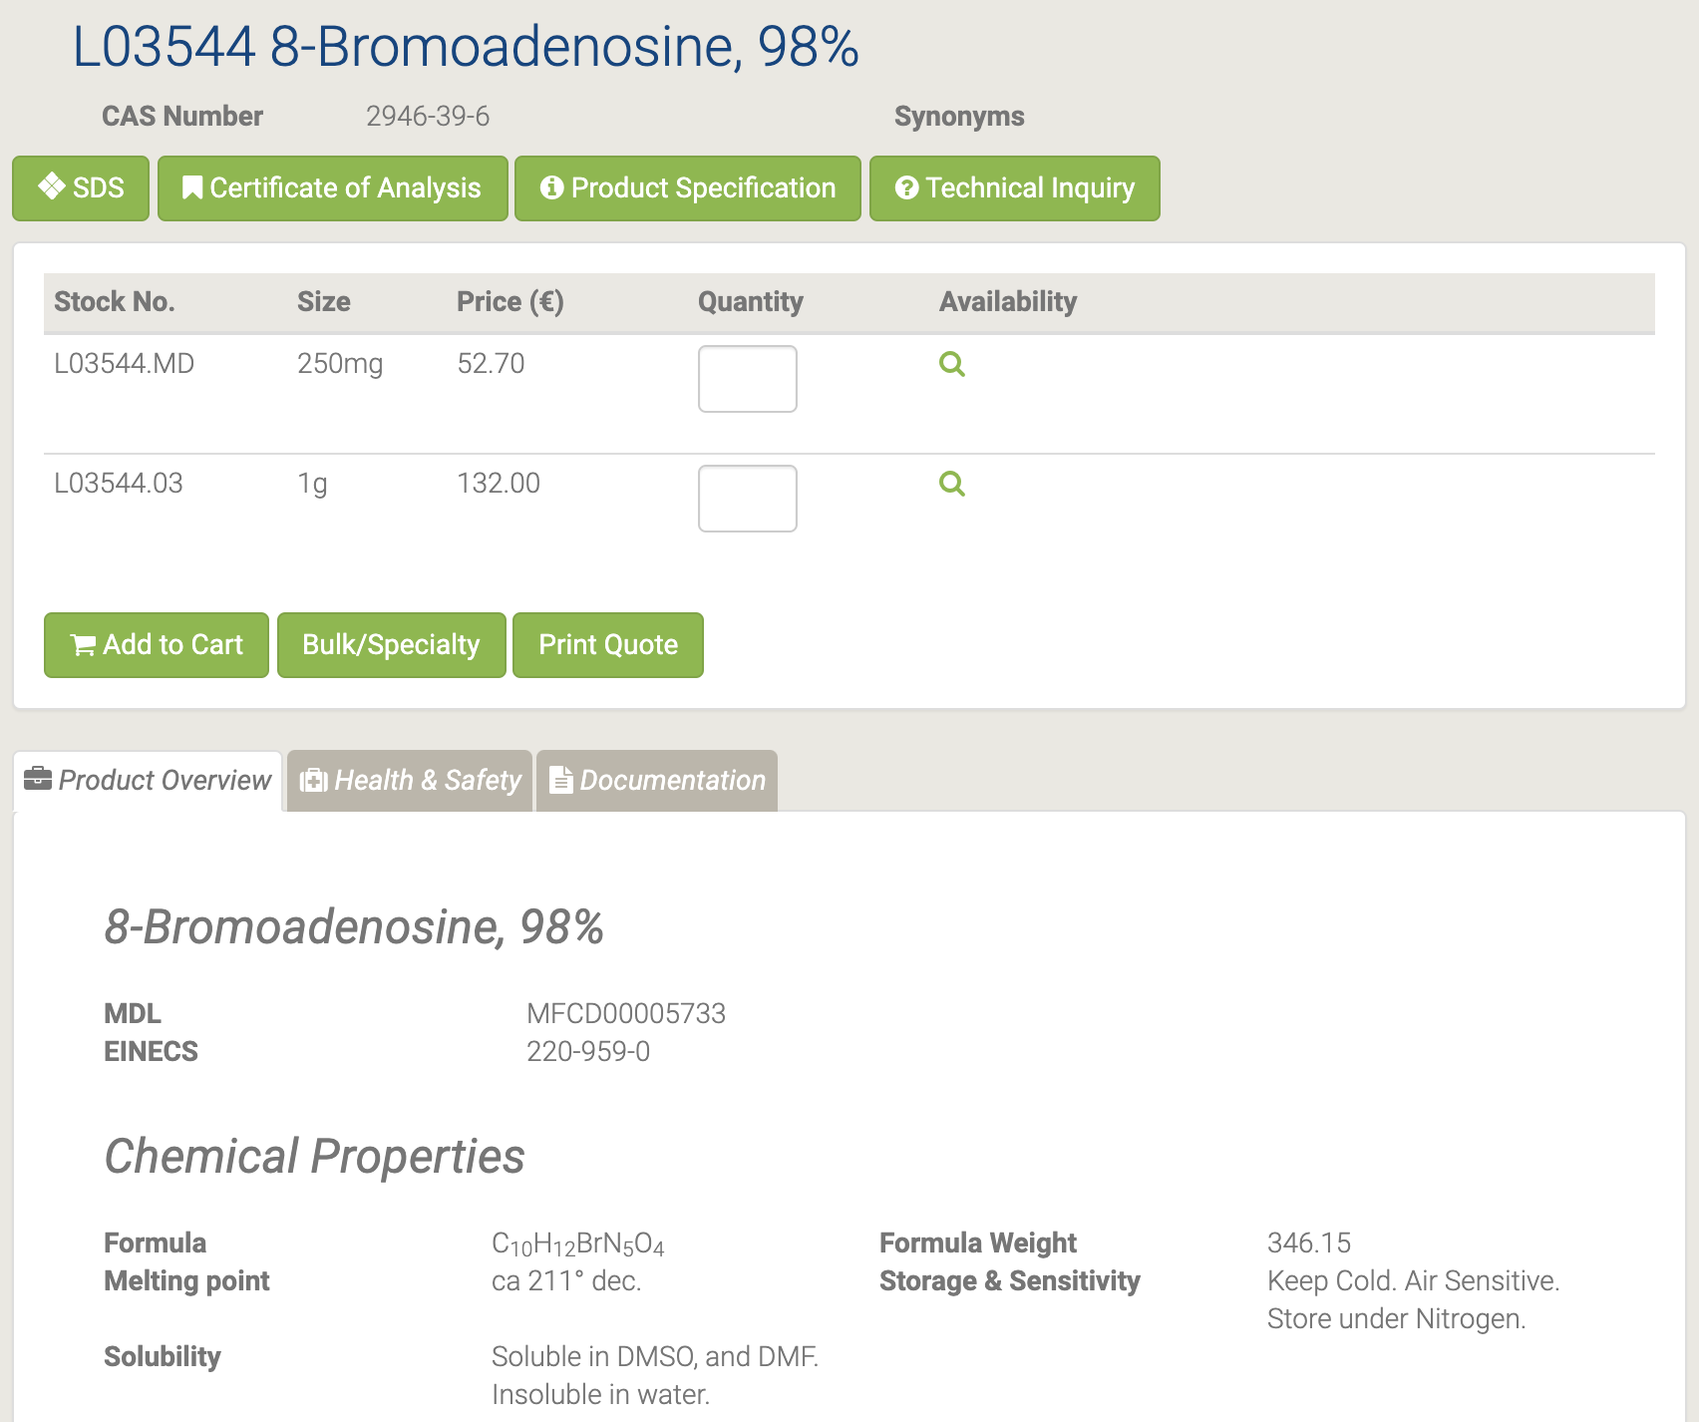

8-bromadenozyna jest inhibitorem wiązania adenozyny. [98–99]

#### L02992 8-Bromoguanosine hydrate

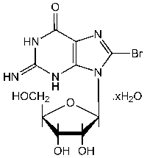

L02992 8-Bromoguanosine hydrate [100]

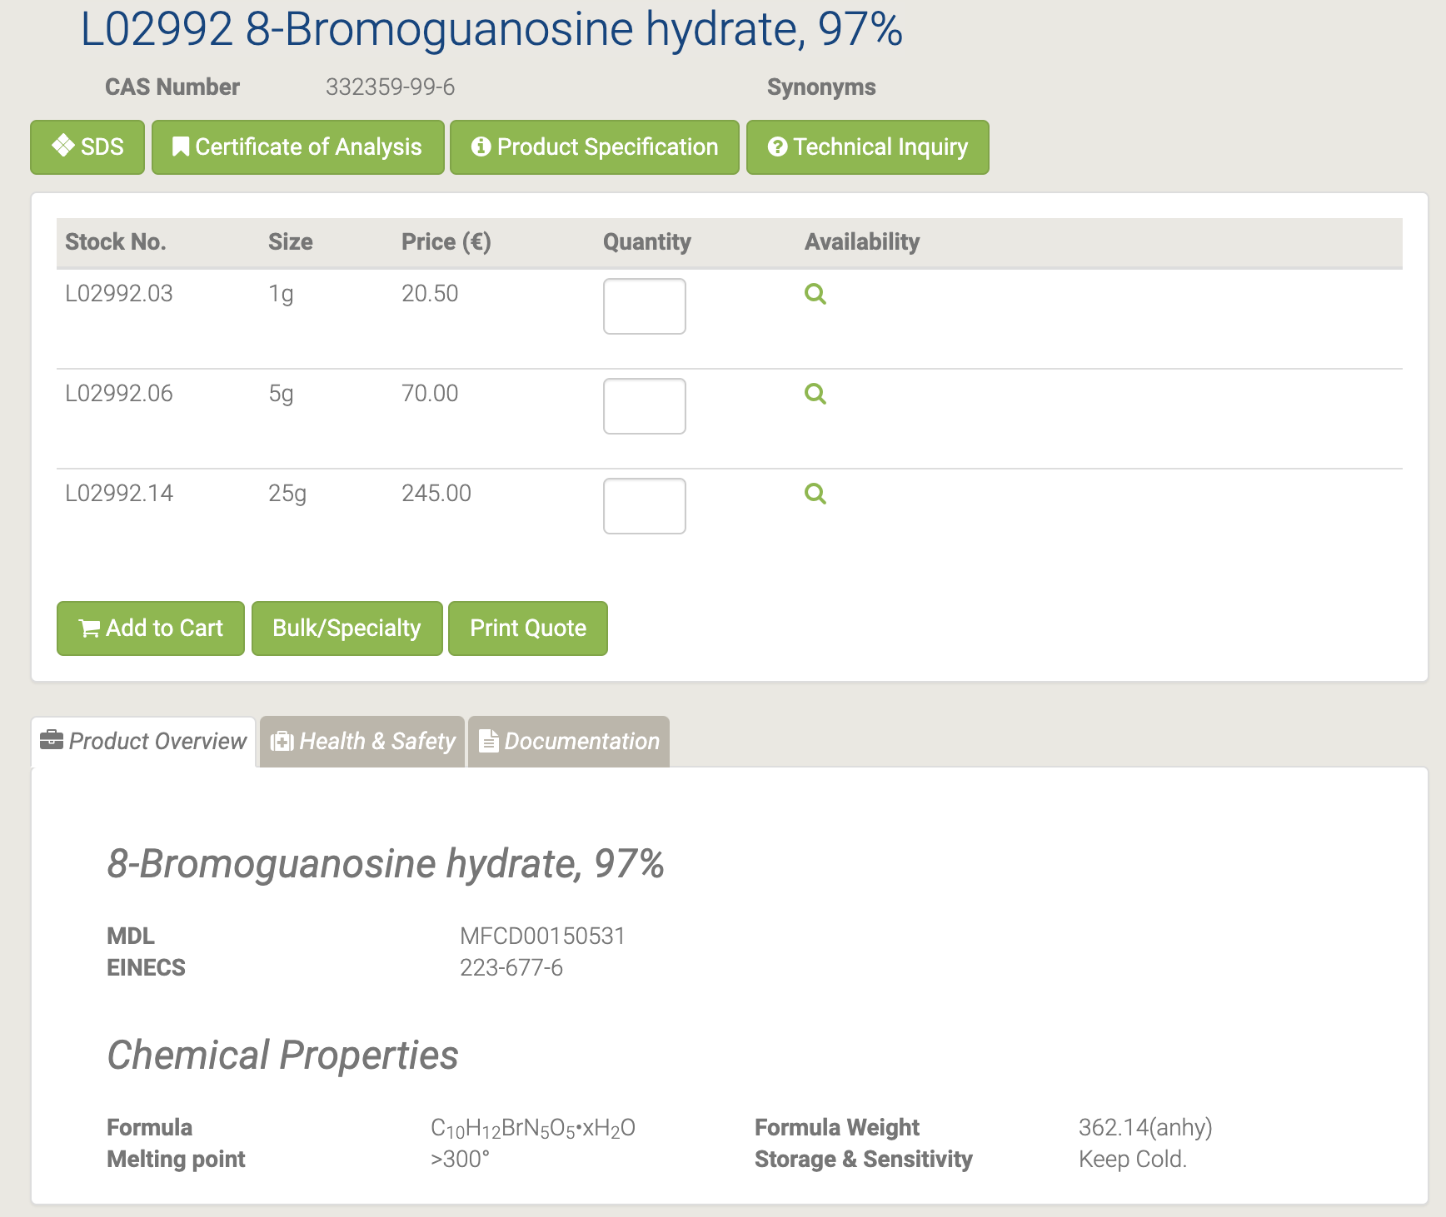

#### A16964 Adenine sulfate

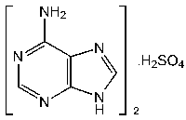

A16964 Adenine sulfate [101]

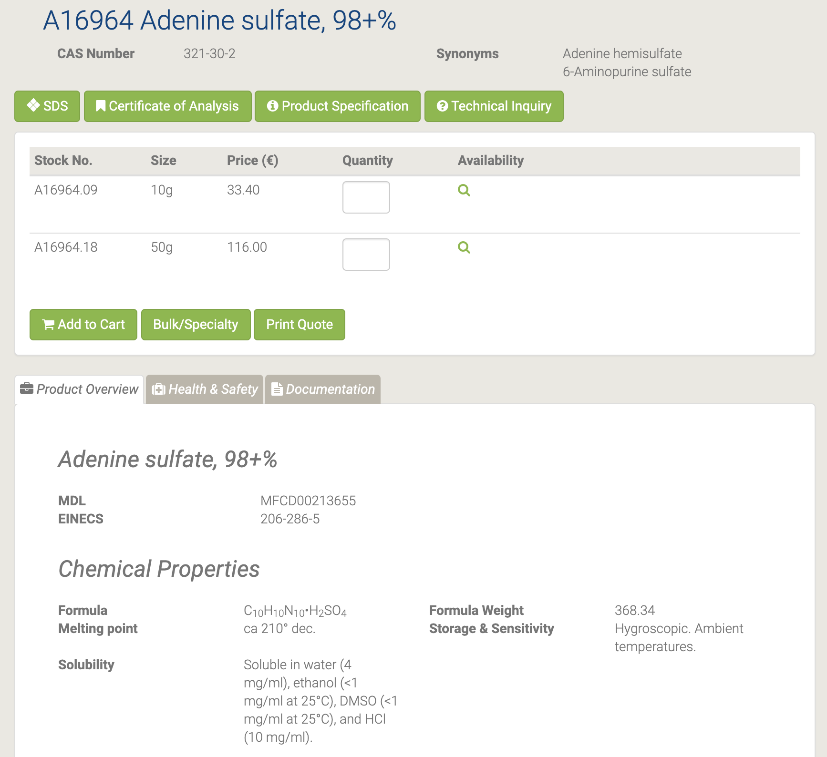

Pełni szereg ról chemicznych i biochemicznych in vivo i in vitro, wykorzystując ją jako cząsteczkę regulatorową. Działa jako prekursor, substrat lub kofaktor w różnych szlakach biochemicznych. [102–103]

#### L14029 Adenosine-5'-diphosphate disodium salt

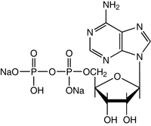

L14029 Adenosine-5'-diphosphate disodium salt [104]

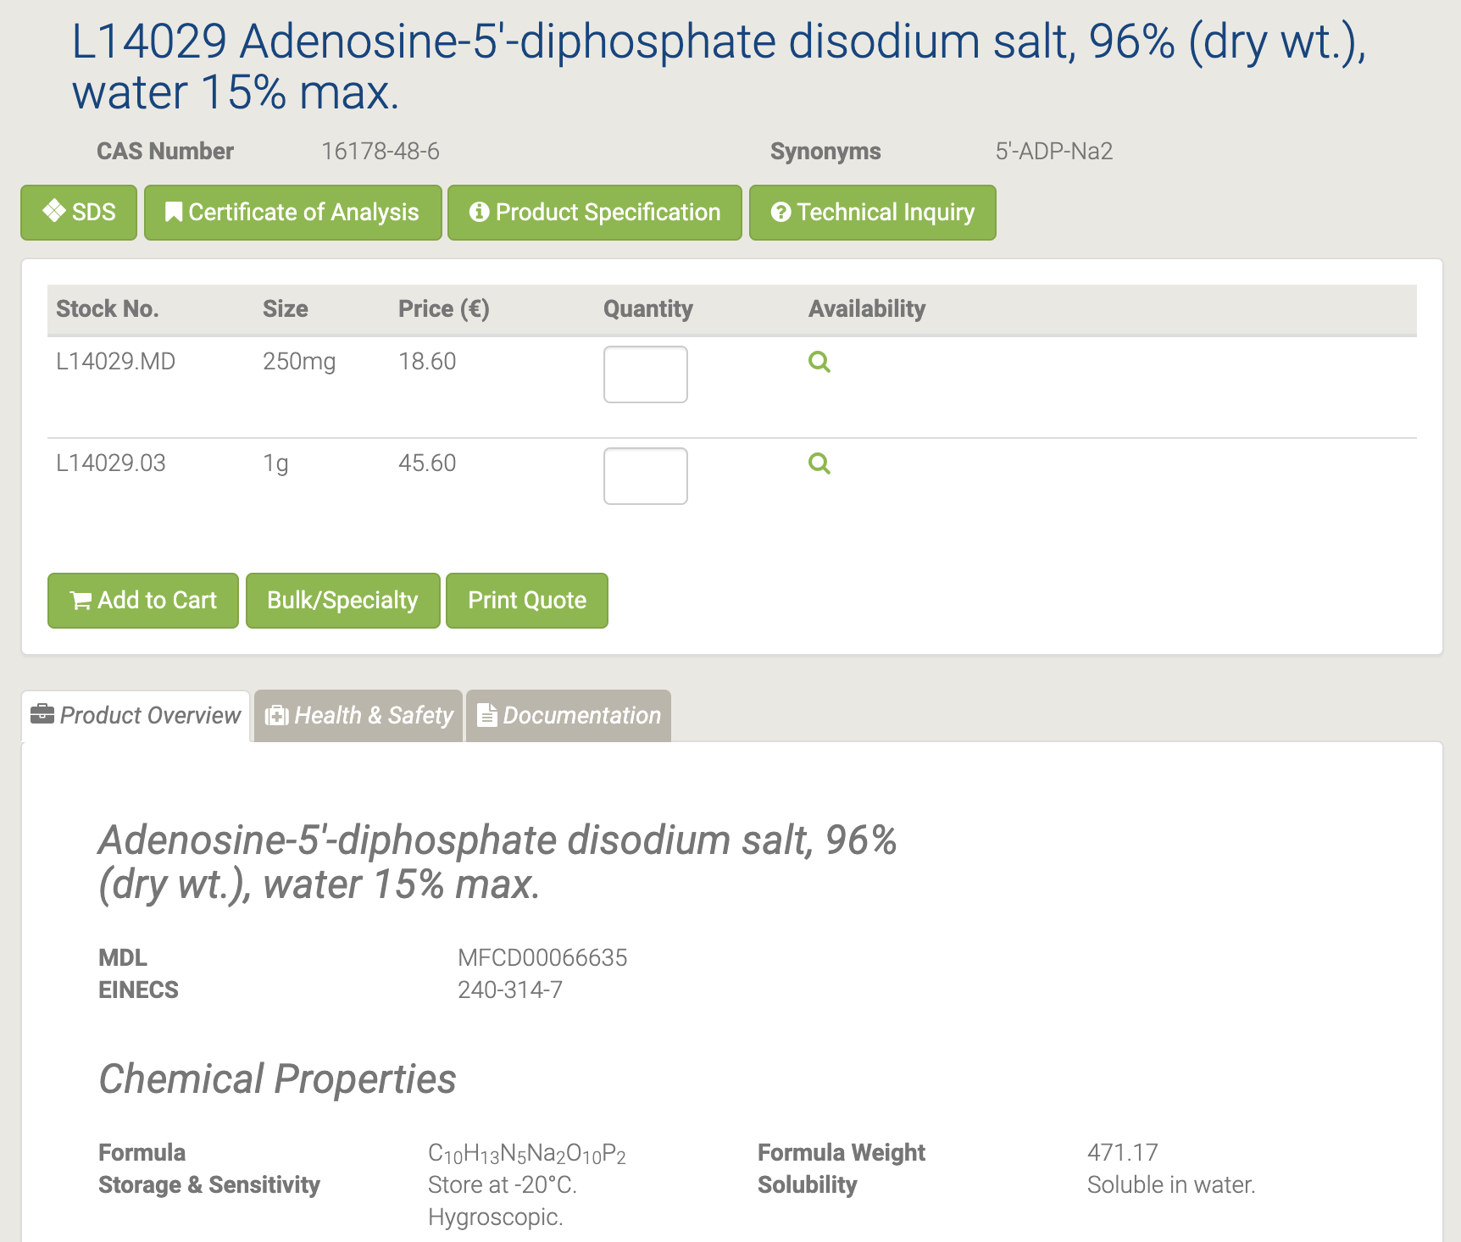

Sól disodowa adenozyny-5'-difosforanu jest ważnym surowcem i półproduktem stosowanym w syntezie organicznej, farmaceutykach i agrochemii. [105]

#### L14051 Adenosine-5'-monophosphoric acid

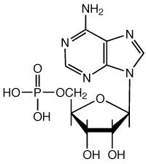

L14051 Adenosine-5'-monophosphoric acid [106]

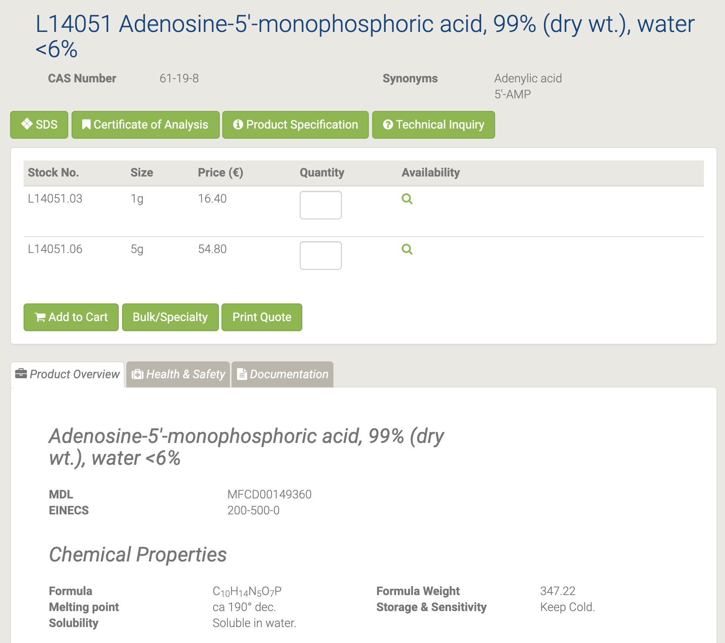

użyteczna determinanta liganda, która ułatwia wiązanie inhibitorów reduktazy APS i aktywuje agonistów receptora adenozyny. 5α-AMP jest aktywatorem klasy kinaz białkowych zwanych kinazą białkową aktywowaną AMP, aktywatorem fosforylazy b w reakcji polimeryzacji do syntezy rozgałęzionych polisacharydów, odczynnikiem w syntezie adenozyno-5β-fosfoimidazolidu, inhibitora aktywności endogennej adenylilotransferazy NMN (NMNAT), która przekształca się w NAD + NMNAT [107–108].

#### L14522 Adenosine-5'-triphosphate disodium salt hydrate

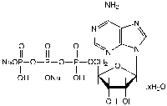

L14522 Adenosine-5'-triphosphate disodium salt hydrate [109]

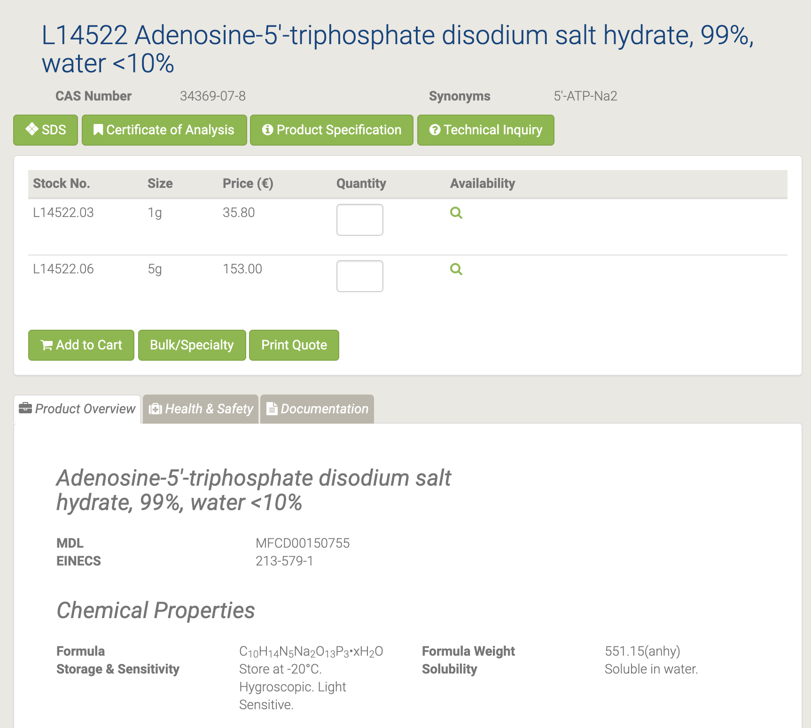

Wodzian adenozyny 5'-trifosforanodisodowy jest stosowany jako forma energii komórkowej. Znajduje zastosowanie w wielu procesach komórkowych, oddychaniu, reakcjach biosyntetycznych, ruchliwości i podziałach komórkowych. ATP jest substratem dla wielu kinaz zaangażowanych w sygnalizację komórkową i cyklaz (y) adenylanowych, które wytwarzają drugi przekaźnik cAMP. ATP dostarcza energii metabolicznej do pomp metabolicznych. ATP służy jako koenzym w szerokim zakresie reakcji enzymatycznych [110-111].

#### A10781 Adenosine

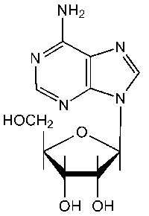

A10781 Adenosine [112]

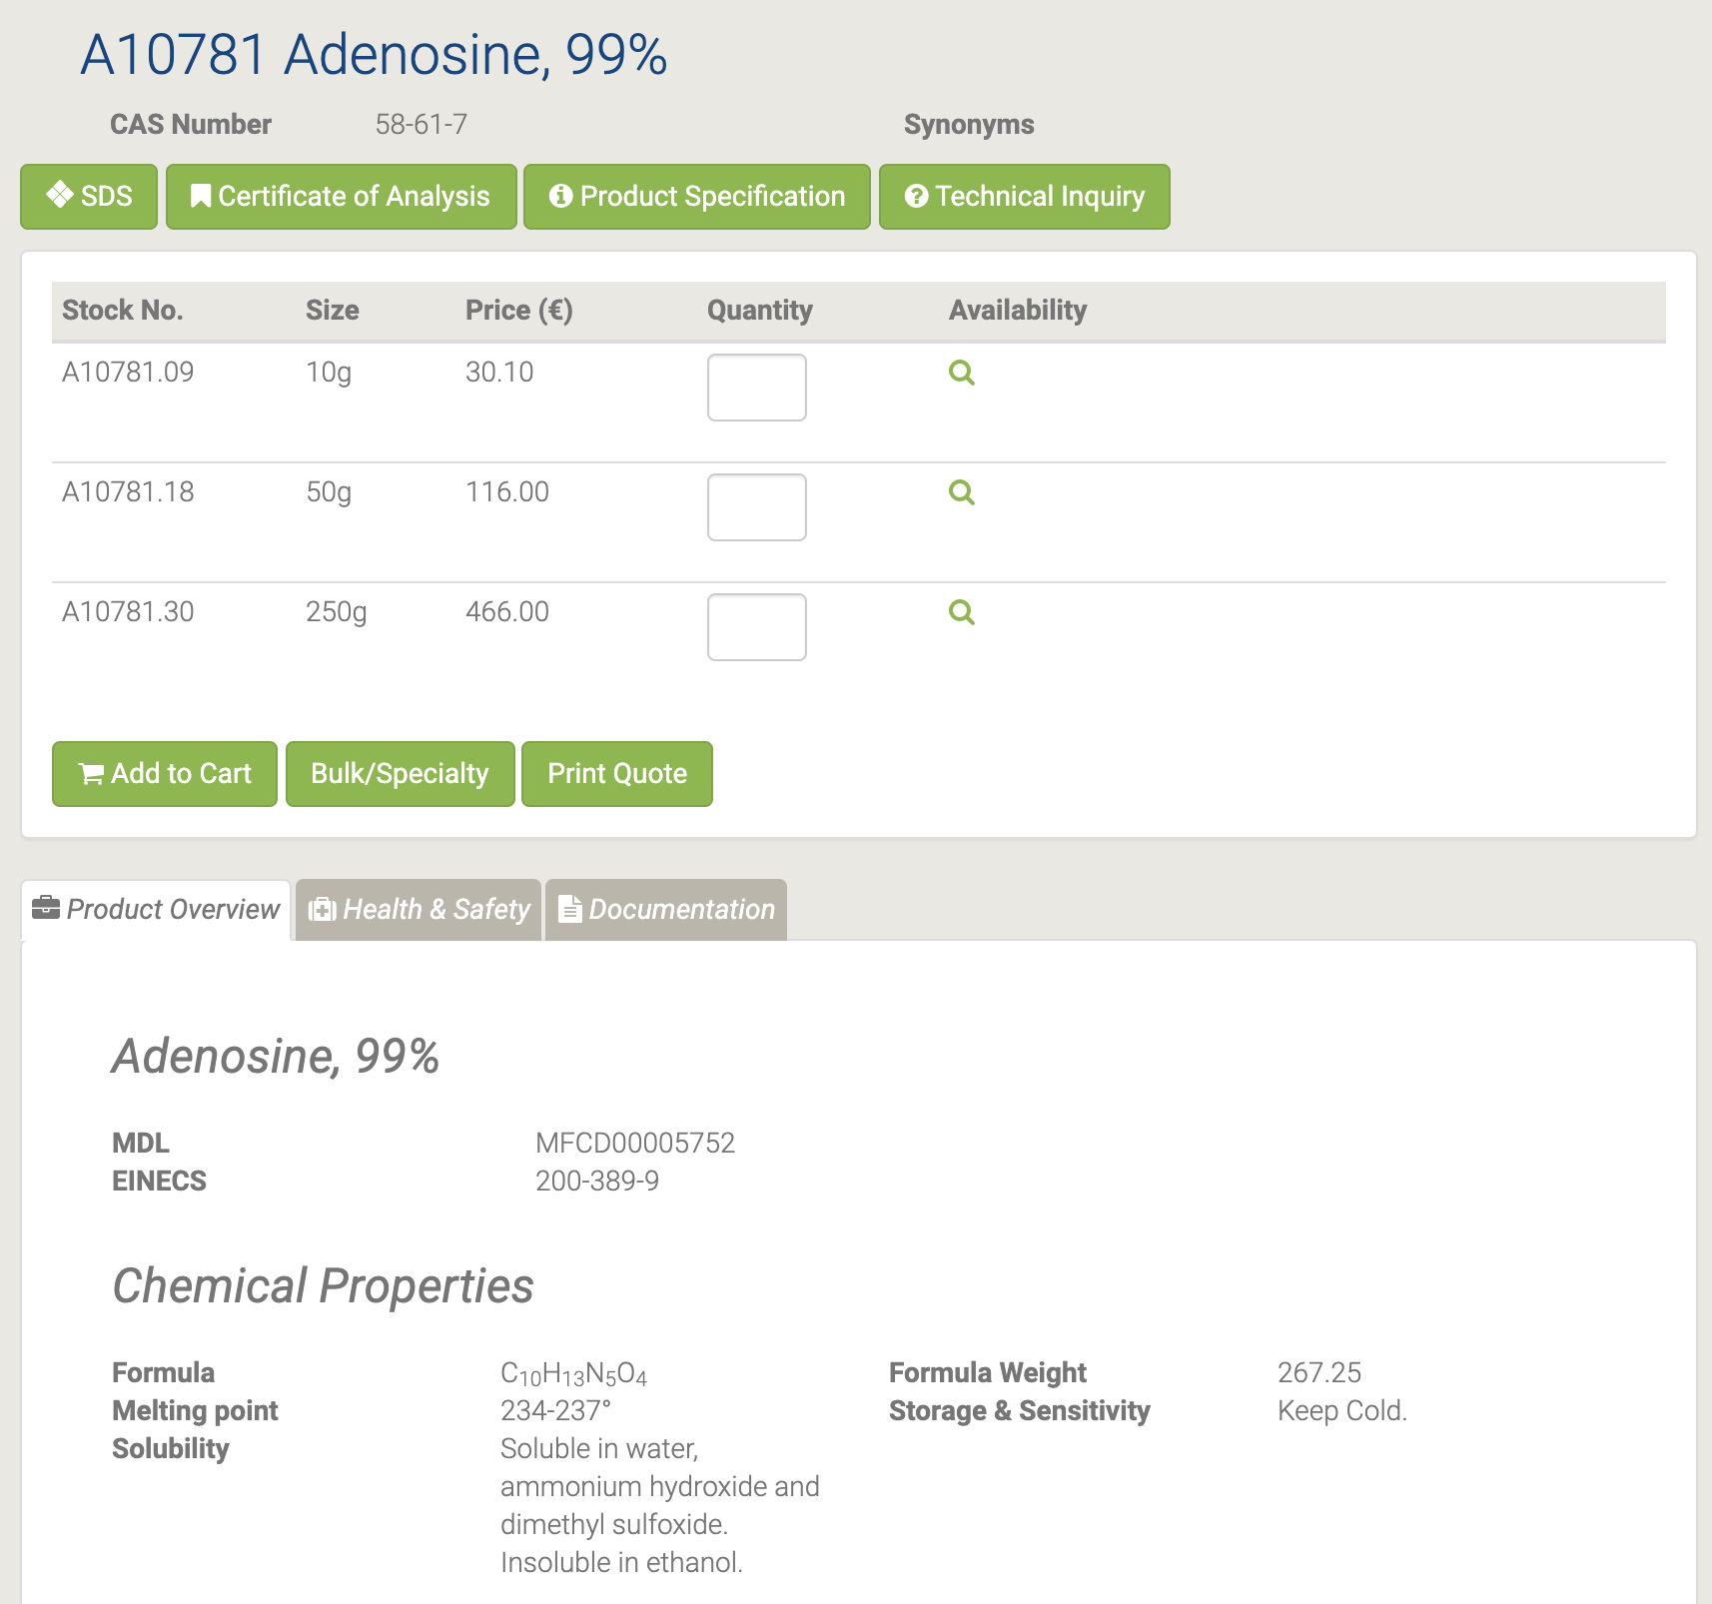

Adenozyna służy jako nukleotyd. Odgrywa również ważną rolę w regulacji przepływu krwi do różnych narządów poprzez rozszerzenie naczyń krwionośnych. Bierze aktywny udział w procesach biochemicznych, takich jak transfer energii w postaci trifosforanu adenozyny i difosforanu adenozyny. Ponadto znajduje zastosowanie w lekach, w szczególności jako środek przeciwarytmiczny w leczeniu wielu częstoskurczów nadkomorowych. Służy do zagęszczania włosów u osób z wypadającymi włosami [113–114].

#### L09020 beta-D-Glucosamine pentaacetate

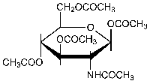

L09020 beta-D-Glucosamine pentaacetate [115]

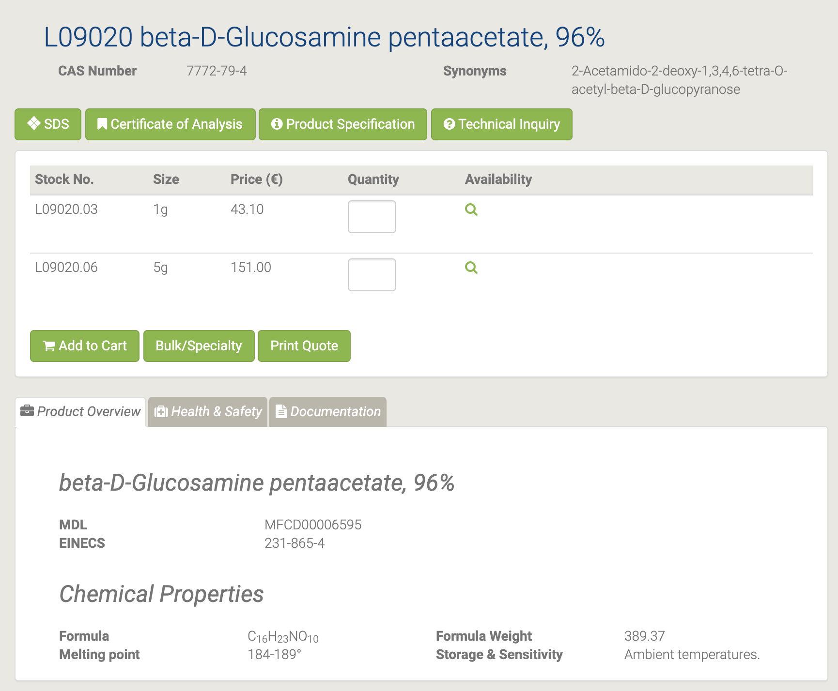

#### H26557 Casein Peptone

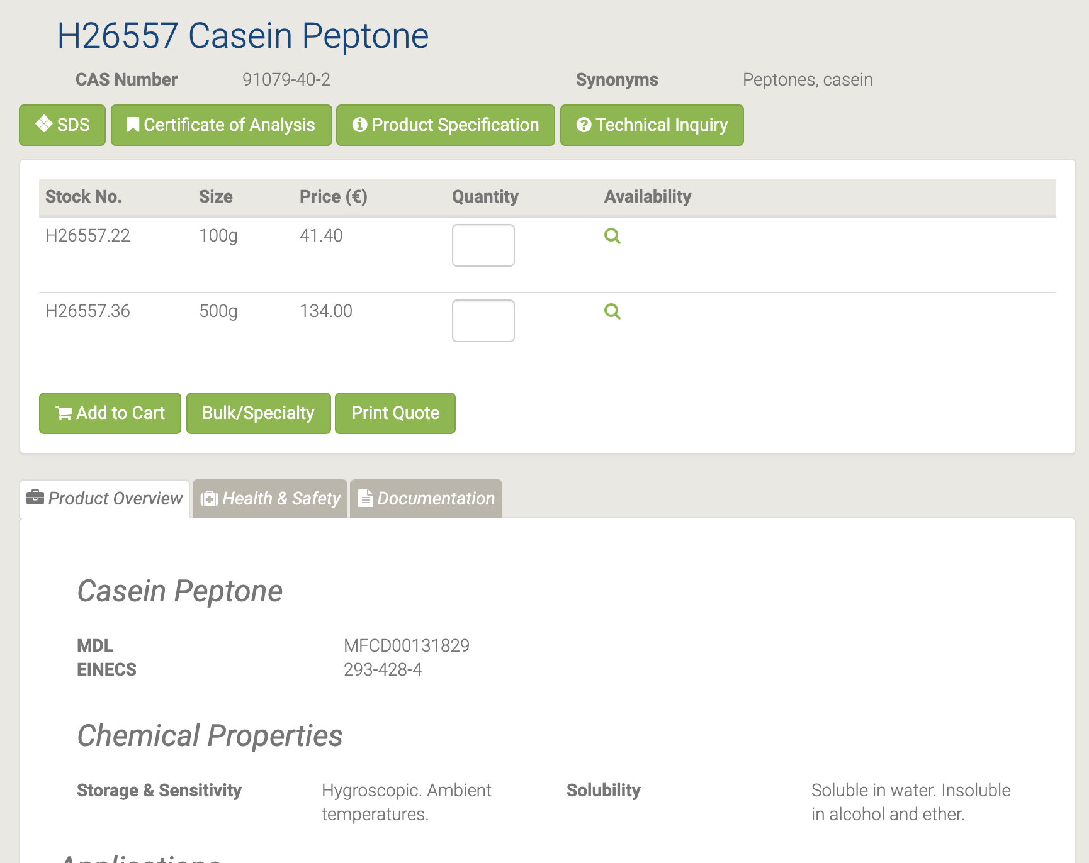

H26557 Casein Peptone [116]

Pepton kazeinowy jest stosowany w pożywkach hodowlanych do wzrostu bakterii i grzybów. Wykorzystywany jest do produkcji antybiotyków i enzymów. Jest również ważny dla mikrobiologii analitycznej i przemysłowych procesów fermentacyjnych. Znajduje również zastosowanie w diagnostyce bakteryjnej oraz w fermentacji rolno-spożywczej, kosmetycznej i farmaceutycznej do produkcji biomasy [117-118].

#### A13707 Casein

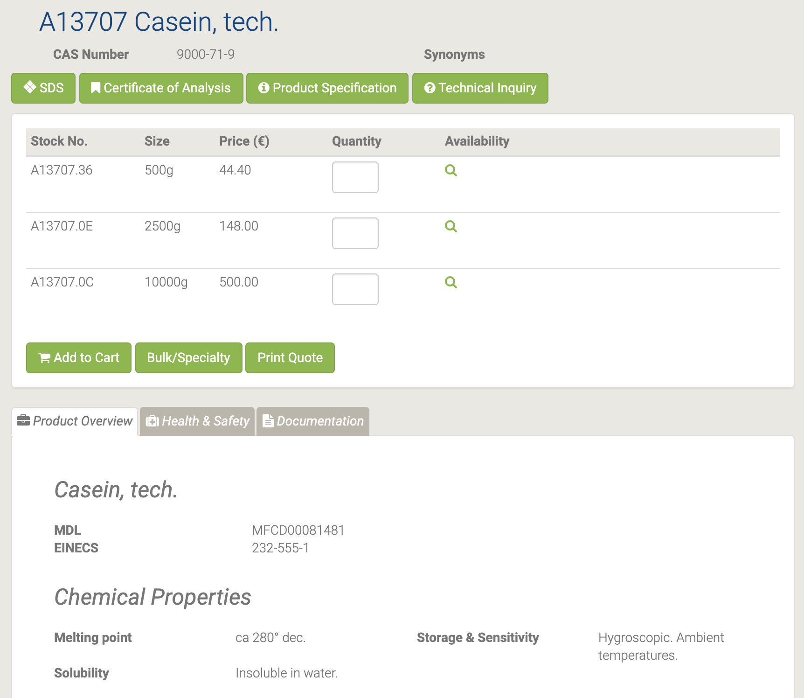

A13707 Casein, tech. [119]

Naturalne źródło białka, zazwyczaj pochodzące z mleka krowiego. Kazeina jest szeroko stosowana jako suplement diety. Jest stosowany w produktach do remineralizacji zębów do stabilizacji amorficznego fosforanu wapnia. Jest również używany jako organiczny klej i spoiwo do zapałek bezpiecznych. Zawiera aminokwasy, węglowodany oraz dwa pierwiastki nieorganiczne, takie jak wapń i fosfor. Ponadto jest również używany do produkcji paneli transformatorowych ze względu na przepuszczalność oleju [120-121].

#### H52427 D-erythro-Sphingosine hydrochloride

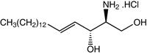

H52427 D-erythro-Sphingosine hydrochloride [122]

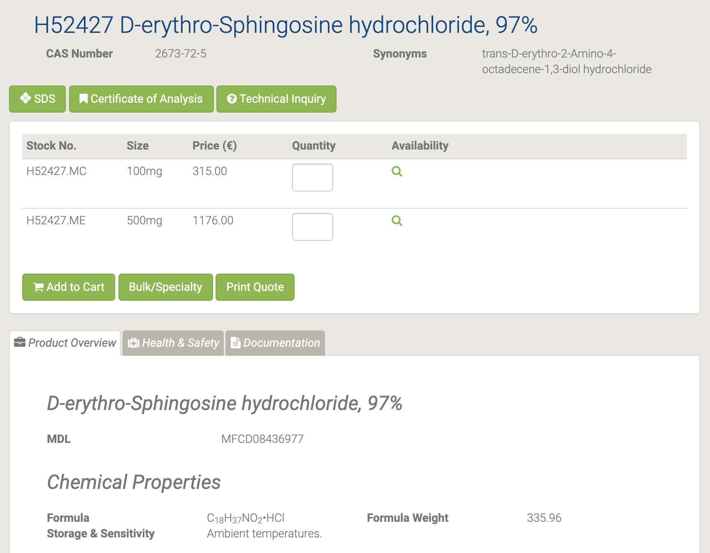

Inhibitor kinazy białkowej C i enzymów zależnych od kalmoduliny, ale może stymulować komórki tuczne poprzez aktywację kinazy białkowej C.

#### H27853 (E)-5-(2-Bromovinyl)-2'-deoxyuridine

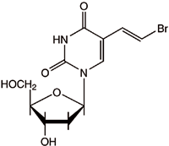

H27853 (E)-5-(2-Bromovinyl)-2'-deoxyuridine [123]

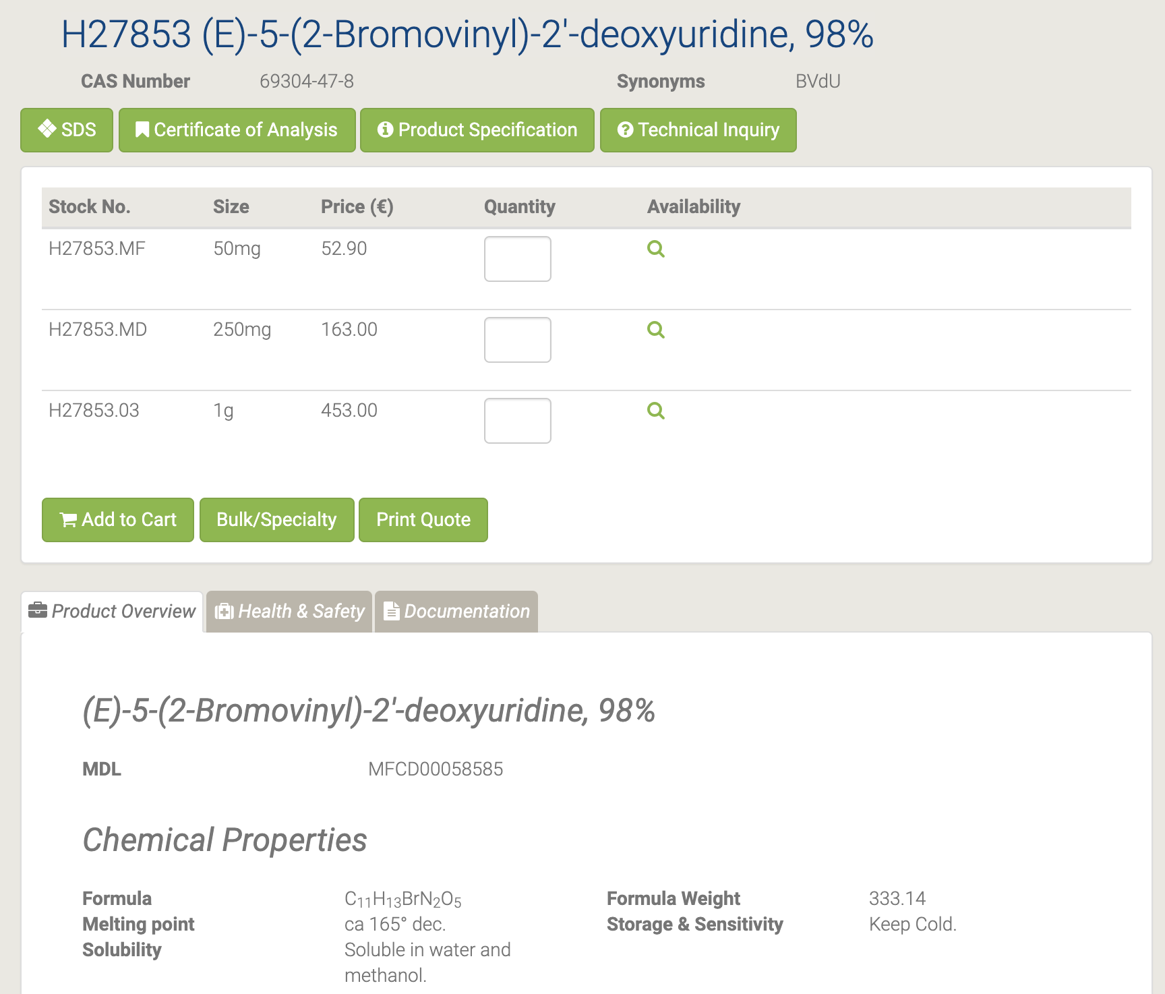

Jest stosowany jako półprodukt farmaceutyczny [124].

#### H26507 Ethyl uracil-5-carboxylate

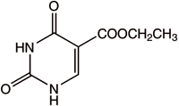

H26507 Ethyl uracil-5-carboxylate [125]

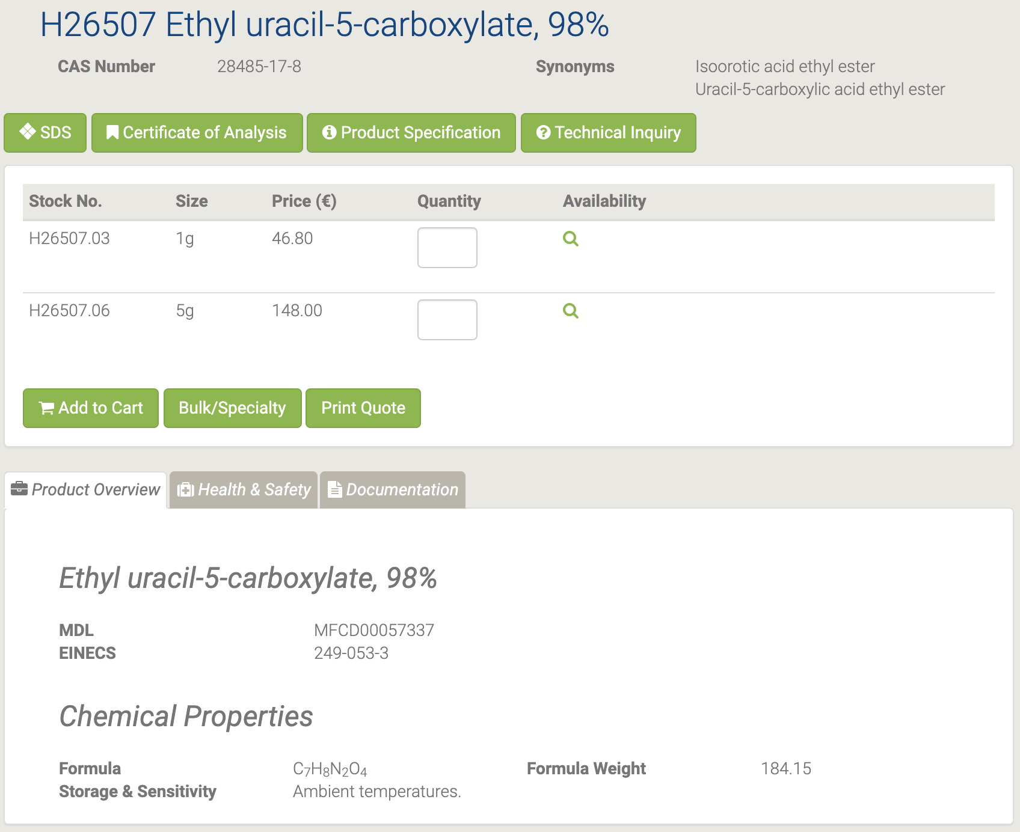

#### A14495 Flavin adenine dinucleotide disodium salt hydrate

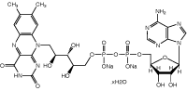

A14495 Flavin adenine dinucleotide disodium salt hydrate [126]

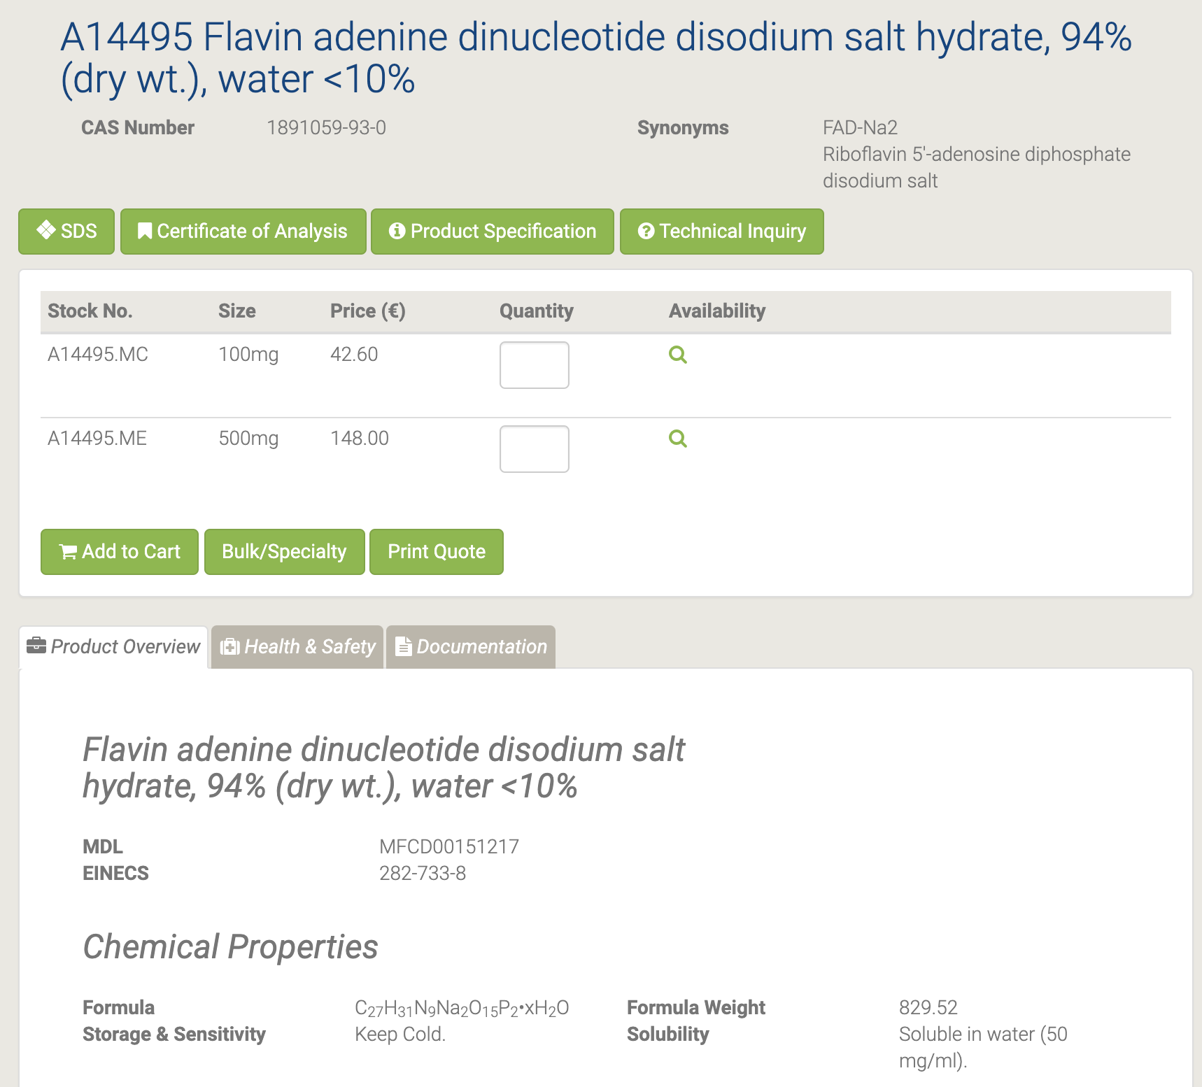

Dinukleotyd flawinowo-adeninowy (FAD) jest stosowany jako kofaktor redoks (nośnik elektronów) przez flawoproteiny, w tym dehydrogenazę bursztynianową (kompleks), dehydrogenazę α-ketoglutaranu, czynnik indukujący apoptozę 2 (AIF-M2, AMID) -metylranian / RNA i N-hydroksylujące monooksygenazy flawoprotein. FAD jest składnikiem kompleksu dehydrogenazy pirogronianowej [127-128].

#### A12024 Guanine

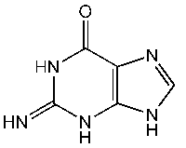

A12024 Guanine [129]

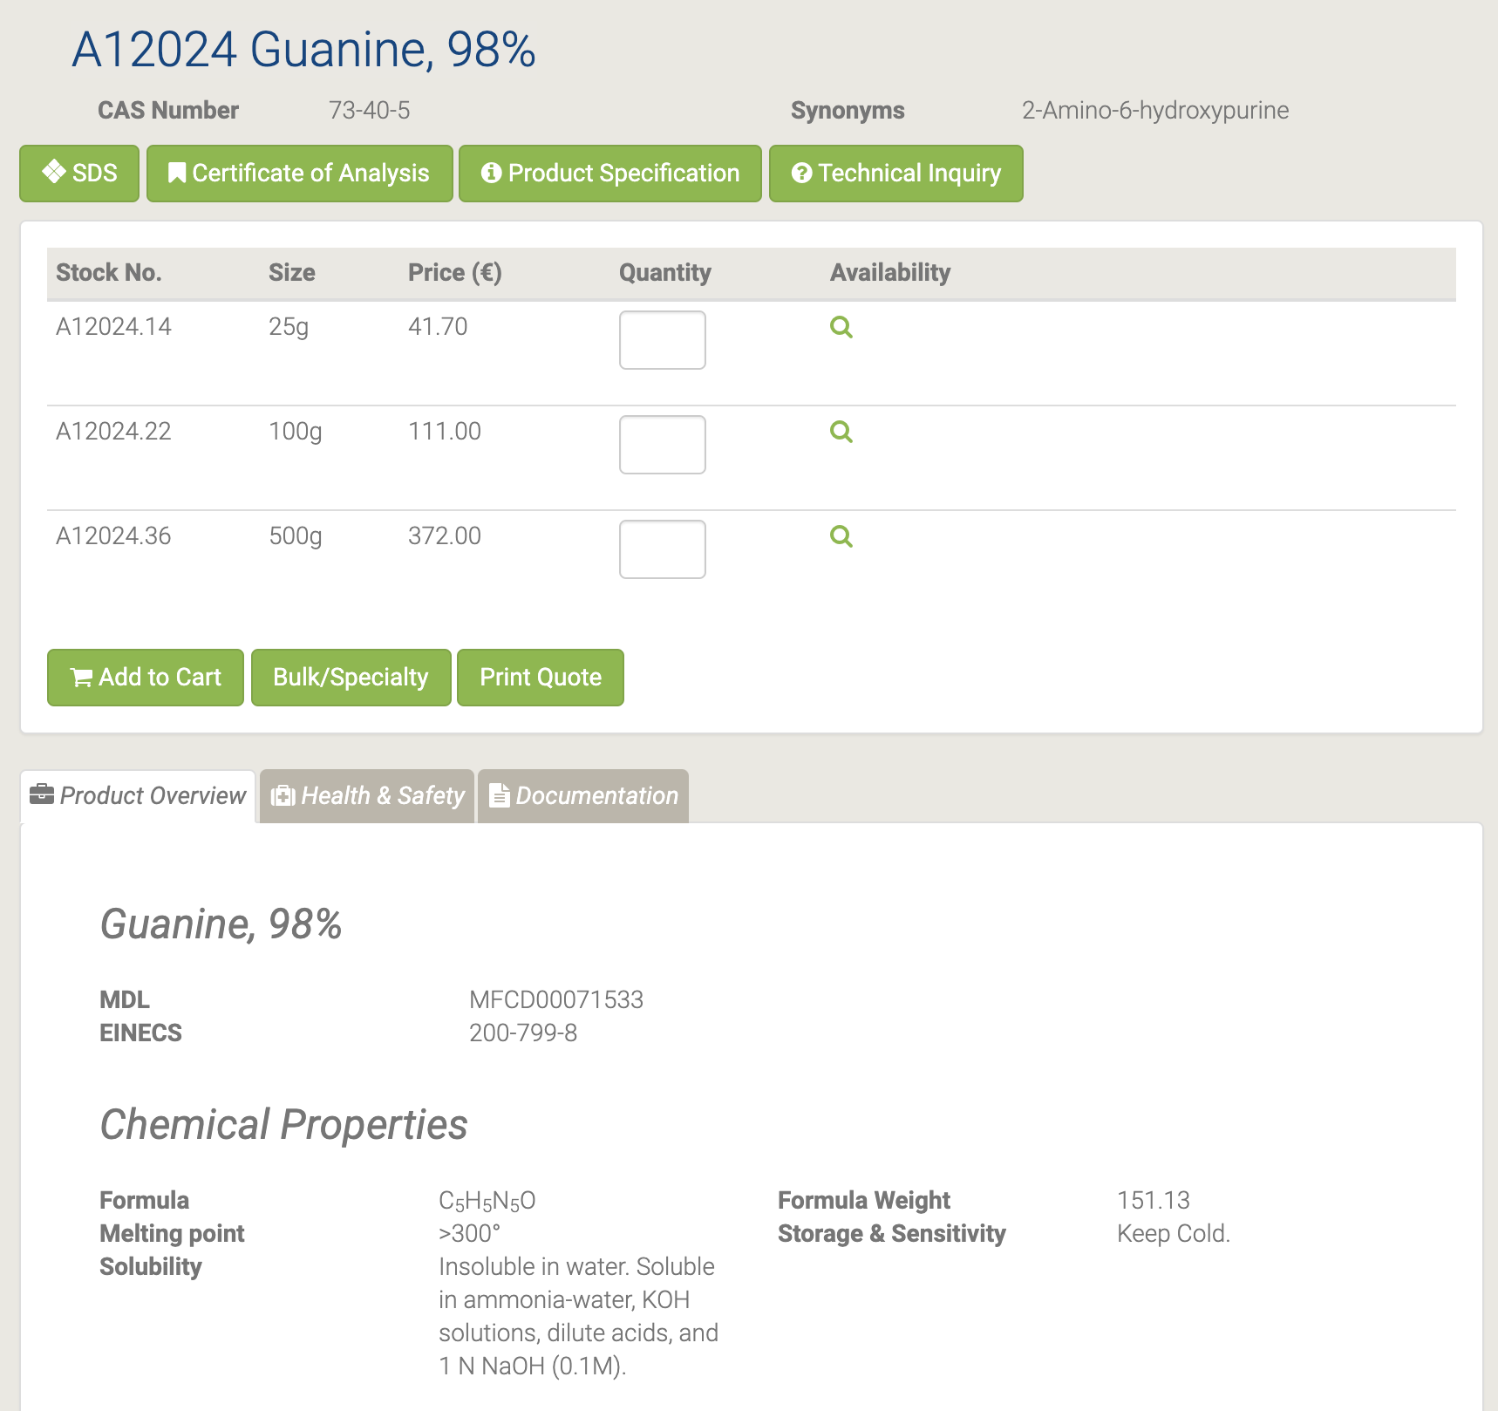

Stosowany jako zasada azotowa zawarta w biologicznych kwasach nukleinowych. Guanina jest odpowiednim odczynnikiem stosowanym do badania mechanizmu elektrochemicznego utleniania guaniny i adeniny za pomocą mikroelektrody z węgla szklistego oraz cyklicznej i różnicowej woltamperometrii impulsowej. Można go użyć do uzyskania monomerów kwasu nukleinowego peptydu o mieszanej sekwencji (PNA) [130-132].

#### A11532 Guanine hydrochloride

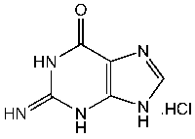

A11532 Guanine hydrochloride [133]

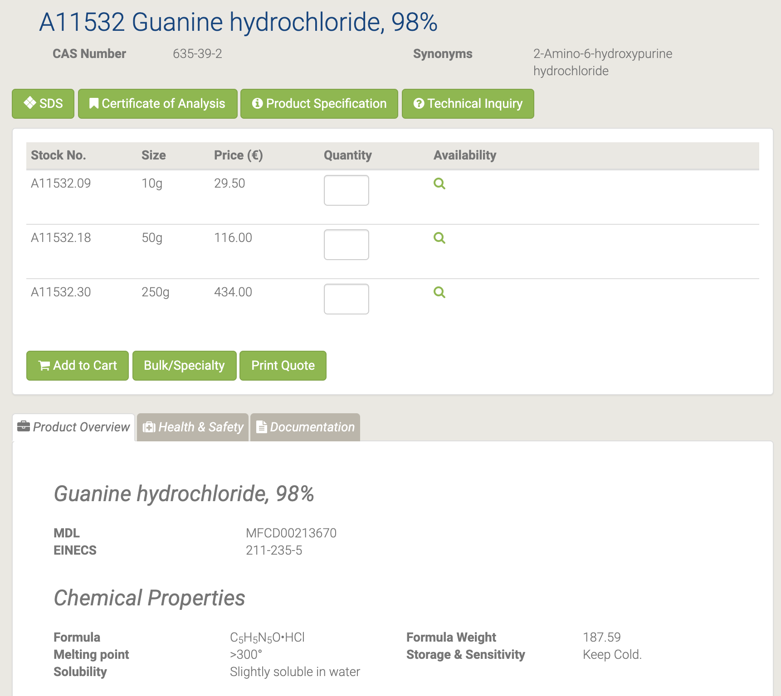

Chlorowodorek guaniny jest jednym z najsilniejszych środków denaturujących. Jest stosowany głównie w badaniach oczyszczania i fałdowania białek. Jest to baza azotowa stosowana w badaniach biochemicznych [134–135].

#### A11328 Guanosine

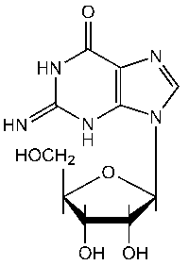

A11328 Guanosine [136]

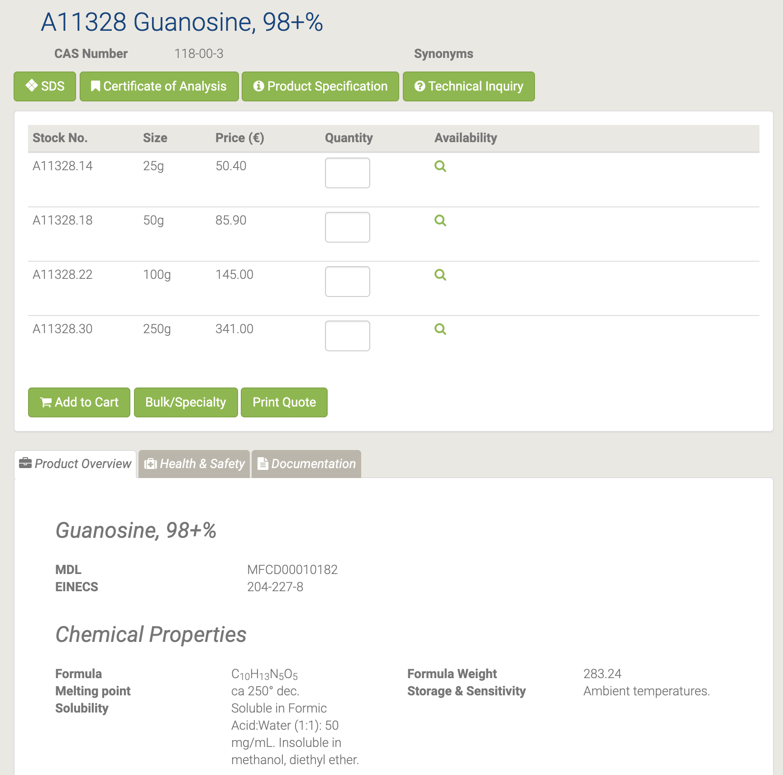

Guanozyna jest stosowana w kwasach nukleinowych. Jest stosowany w farbach metalicznych, sztucznych perełkach, tworzywach sztucznych, kosmetykach itp. Był również stosowany w farmakokinetyce jako prolek. Guanozyna jest stosowana w hodowlach komórkowych jako prekursor GMP [137-138].

#### A18579 Hematoporphyrin dihydrochloride

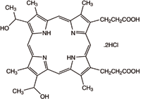

A18579 Hematoporphyrin dihydrochloride [139]

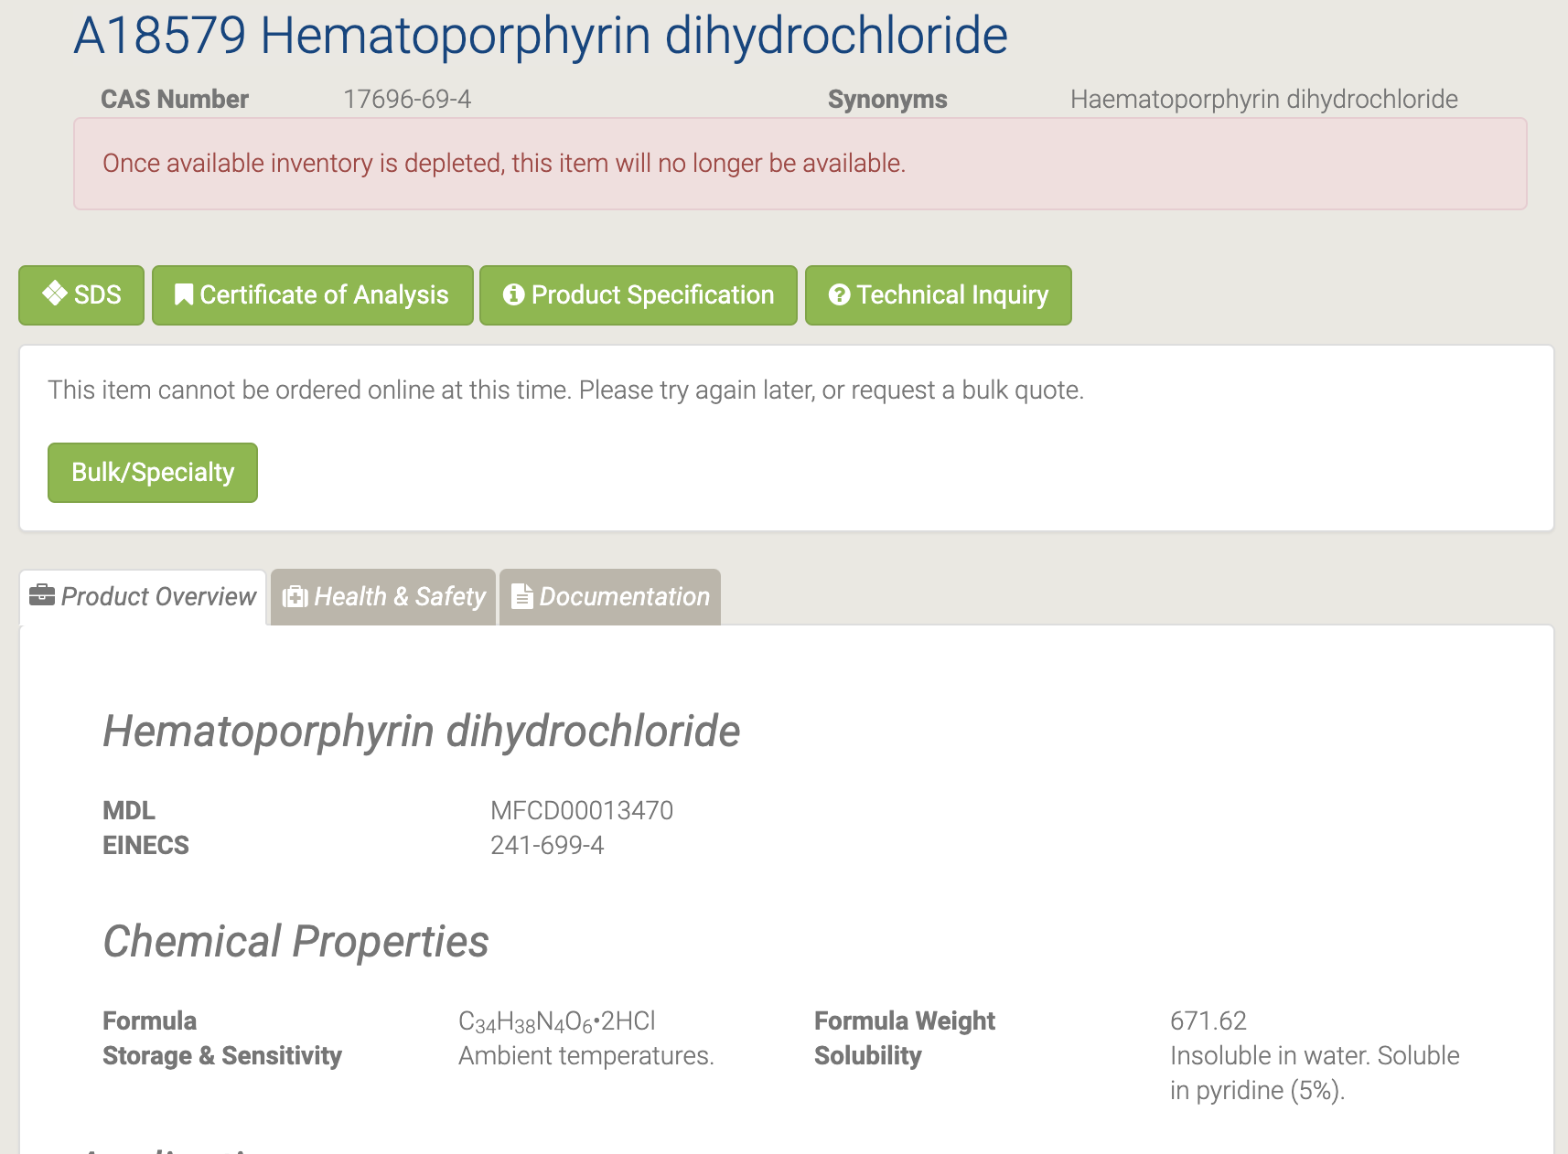

Endogenna porfiryna powstaje w wyniku kwaśnej hydrolizy hemoglobiny. Jest stosowany jako aktywny półprodukt farmaceutyczny [140-141].

#### H26694 Meat Peptone

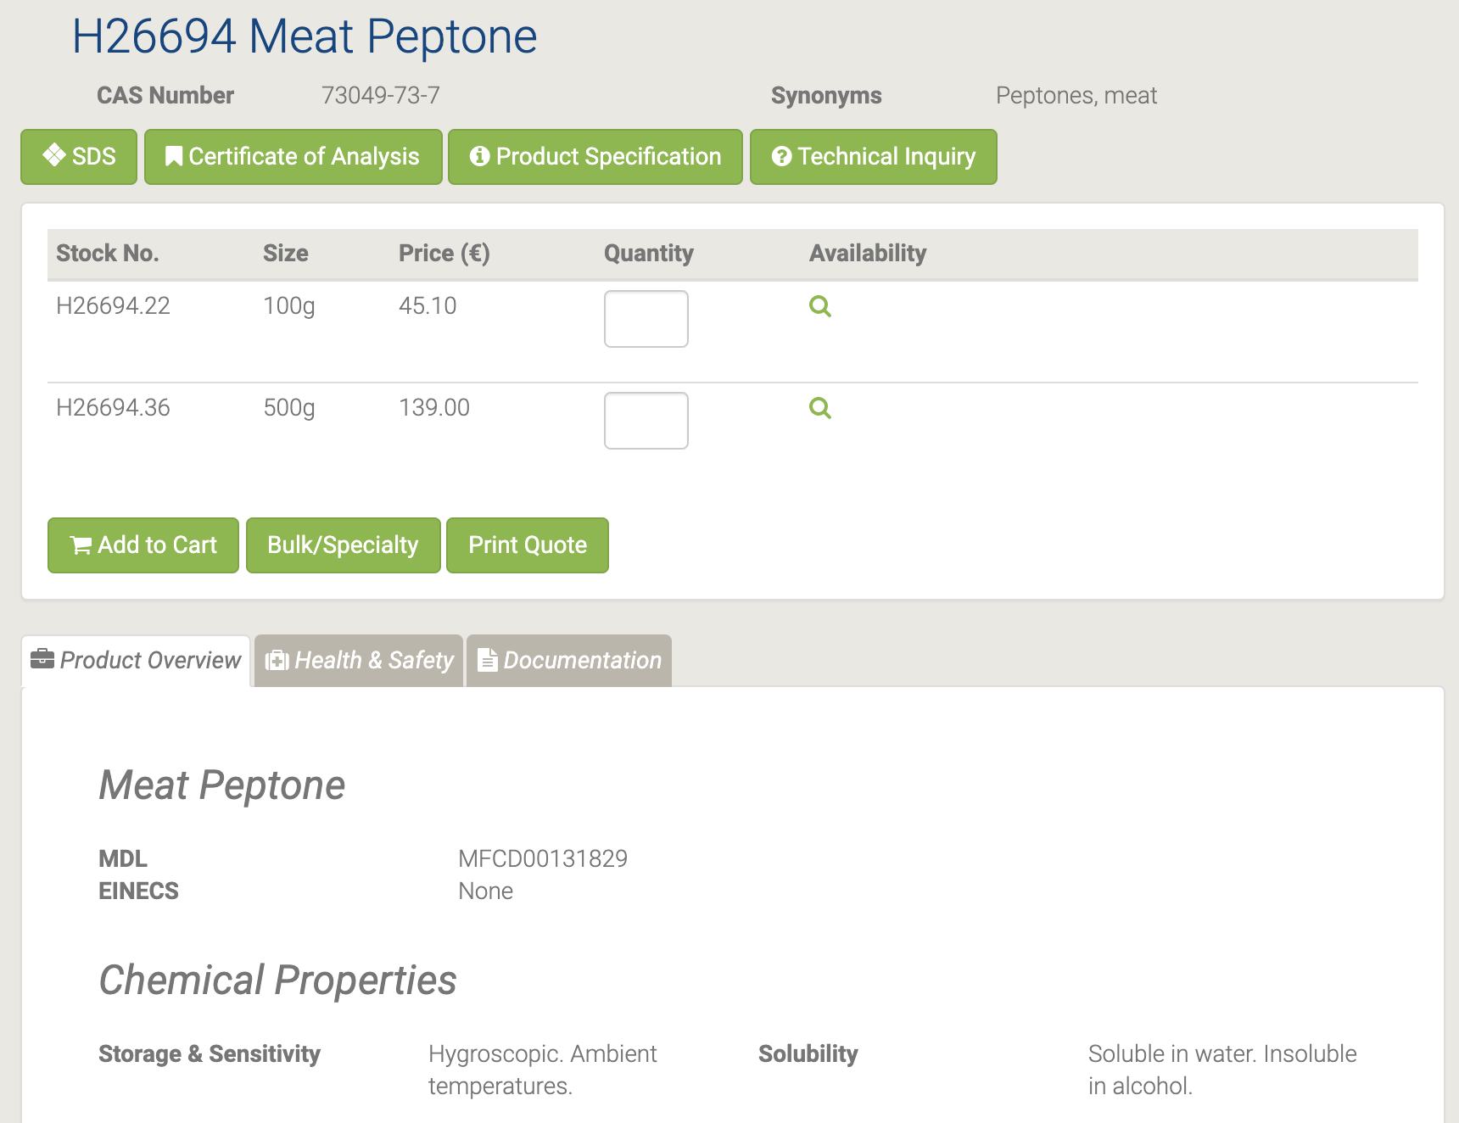

H26694 Meat Peptone [142]

Pepton stosowany jest w pożywkach do hodowli bakterii i grzybów Pepton mięsny służy do konwencjonalnej i masowej hodowli organizmów do produkcji antybiotyków, enzymów i witamin. Jest również przydatny do uprawy różnych mikroorganizmów. Ponadto jest stosowany w pożywkach hodowlanych, w przemyśle fermentacyjnym oraz w przemyśle farmaceutycznym [143-144].

#### H31888 Methyl 1,2,3,4-tetra-O-acetyl-beta-D-glucuronate

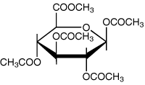

H31888 Methyl 1,2,3,4-tetra-O-acetyl-beta-D-glucuronate [145]

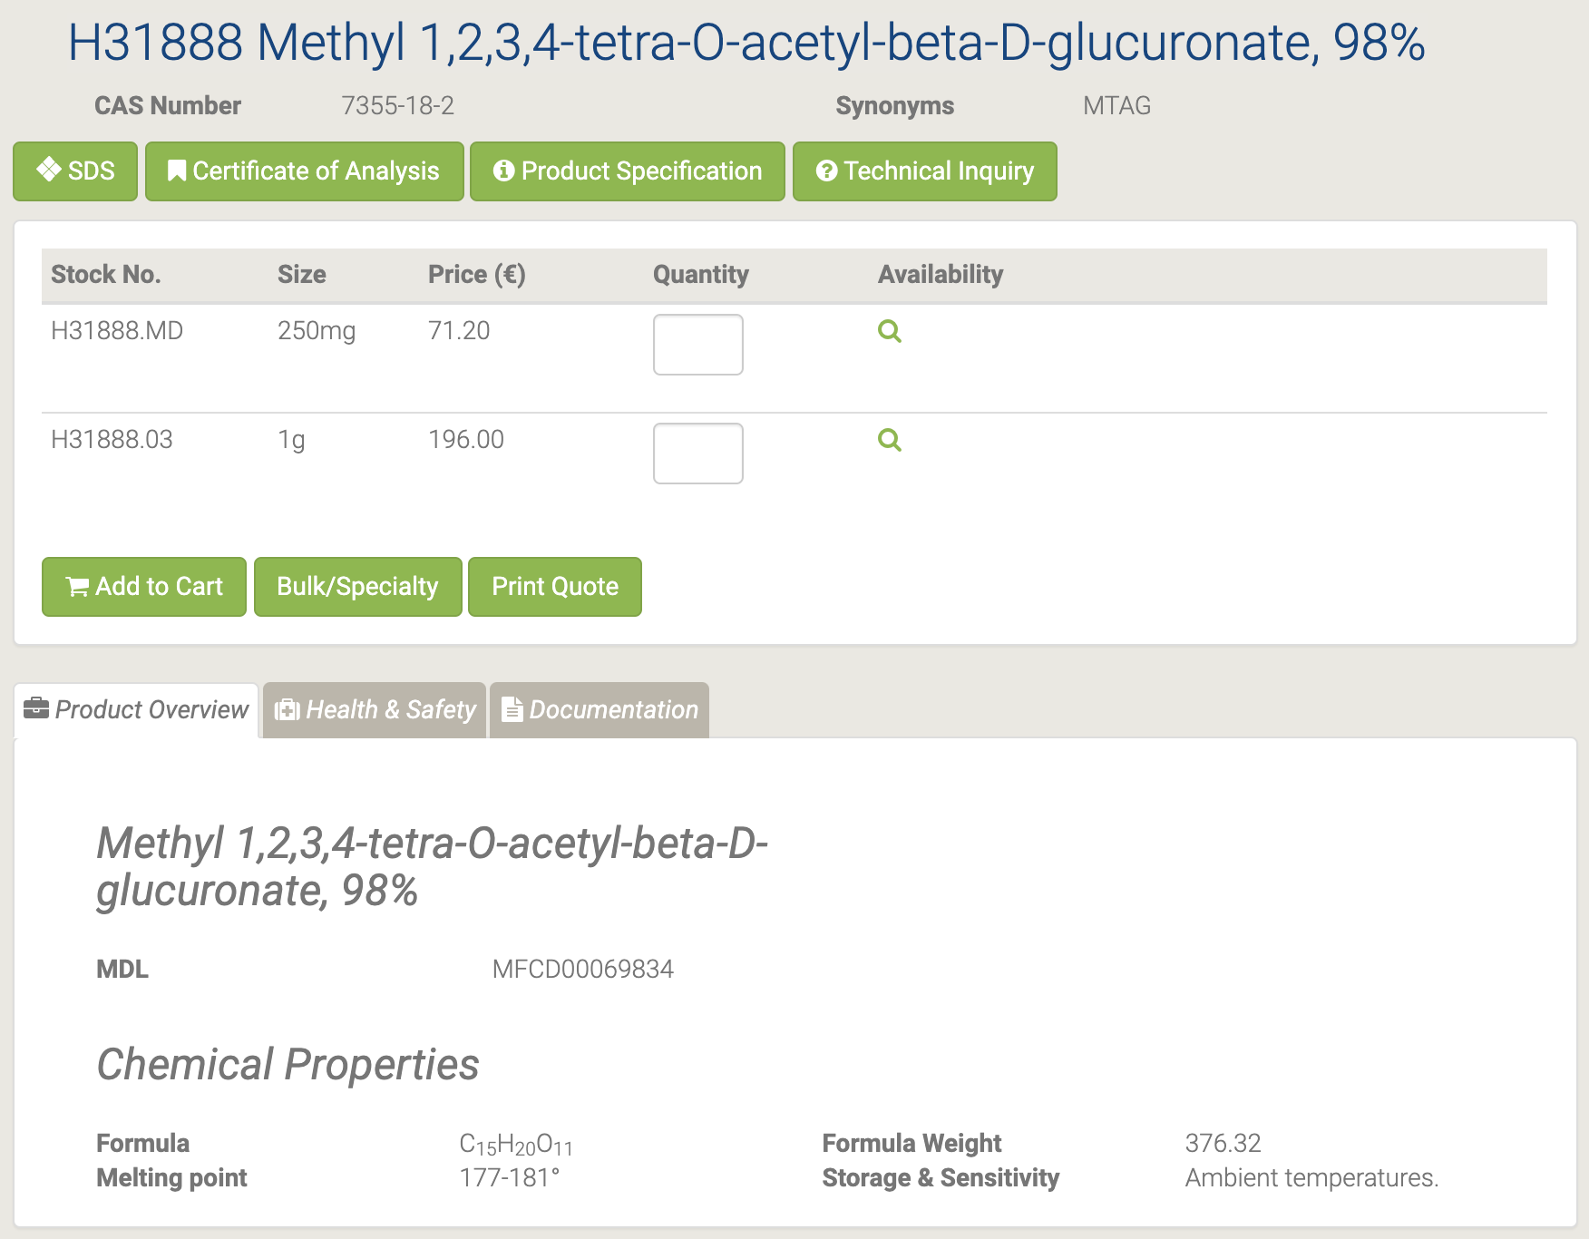

#### H52303 N-Benzoyl-2'-deoxyadenosine

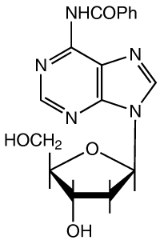

H52303 N-Benzoyl-2'-deoxyadenosine [146]

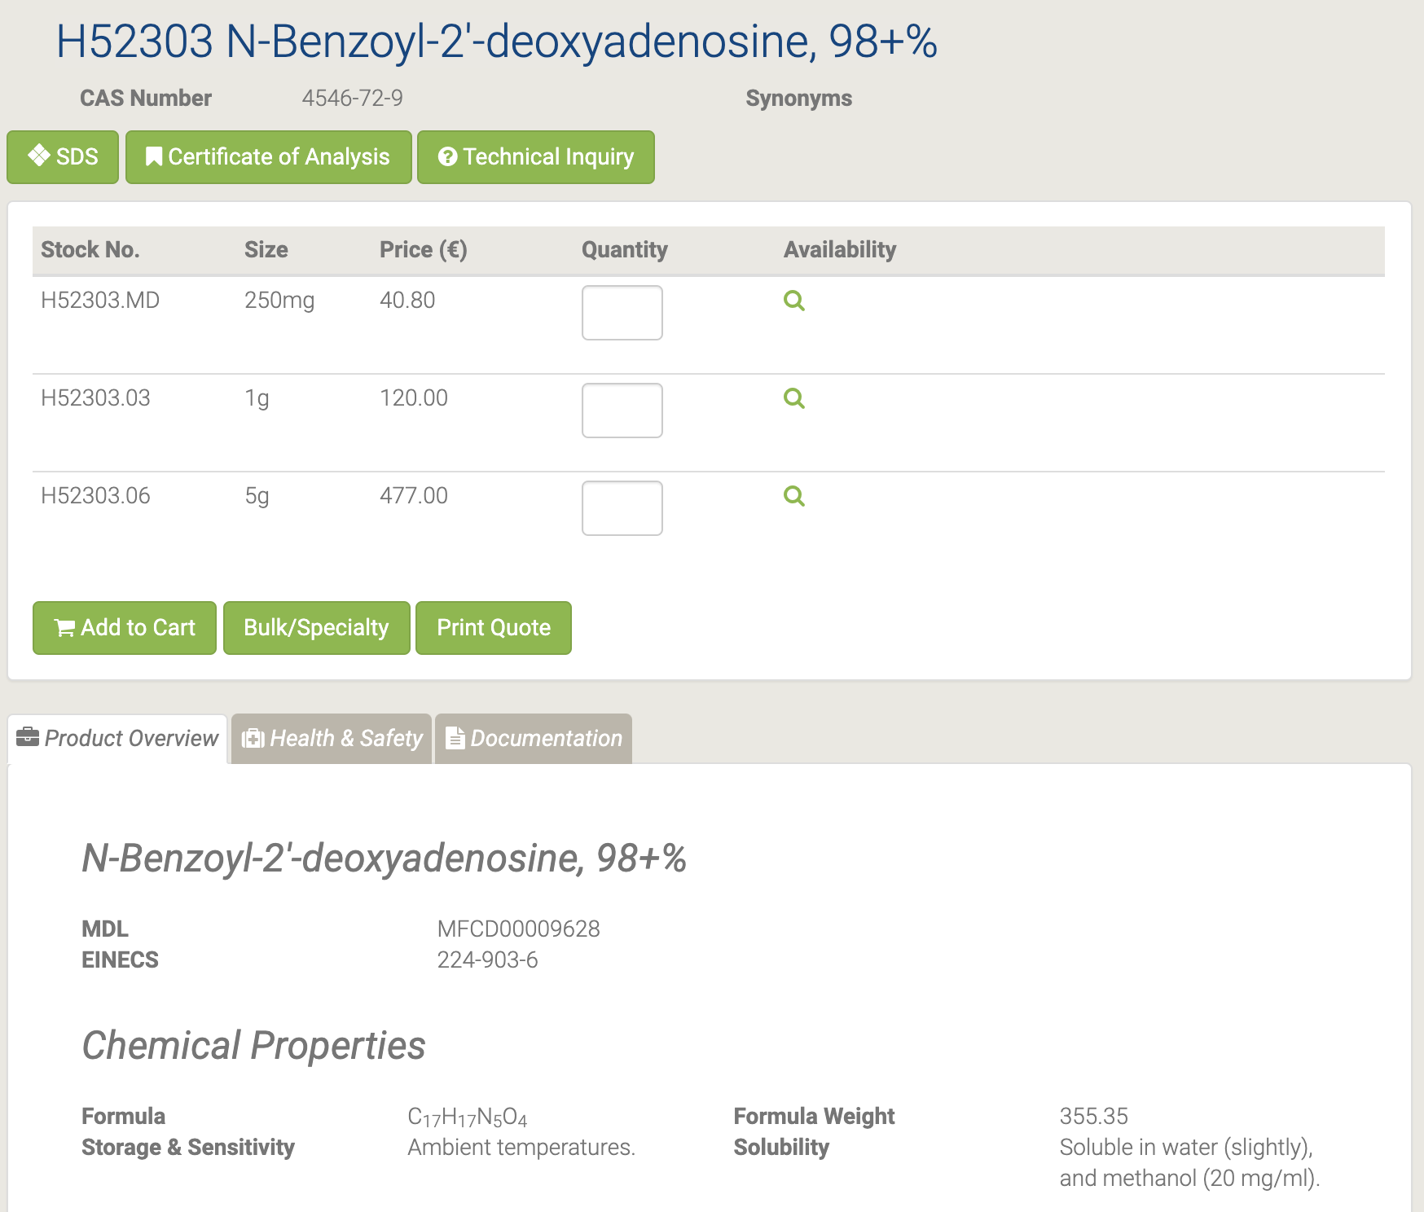

Odczynnik do syntezy 2 ', 5'-dideoksycytydyny i innych pochodnych 2'-deoksycytydyny. Odczynnik w syntezie mono- i diaminowych analogów 2? -Deoksyadenozyna, kordycepina, 9- (3-deoksy-α-D-treo-pentofuranozylo) -adenina i 9- (2-deoksy-α-D-treo-pentofuranozylo) adenina [147-148].

#### H52306 N-Benzoyl-3'-O-(4,4'-dimethoxytrityl)-2'-deoxyadenosine

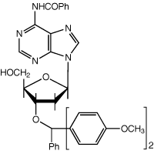

H52306 N-Benzoyl-3'-O-(4,4'-dimethoxytrityl)-2'-deoxyadenosine [149]

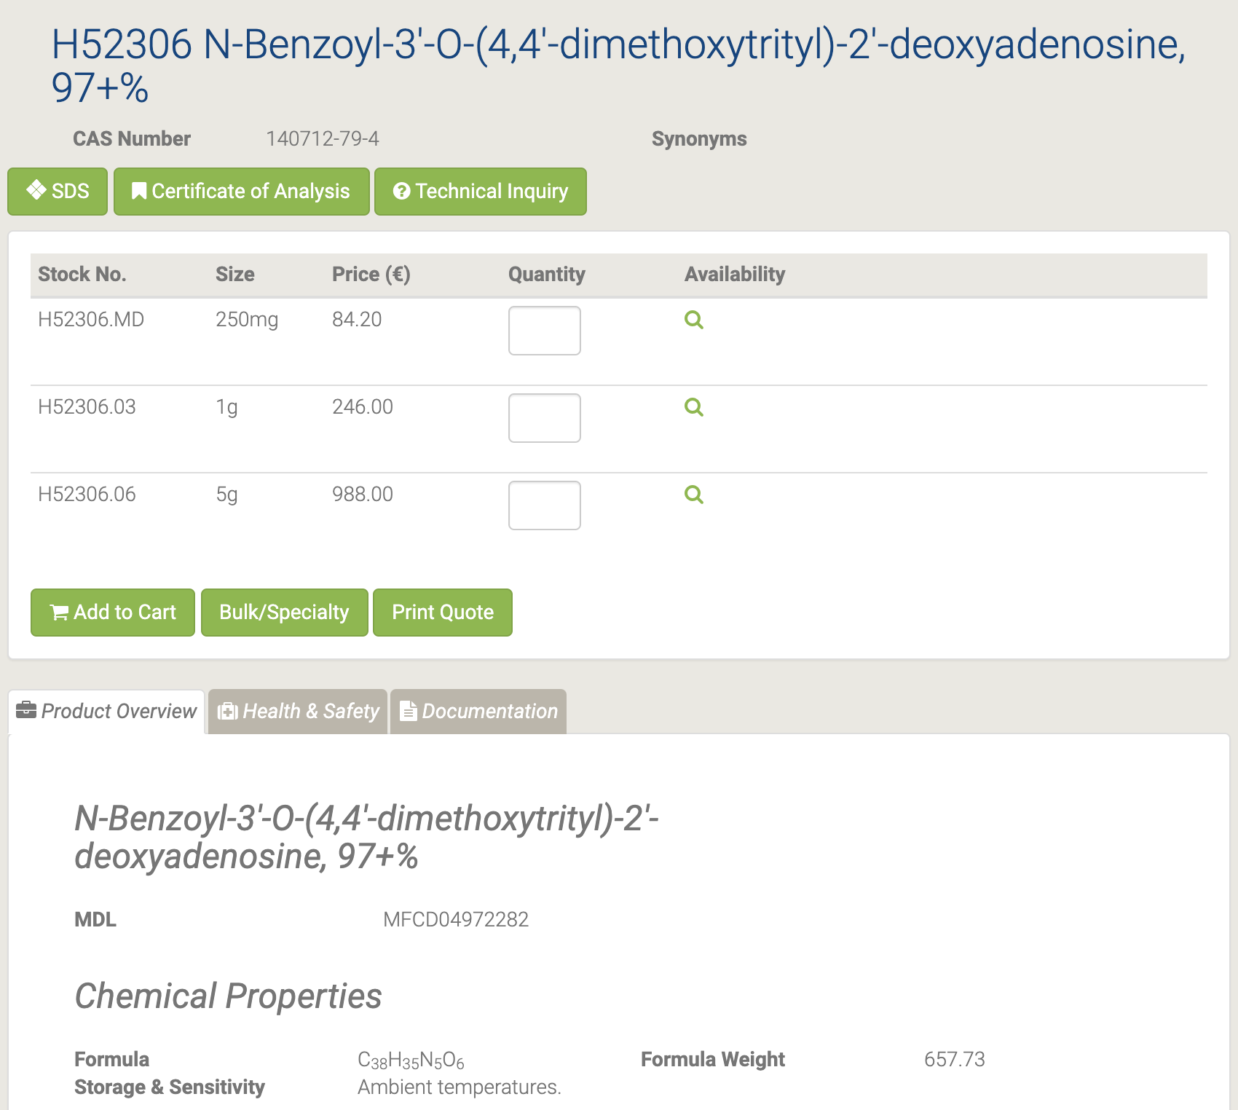

Jako półprodukt farmaceutyczny stosuje się N-benzoilo-3'-O- (4,4'-dimetoksytritylo) -2'-deoksyadenozynę. Jako farmaceutyczny związek pośredni stosuje się N-benzoilo-3'-O- (4,4'-dimetoksytritylo) -2'-deoksyadenozynę.

#### H52799 N-Benzoyl-3'-O-(4,4'-dimethoxytrityl)-2'-deoxycytidine

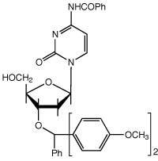

H52799 N-Benzoyl-3'-O-(4,4'-dimethoxytrityl)-2'-deoxycytidine [150]

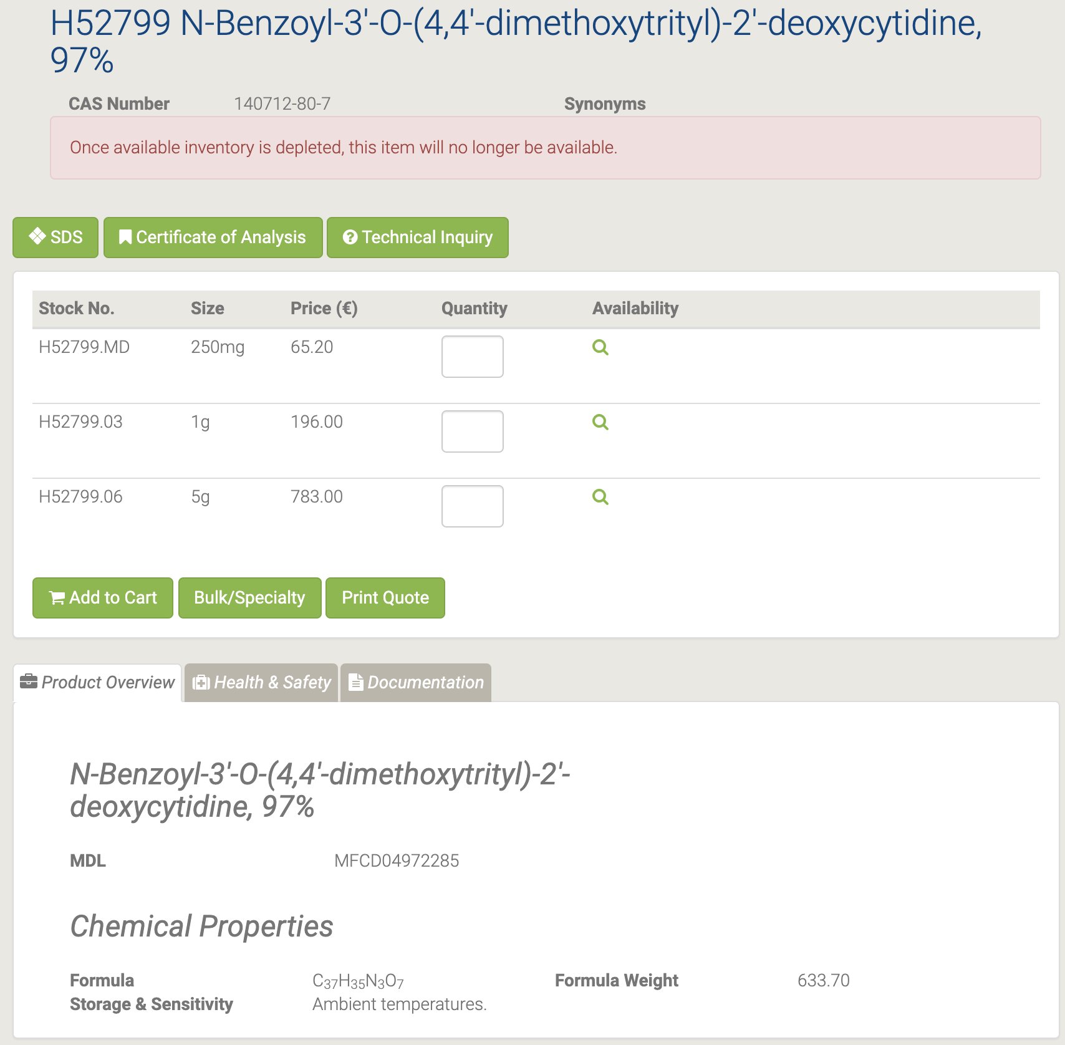

#### H52807 N-Benzoyl-5'-O-[(diisopropylamino)-(2-cyanoethoxy)phosphinyl]-3'-O-(4,4'-dimethoxytrityl)-2'-deoxyadenosine

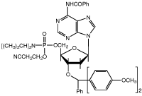

H52807 N-Benzoyl-5'-O-[(diisopropylamino)-(2-cyanoethoxy)phosphinyl]-3'-O-(4,4'-dimethoxytrityl)-2'-deoxyadenosine [151]

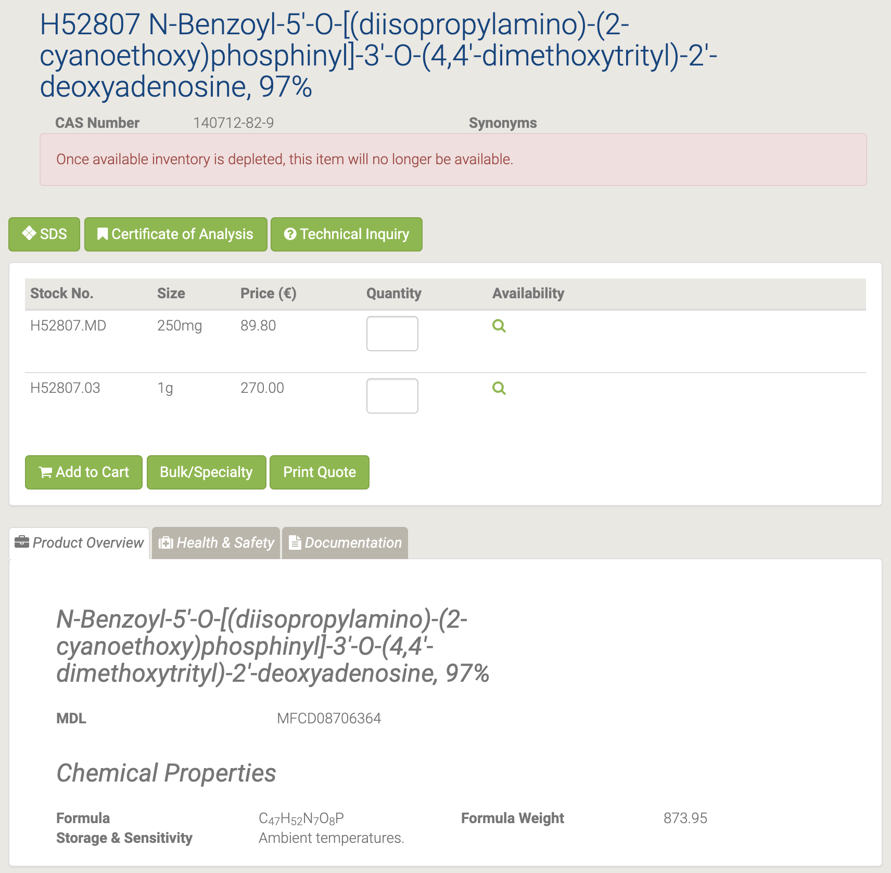

#### H52732 N-Benzoyl-5'-O-[(diisopropylamino)-(2-cyanoethoxy)phosphinyl]-3'-O-(4,4'-dimethoxytrityl)-2'-deoxycytidine

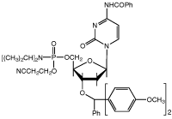

H52732 N-Benzoyl-5'-O-[(diisopropylamino)-(2-cyanoethoxy)phosphinyl]-3'-O-(4,4'-dimethoxytrityl)-2'-deoxycytidine [152]

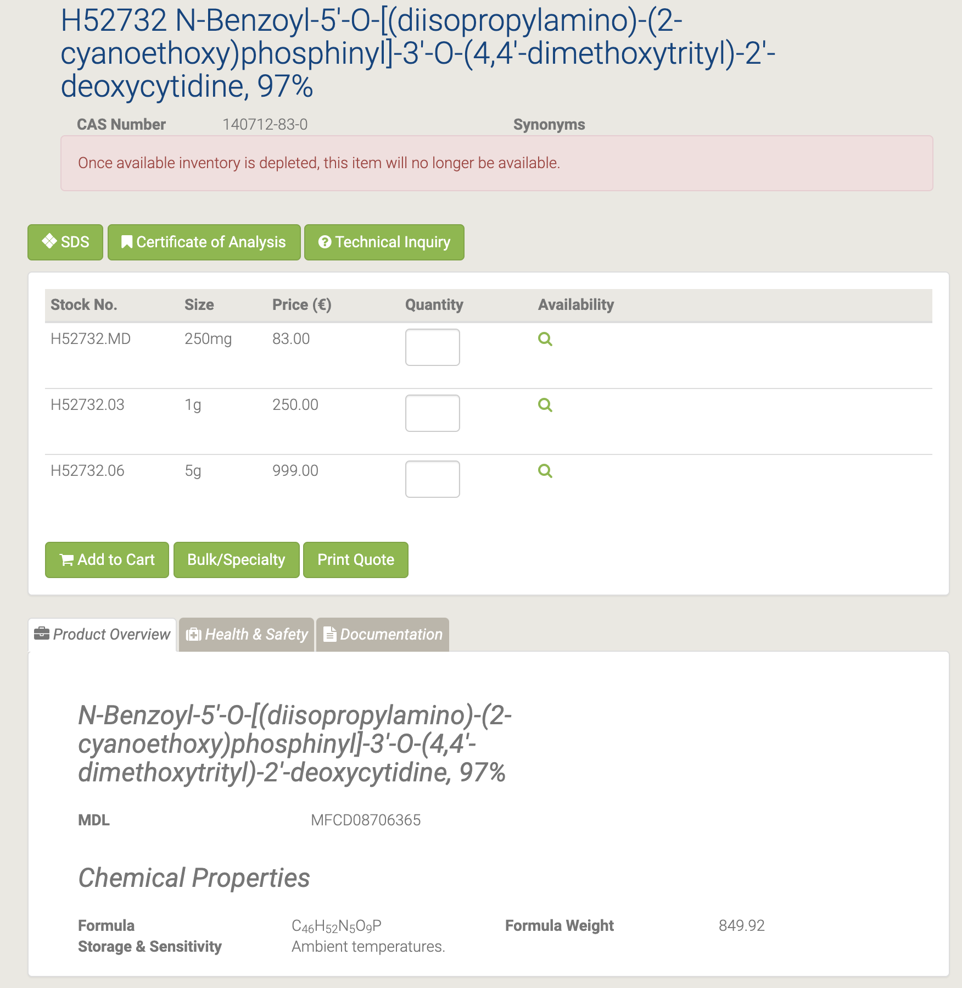

#### H52309 N-Benzoyl-5'-O-tert-butyldimethylsilyl-2'-deoxyadenosine

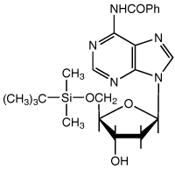

H52309 N-Benzoyl-5'-O-tert-butyldimethylsilyl-2'-deoxyadenosine [153]

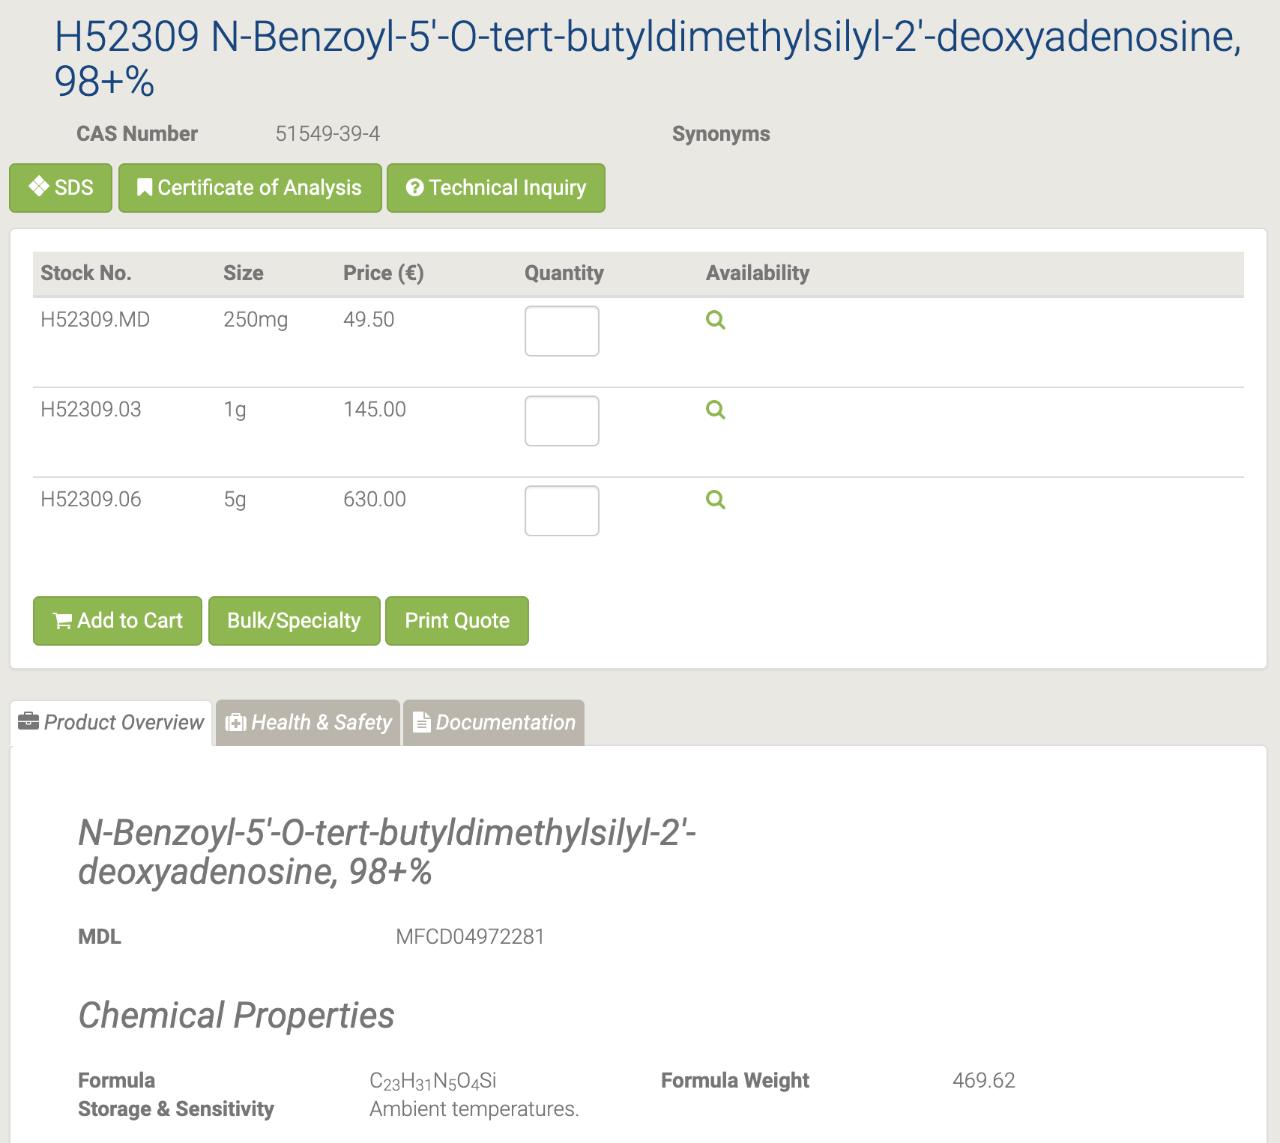

Jako półprodukt farmaceutyczny stosuje się N-benzoilo-5'-O-tert-butylodimetylosililo-2'-deoksyadenozynę [154].

#### H52296 N-Benzoyl-5'-O-tert-butyldimethylsilyl-2'-deoxycytidine

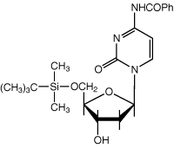

H52296 N-Benzoyl-5'-O-tert-butyldimethylsilyl-2'-deoxycytidine [155]

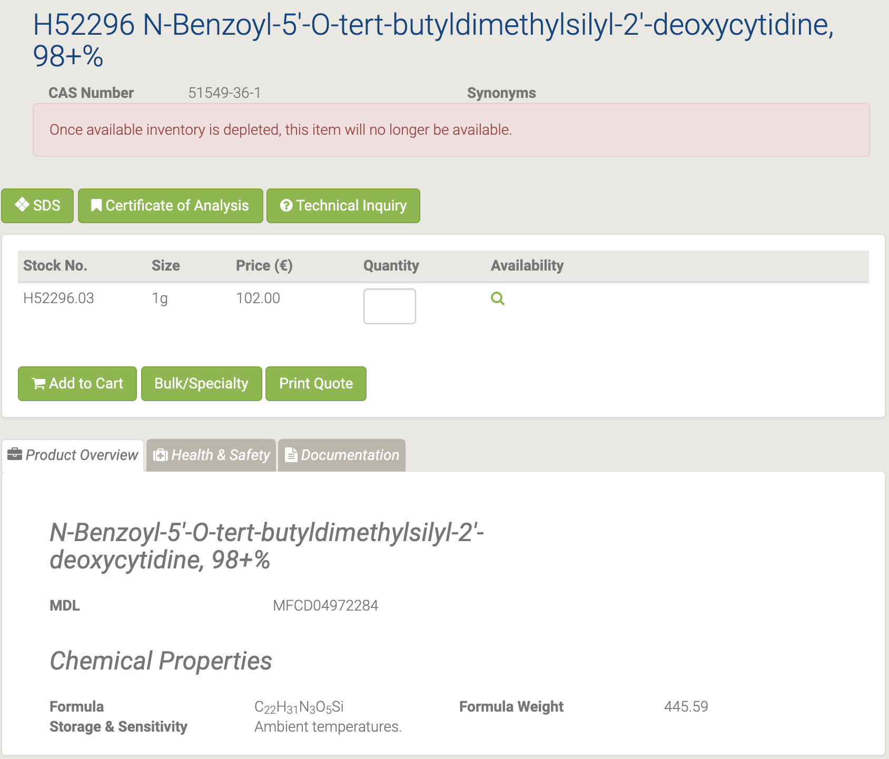

#### H52730 N-Isobutyryl-2'-deoxyguanosine

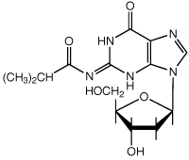

H52730 N-Isobutyryl-2'-deoxyguanosine [156]

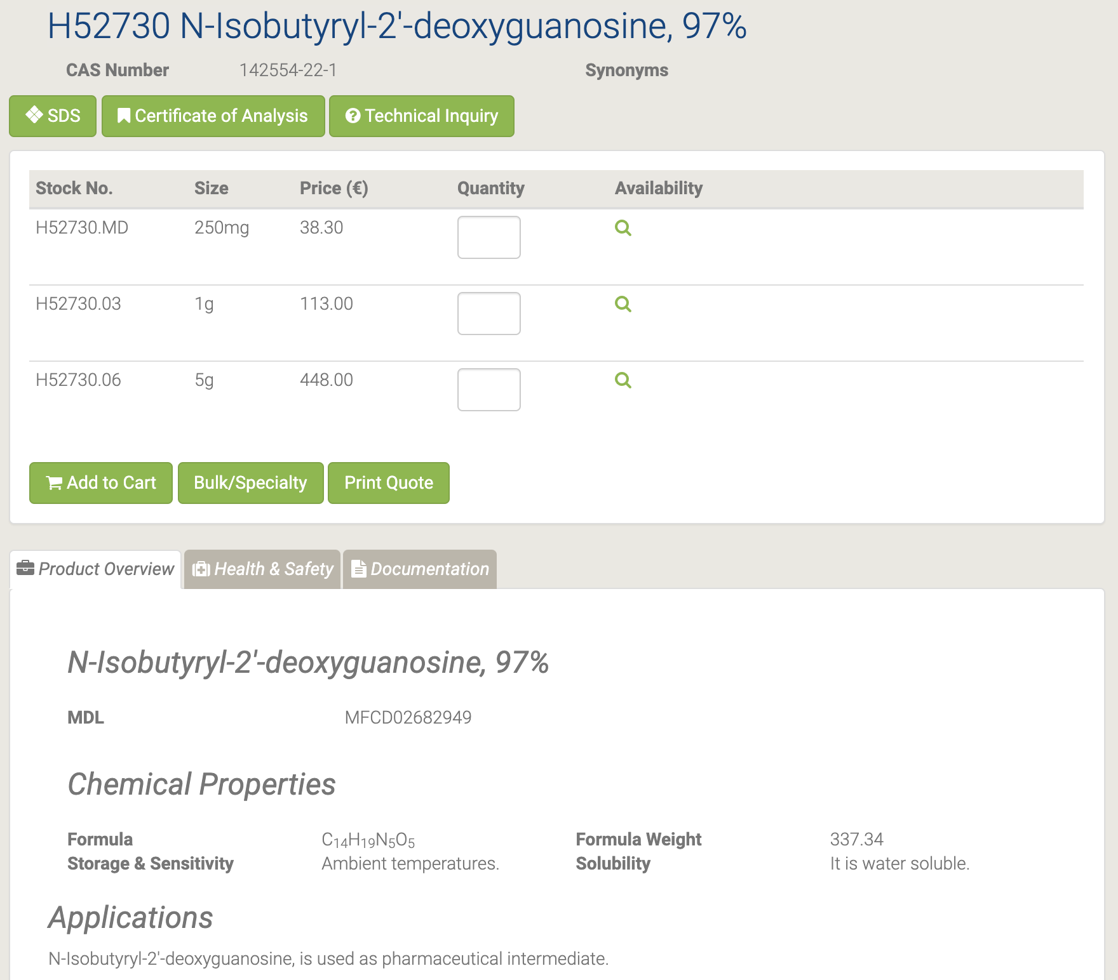

N-izobutyrylo-2'-deoksyguanozyna jest stosowana jako półprodukt farmaceutyczny [157-158].

#### H52746 N-Isobutyryl-3'-O-(4,4'-dimethoxytrityl)-2'-deoxyguanosine

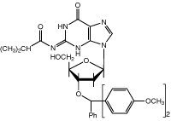

H52746 N-Isobutyryl-3'-O-(4,4'-dimethoxytrityl)-2'-deoxyguanosine [159]

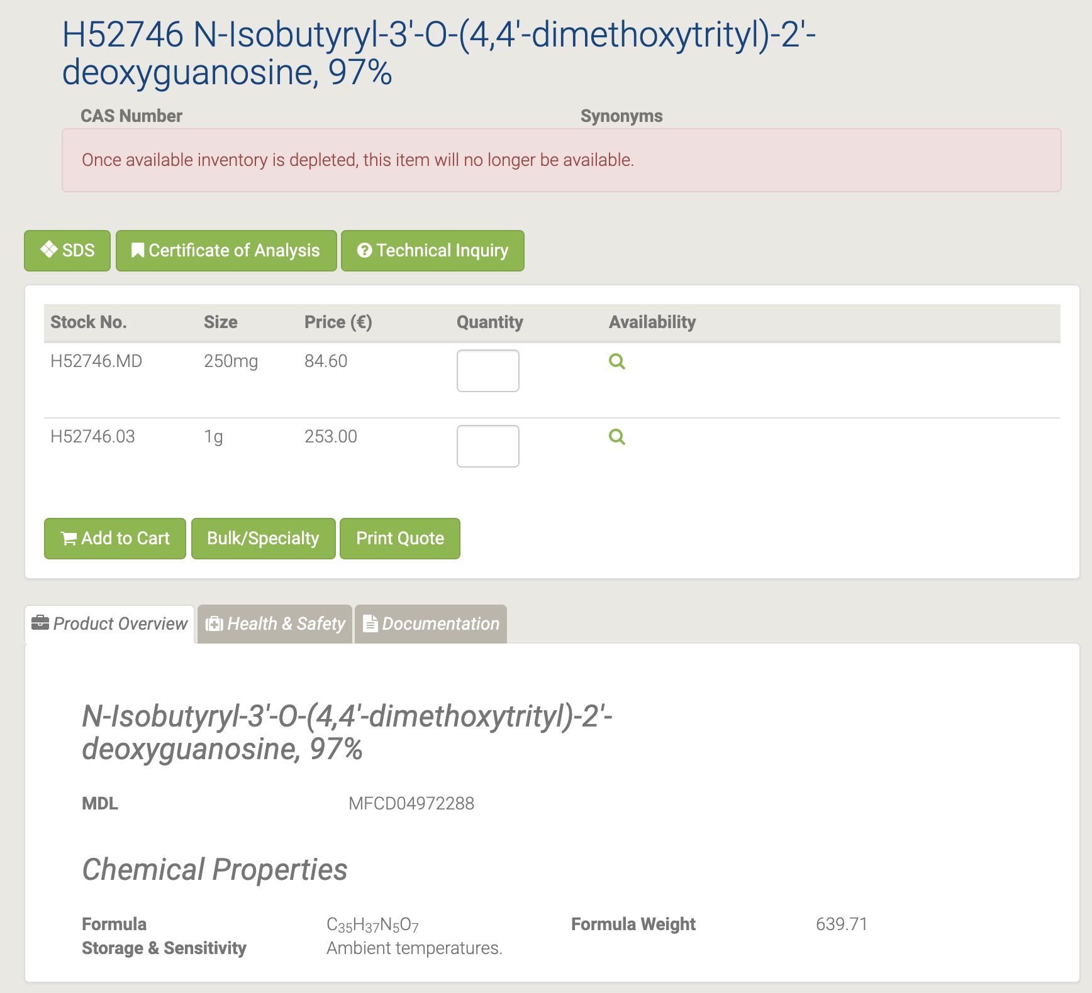

#### H52411 N-Isobutyryl-5'-O-[(diisopropylamino)-(2-cyanoethoxy)phosphinyl]-3'-O-(4,4'-dimethoxytrityl)-2'-deoxyguanosine

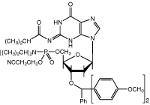

H52411 N-Isobutyryl-5'-O-[(diisopropylamino)-(2-cyanoethoxy)phosphinyl]-3'-O-(4,4'-dimethoxytrityl)-2'-deoxyguanosine [160]

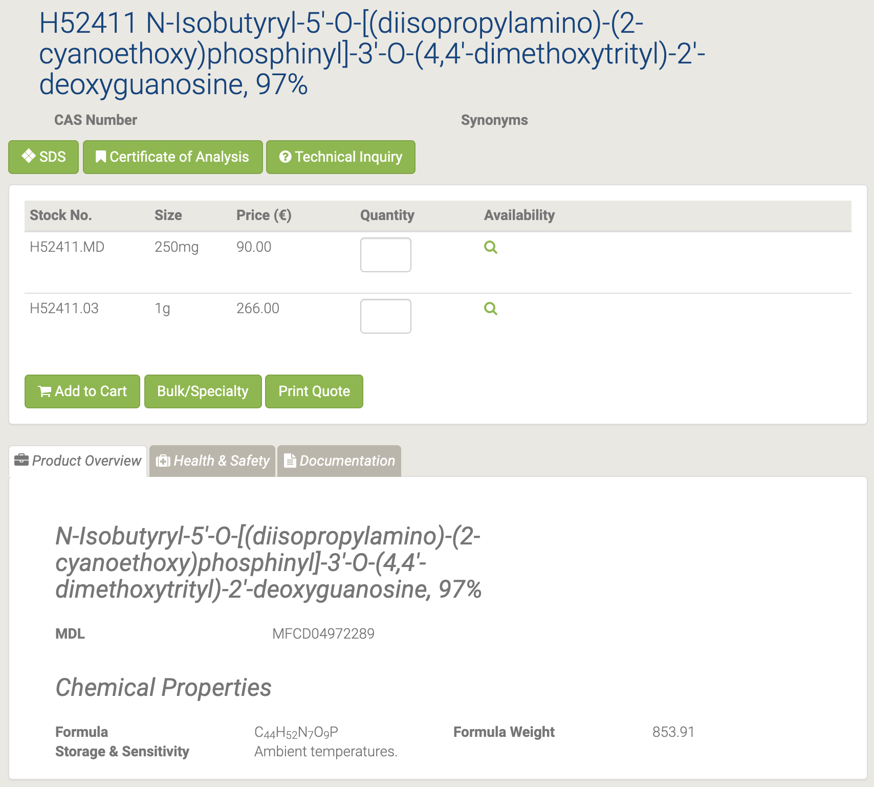

#### H52726 N-Isobutyryl-5'-O-tert-butyldimethylsilyl-2'-deoxyguanosine

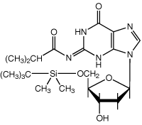

H52726 N-Isobutyryl-5'-O-tert-butyldimethylsilyl-2'-deoxyguanosine [161]

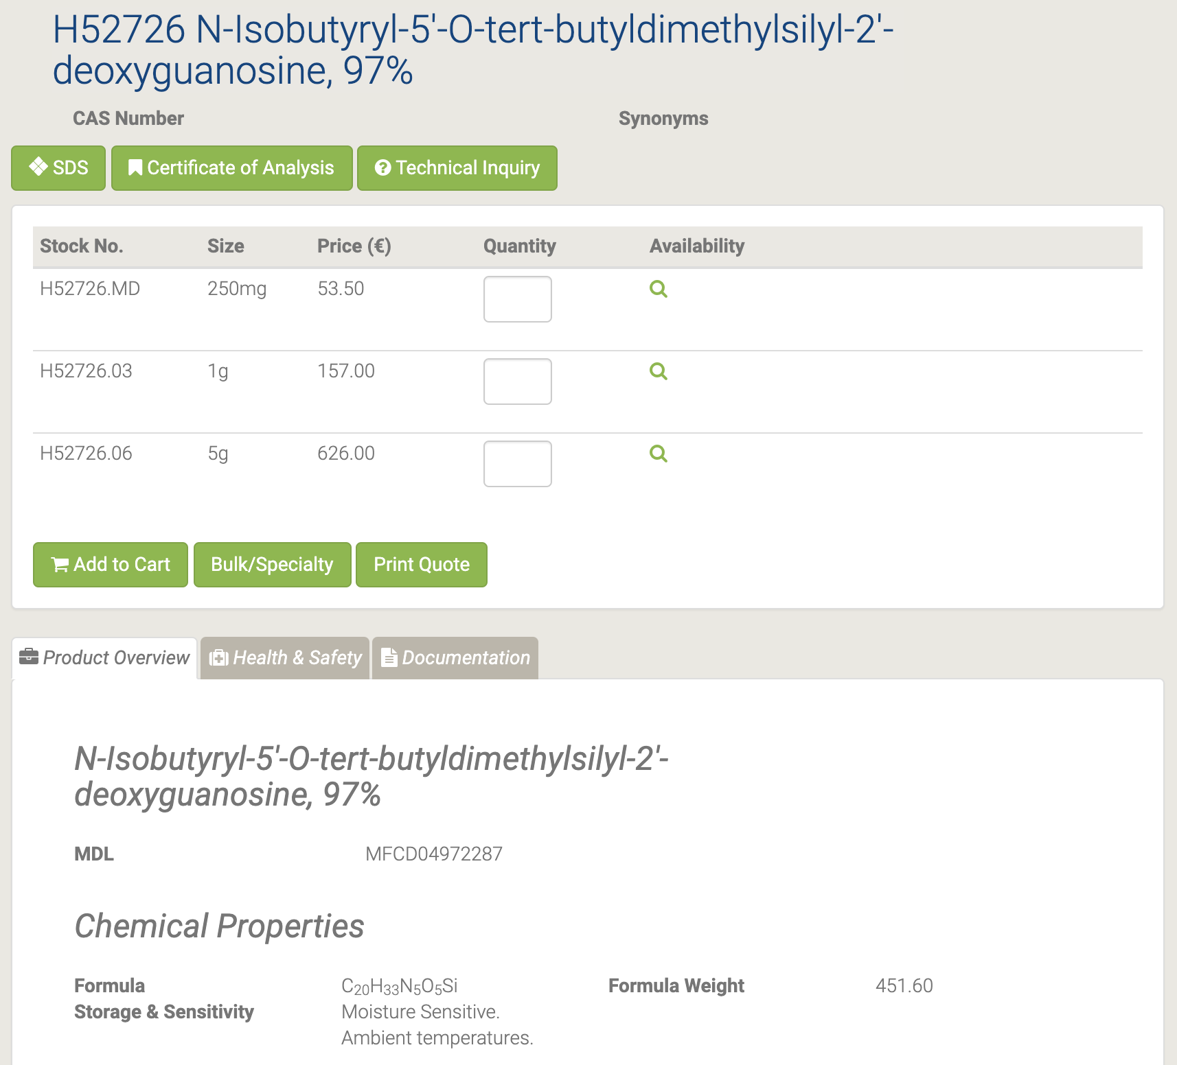

Jako farmaceutyczny produkt pośredni stosuje się N-izobutyrylo-5'-O-tert-butylodimetylosililo-2'-deoksyguanozynę.

#### L16407 O,O'-Bis(trimethylsilyl)-5-fluorouracil

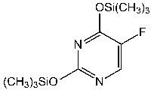

L16407 O,O'-Bis(trimethylsilyl)-5-fluorouracil [162]

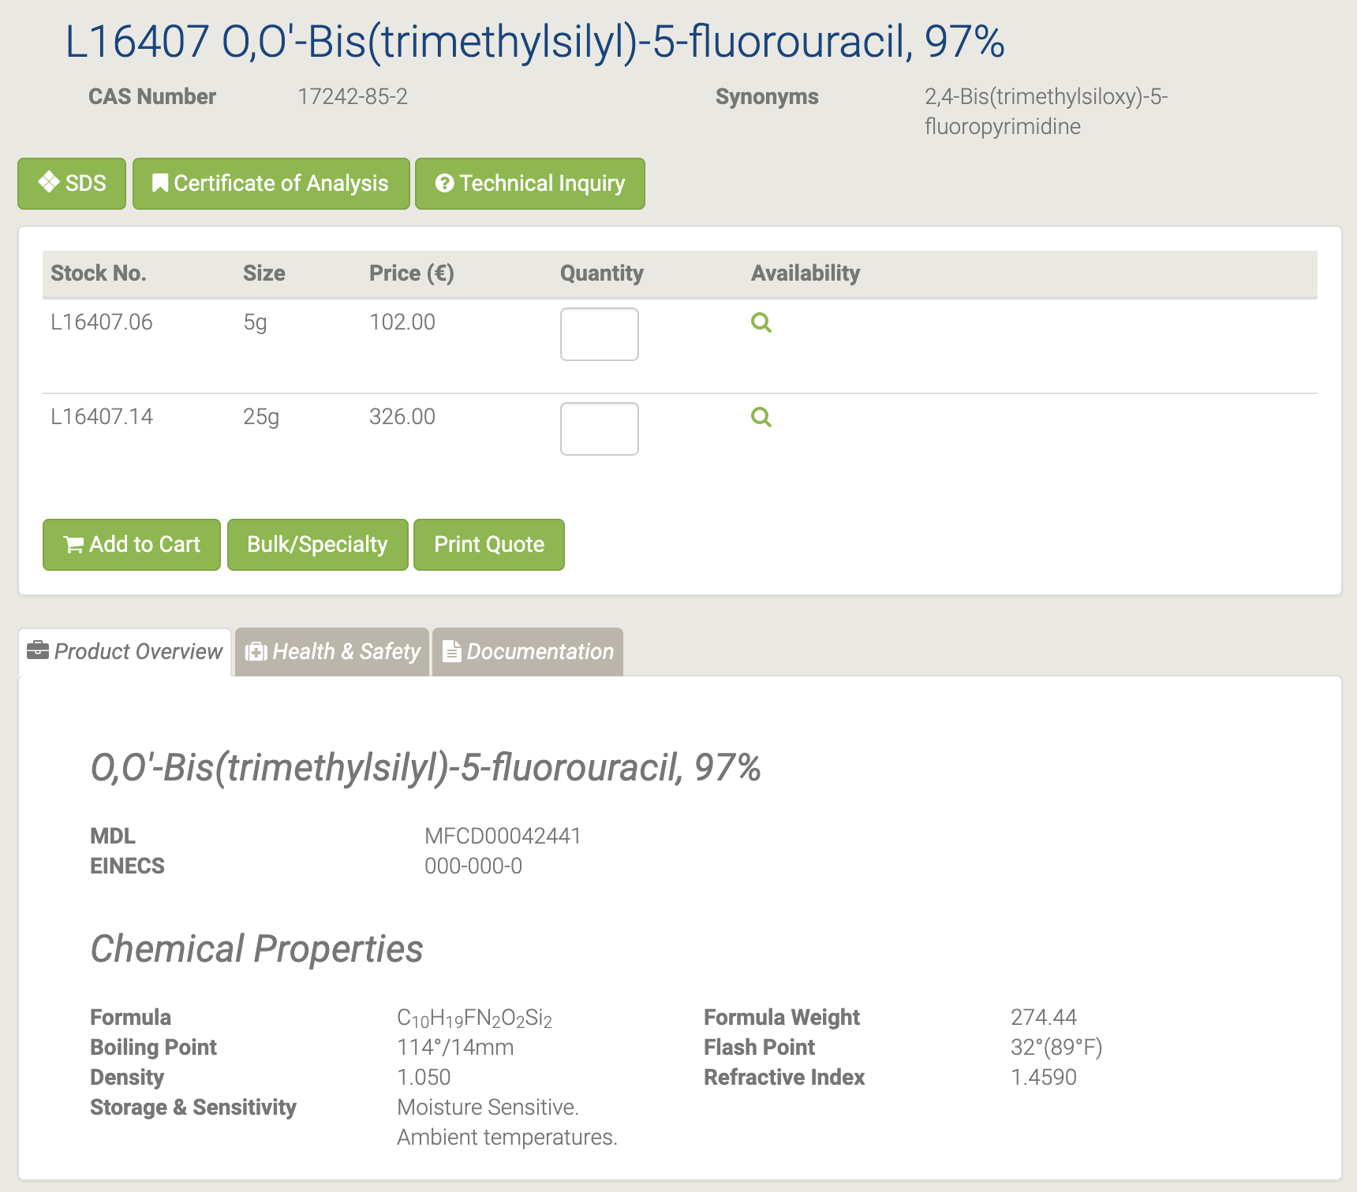

#### A11493 Thymidine

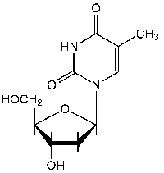

A11493 Thymidine [163]

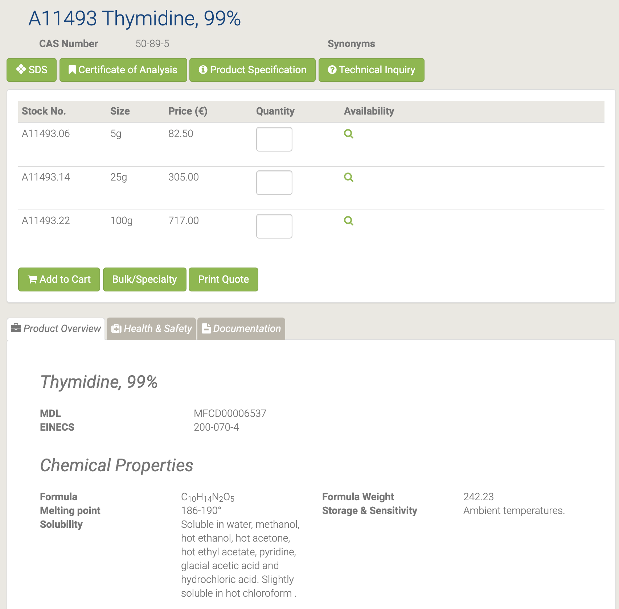

Tymidyna jest stosowana w syntezie aktywnego składnika farmaceutycznego, takiego jak zydowudyna. Łączy się również z deoksyadenozyną w dwuniciowym kwasie dezoksyrybonukleinowym. Służy do synchronizacji komórek w fazie G1 / wczesnej fazie S w biologii komórki [164-165].

#### A15879 Thymine

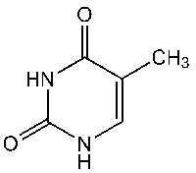

A15879 Thymine [166]

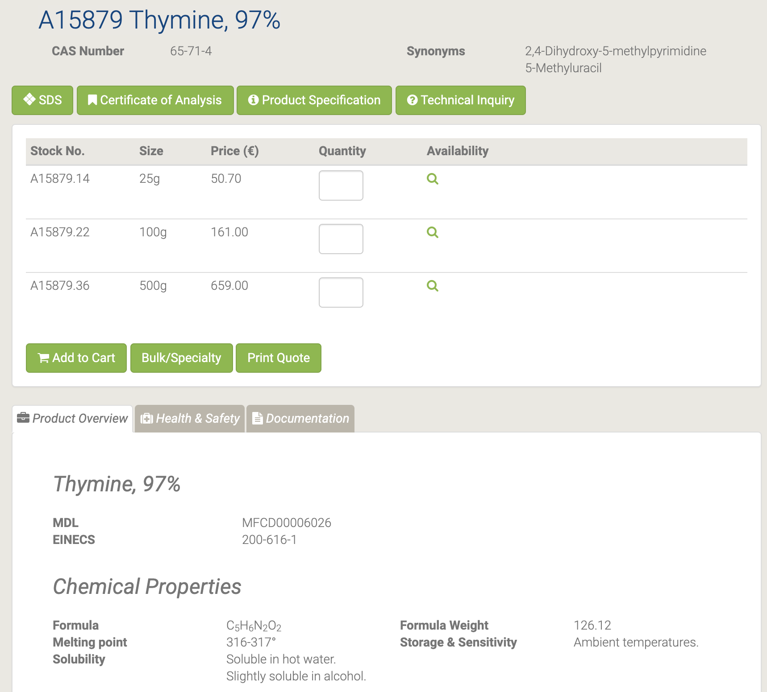

Tymina jest jedną z czterech zasad azotowych, obok adeniny, guaniny i cytozyny, występujących w kwasach dezoksyrybonukleinowych (DNA). Tyminę można wykorzystać do badania procesów chemicznych, które wpływają na strukturę DNA, takich jak powstawanie rodników wywołane promieniowaniem, prowadzące do reakcji łączenia zasad i derywatyzacji. Tyminę można wykorzystać do badania parametrów kinetyki i energii wiązań wodorowych z innymi zasadami azotowymi, np. Adeniną. Tymina jest wykorzystywana do opracowywania czułych detektorów metali ciężkich (rtęci) opartych na chemii koordynacyjnej i strukturach nanocząstek [167].

#### H27219 Uracil-5-boronic acid

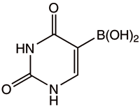

H27219 Uracil-5-boronic acid [168]

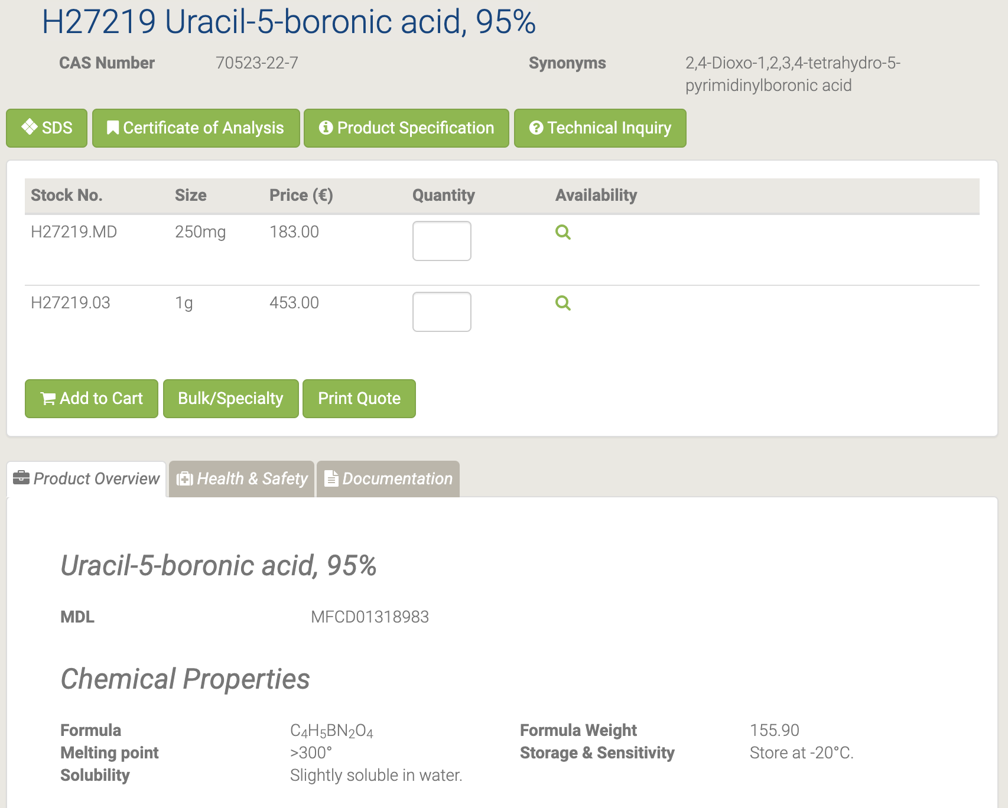

Znajduje zastosowanie w badaniu oddziaływań między kwasami boronowymi a biomolekułami zawierającymi cis-diol z wykorzystaniem elektroforezy kapilarnej powinowactwa. Jest również stosowany jako aktywny półprodukt farmaceutyczny [169].

#### H51098 Uracil-5-carboxaldehyde

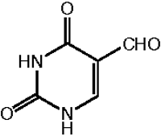

H51098 Uracil-5-carboxaldehyde [170]

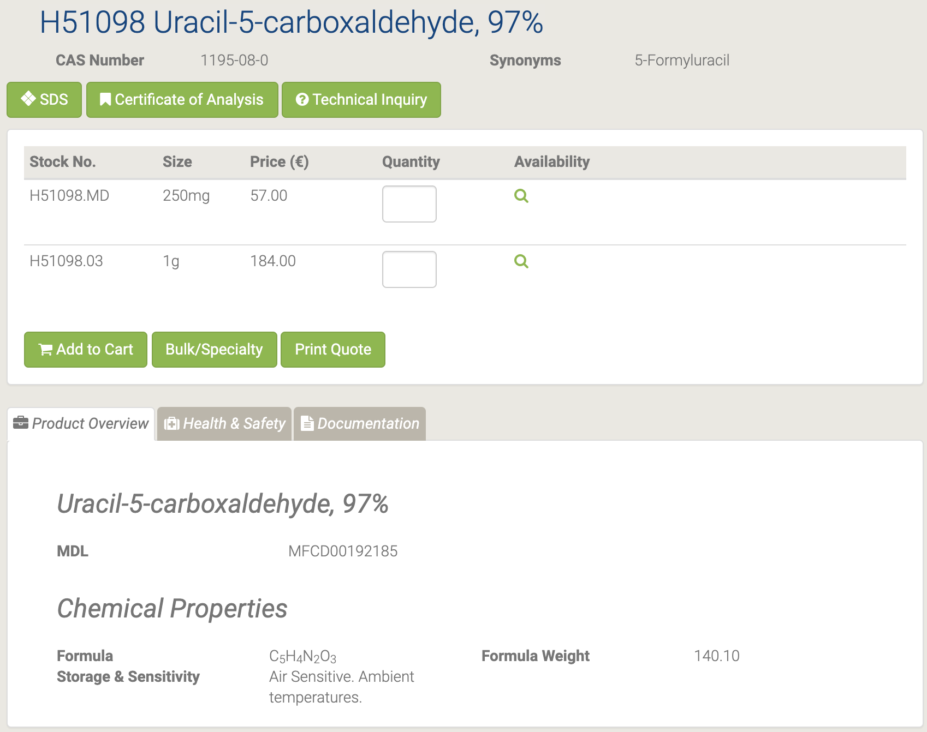

#### H50469 Uracil-6-carboxaldehyde monohydrate

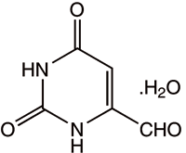

H50469 Uracil-6-carboxaldehyde monohydrate [171]

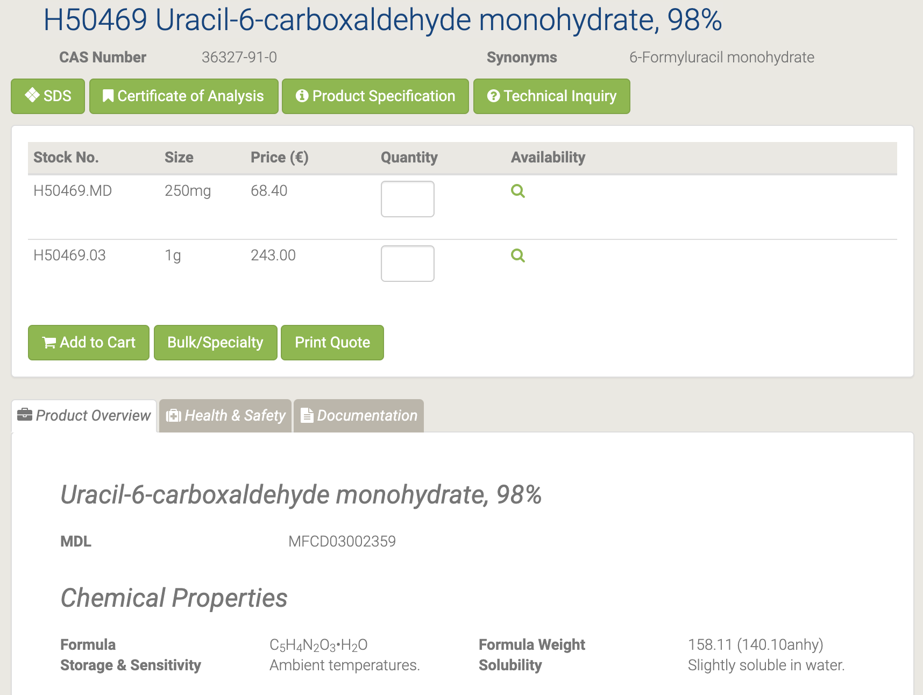

Monohydrat uracylo-6-karboksyaldehydu jest stosowany jako półprodukt farmaceutyczny [172].

#### A15570 Uracil

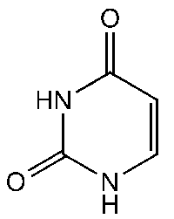

A15570 Uracil [173]

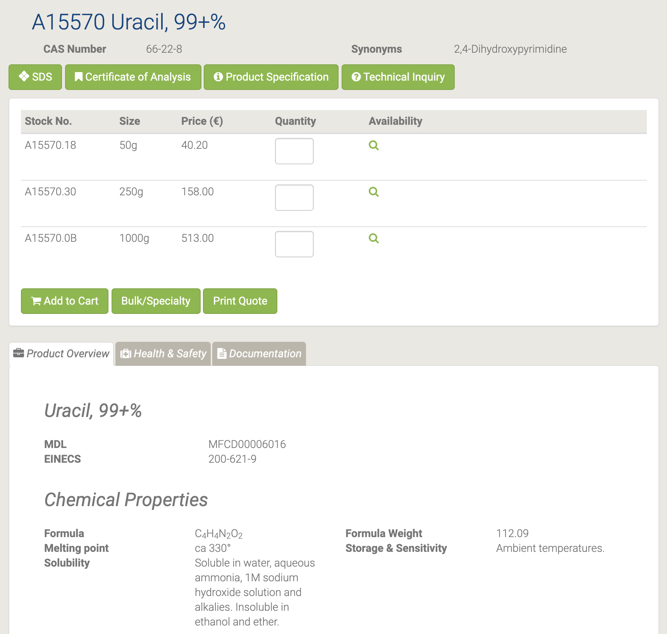

Uracyl jest wytwarzany przez hydrolizę kwasu nukleinowego i jest stosowany w badaniach biochemicznych. Służy jako allosteryczny regulator i koenzym reakcji u ludzi i roślin. Reaguje z fluorem, tworząc 5-fluorouracyl, który jest lekiem przeciwnowotworowym. Ponadto jest używany do dostarczania leków i farmaceutyków. Ponadto znajduje zastosowanie w syntezie kofeiny oraz w oznaczaniu zanieczyszczenia mikrobiologicznego pomidorów [175-176]. Przegląd zastosowania uracyli jako materiałów wyjściowych w syntezie heterocyklicznej [174].

#### A18601 Uridine-5'-monophosphate disodium salt

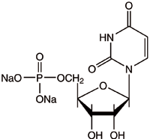

A18601 Uridine-5'-monophosphate disodium salt [177]

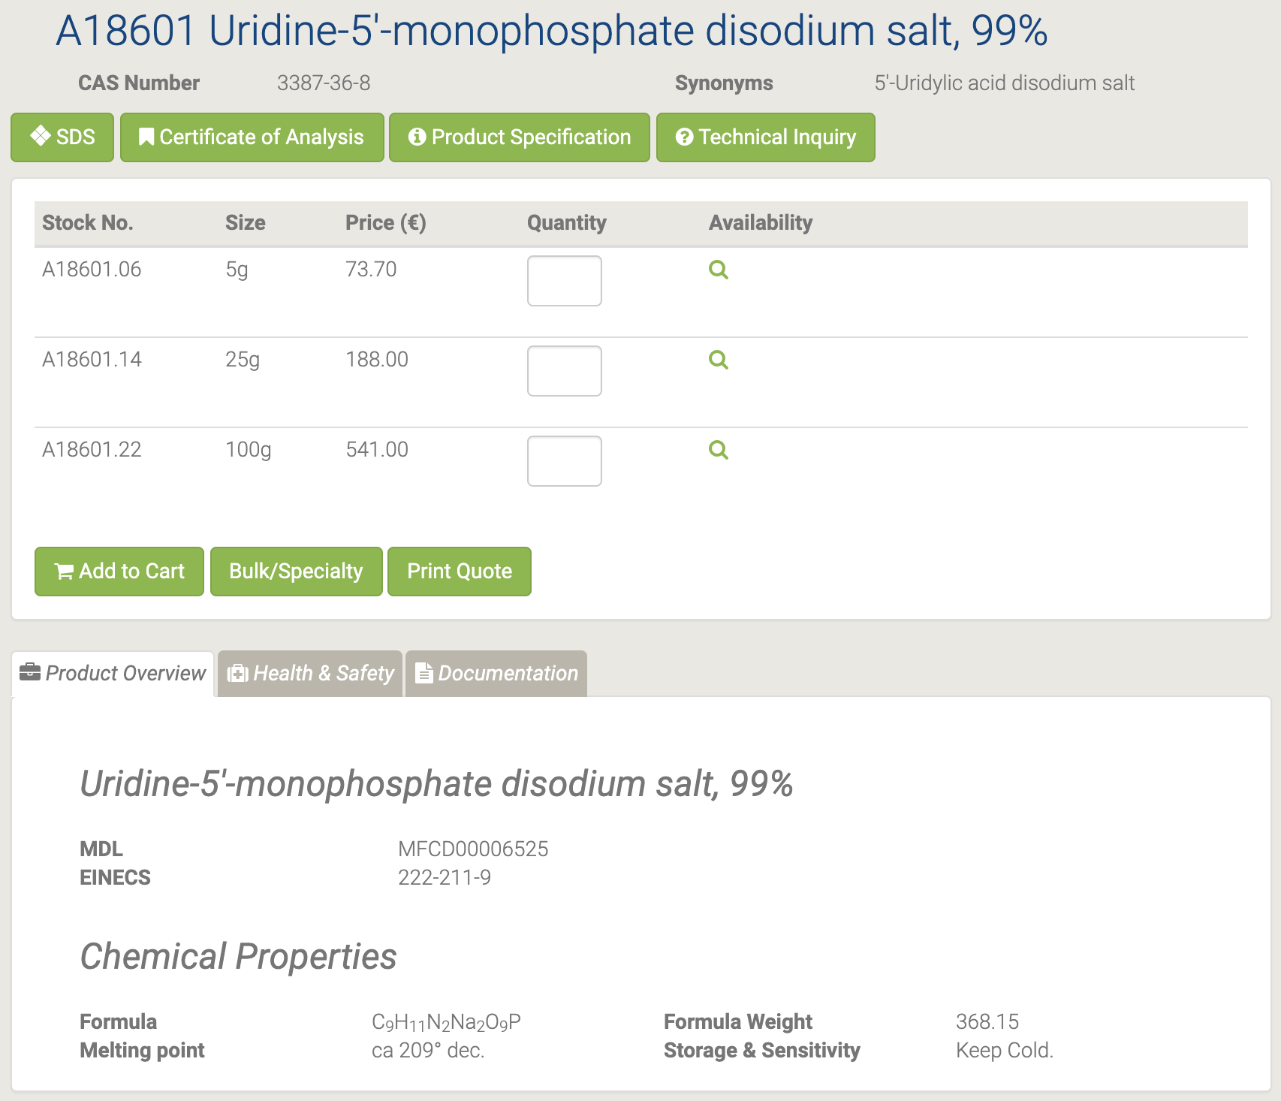

## Innowacyjność

Innowacyjność rozwiązania polega na przyspieszeniu produkcji znakowanych izotopowo nukleozydów w porównaniu z metodą hodowli organizmów biologicznych w pożywce izotopowej np. E. coli w izotopowym pożywce amoniakalnej, a następnie izolacji leku.

## Tworzony produkt handlowy i jego cechy.

Opierając się na powyższym, nasz zespół proponuje opracowanie technologii znakowania izotopowego nukleozydów z wykorzystaniem źródeł promieniowania jonizującego na potrzeby badań i rozwoju.

### Источники альфа-излучения

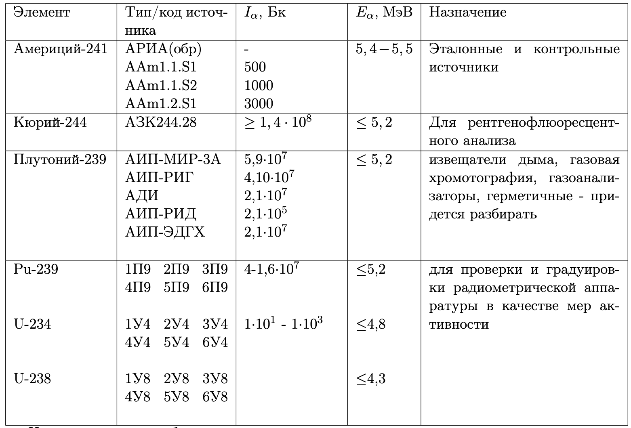

Tabela 2 - Źródła promieniowania alfa Korporacji Państwowej „Rosatom” JSC „Isotop”.

### Źródła promieniowania neutronowego

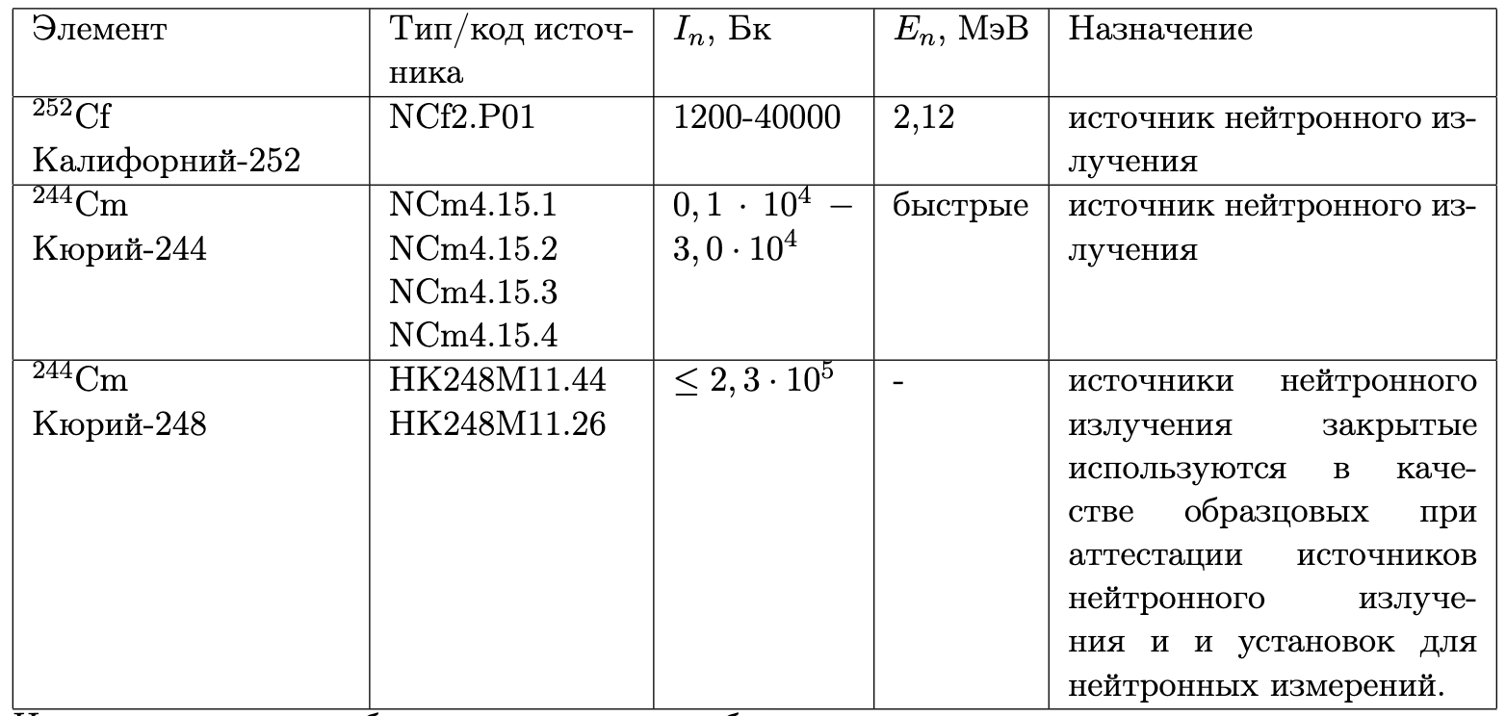

Tabela 3 - Źródła promieniowania neutronowego Państwowej Korporacji "Rosatom" JSC "Izotop"

### Źródła promieniowania gamma

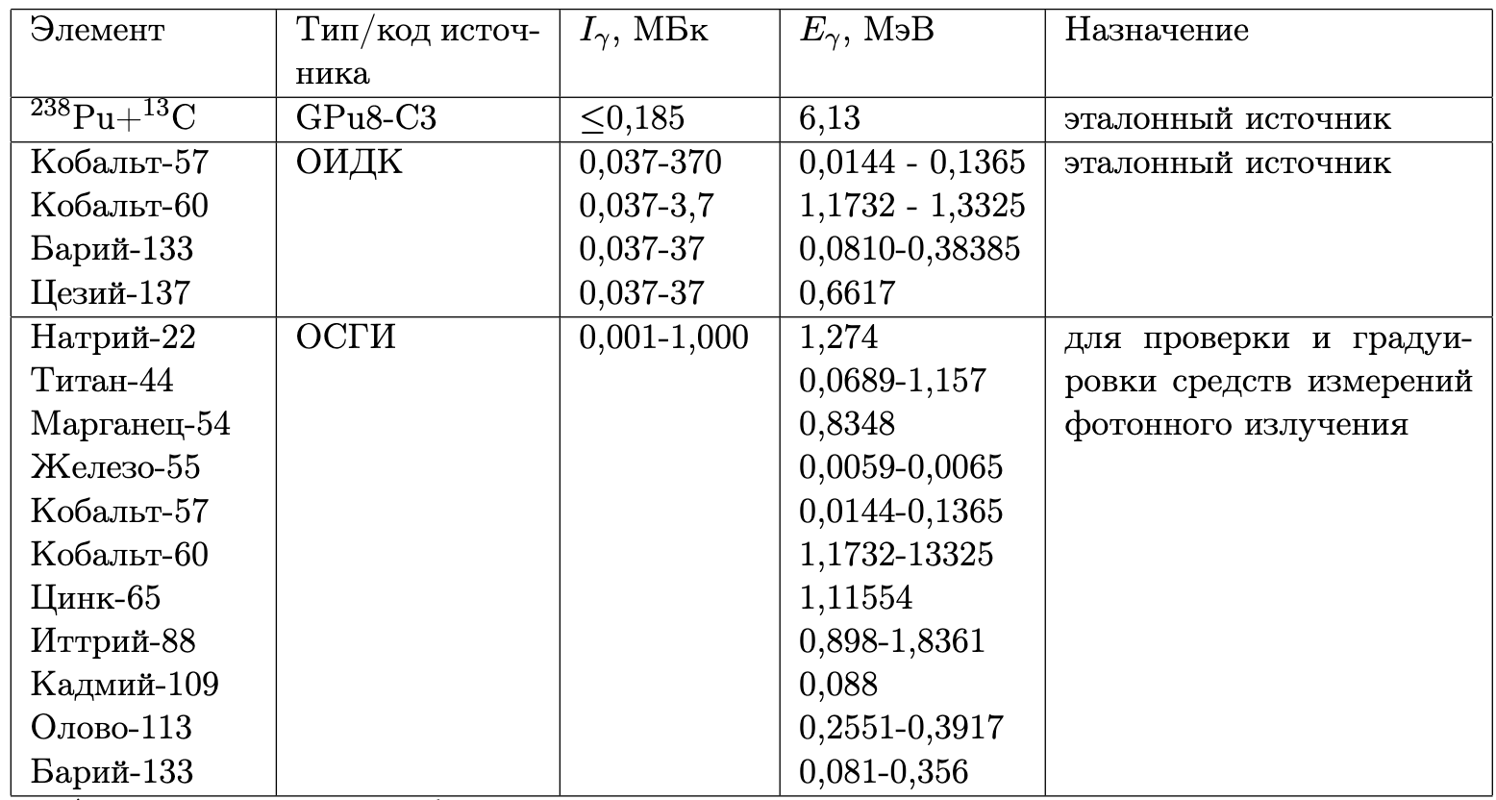

Tabela 4 - Źródła promieniowania gamma Korporacji Państwowej „Rosatom” JSC „Isotop”

Użycie analizatorów i sprzętu laboratoryjnego jest ograniczone obecnością cyfrowego interfejsu do sterowania i gromadzenia danych. Chociaż urządzenia tylko ze sterowaniem ręcznym mogą być używane z manipulatorem, dokładność rozpoznawania danych będzie zależała od jakości wizualizacji odczytów przyrządu i dalszego rozpoznawania przez algorytmy maszynowe i w ogólnym przypadku nie będzie dokładna, a zatem nie lepszy.

W wyniku pracy uzyskamy produkty o następujących cechach:

|  |  |  |
| --- | --- | --- |
| Kod | Ilość, mg | Cena, € |
| H50287.03 | 1000 | 642 |
| L19664.06 | 5000 | 366 |
| H33038.06 | 5000 | 231 |
| L03686.06 | 5000 | 272,4 |
| 44748.06 | 5000 | 495 |
| A11166.06 | 5000 | 489 |
| A16026.06 | 5000 | 489 |
| H27412.03 | 1000 | 1251 |
| H52741.06 | 5000 | 2745 |
| H52408.06 | 5000 | 2487 |
| B21190.MD | 250 | 516 |
| H61919.03 | 1000 | 283,8 |
| L01996.06 | 5000 | 116,4 |
| L02292.06 | 5000 | 212,1 |
| L01918.06 | 5000 | 435 |
| 44378.06 | 5000 | 867 |
| L04452.06 | 5000 | 82,8 |
| H27260.06 | 5000 | 963 |
| B21034.MD | 250 | 450 |
| A14799.06 | 5000 | 63,3 |
| A18507.03 | 1000 | 177,6 |
| 44639.06 | 5000 | 1680 |
| L08490.06 | 5000 | 1311 |
| L10861.03 | 1000 | 468 |
| L16496.03 | 1000 | 262,2 |
| L01682.06 | 5000 | 498 |
| B25173.06 | 5000 | 552 |
| A18994.09 | 10000 | 153,6 |
| H64259.14 | 25000 | 195,3 |
| H55913.06 | 5000 | 510 |
| A12448.14 | 25000 | 129,3 |
| 44815.04 | 2000 | 1416 |
| H52780.03 | 1000 | 810 |
| H52301.03 | 1000 | 333 |
| H52782.06 | 5000 | 2487 |
| L16196.03 | 1000 | 387 |
| 44379.06 | 5000 | 4152 |
| B25448.22 | 100000 | 327 |
| L03332.22 | 100000 | 112,8 |
| B21131.02 | 500 | 636 |
| B21068.MA | 10 | 89,7 |
| B21985.06 | 5000 | 420 |
| L01875.03 | 1000 | 149,1 |
| H51694.03 | 1000 | 942 |
| H66634.MD | 250 | 1179 |
| B24191.22 | 100000 | 58,8 |
| 44467.06 | 5000 | 702 |
| L03544.03 | 1000 | 396 |
| L02992.06 | 5000 | 210 |
| A16964.09 | 10000 | 100,2 |
| L14029.03 | 1000 | 136,8 |
| L14051.06 | 5000 | 164,4 |
| L14522.06 | 5000 | 459 |
| A10781.09 | 10000 | 90,3 |
| L09020.06 | 5000 | 453 |
| H26557.22 | 100000 | 124,2 |
| A13707.36 | 500000 | 133,2 |
| H52427.MC | 100000 | 945 |
| H27853.03 | 1000 | 1359 |
| H26507.06 | 5000 | 444 |
| A14495.ME | 500000 | 444 |
| A12024.14 | 25000 | 125,1 |
| A11532.09 | 10000 | 88,5 |
| A11328.14 | 25000 | 151,2 |
| A18579 | 0 | 0 |
| H26694.22 | 100000 | 135,3 |
| H31888.03 | 1000 | 588 |
| H52303.06 | 5000 | 1431 |
| H52306.06 | 5000 | 2964 |
| H52799.06 | 5000 | 2349 |
| H52807.03 | 1000 | 810 |
| H52732.06 | 5000 | 2997 |
| H52309.06 | 5000 | 1890 |
| H52296.03 | 1000 | 306 |
| H52730.06 | 5000 | 1344 |
| H52746.03 | 1000 | 759 |
| H52411.03 | 1000 | 780 |
| H52726.06 | 5000 | 1878 |
| L16407.06 | 5000 | 306 |
| A11493.06 | 5000 | 247,5 |
| A15879.14 | 25000 | 152,1 |
| H27219.03 | 1000 | 1359 |
| H51098.03 | 1000 | 552 |
| H50469.03 | 1000 | 729 |
| A15570.18 | 50000 | 120,6 |
| A18601.06 | 5000 | 221,1 |

A także dla każdego artykułu zostanie opracowana technologia produkcji i kontrola leków.

## Plany tworzenia i ochrony własności intelektualnej

W trakcie prac nad projektem firma Heavy Nucleosides LLC planuje opracowanie technologii znakowania izotopowego nukleozydów. Opracowane technologie zostaną opatentowane, a oprogramowanie powstałe w procesie rozwoju zostanie zarejestrowane.

Podczas wstępnej analizy proponowanego projektu badawczo-rozwojowego, krajobraz patentowy został przeanalizowany przy użyciu baz danych Rospatent (patscape.ru) i Europejskiego Urzędu Patentowego (espacenet.com). Wstępne wyszukiwanie patentów wykazało, że nie istnieją tytuły ochronne, które w jakikolwiek sposób utrudniałyby promocję proponowanego produktu ani na rynku rosyjskim, ani na rynkach europejskich. W związku z tym w ramach proponowanego projektu B + R planowane jest uzyskanie tytułów ochronnych na wyniki działalności intelektualnej.

# PERSPEKTYWY KOMERCJALIZACJI

## Wielkość i pojemność rynku produktowego, analiza stanu obecnego i perspektyw rozwoju branży, w której wdrażany jest innowacyjny projekt

Nukleozydy znakowane izotopami są wykorzystywane w analizie genetycznej i badaniach biotechnologicznych. Rynek obecnie stale rośnie.

Rozważane są opcje wykorzystania systemu według branży:

• hodowla i rolnictwo - opracowywanie testów PCR, produkcja i prowadzenie testów PCR

• bigfarama - prowadzenie badań klinicznych leków na zwierzętach

• medycyna - opracowanie i wdrożenie testów

• biologia - badanie struktur molekularnych, opracowywanie i wdrażanie testów

• materiałoznawstwo - optyka neutronów, spektrometria, analiza struktury, produkcja nowych materiałów z domieszkami izotopowymi

• kwantowe systemy informacyjne - produkcja, kontrola jakości

• przemysł radiowy - testy niezawodności na tle promieniowania, kontrola jakości

• chemia - badanie warunków procesów chemicznych, struktur, produkcji odczynników radioizotopowych

• geologia - badanie składu chemicznego i budowy

• archeologia - wyjaśnienie cech wyznaczania wieku izotopów

Jak widać, zakres zastosowań znakowanych nukleozydów jest szeroki, aw procesie badawczo-rozwojowym głównym celem będzie obniżenie kosztów leków i czasu ich produkcji.

## Przewagi konkurencyjne

Praca ze źródłami promieniowania jonizującego wymaga certyfikacji i wniesienia sprzętu laboratoryjnego i struktury organizacyjnej (opisy stanowisk, harmonogramy pracy, warunki pracy, kwalifikacje personelu) zgodnie z normami bezpieczeństwa radiologicznego, co w niektórych przypadkach będzie niemożliwe lub trudne z jakiegoś powodu: organizacyjnego finansowe, polityczne, środowiskowe itp. Dlatego w obliczu podobnego problemu laboratoria są zmuszone szukać innego sposobu badań. Nasz produkt rozwiązuje ten problem. Wykorzystanie metod radioizotopowych może znacznie przyspieszyć badania naukowe, w porównaniu z metodami pośrednimi, a kluczowymi punktami rezygnacji z tych „bezpośrednich” metod były wymagania dotyczące pracy ze źródłami promieniowania i wysokie koszty. Zarówno pierwsza, jak i druga przeszkoda są zminimalizowane dzięki wykorzystaniu laboratorium w chmurze.

## Planowany koszt produktu. Obliczanie kosztów.

Koszt produktu składa się z następujących elementów:

1. Jednorazowe, które z kolei dzielą się na:

1.1. Koszty modernizacji laboratorium

1.2. Koszty rozwoju oprogramowania - platforma marketingowa

Koszty te są jednorazowe

2. Prąd, który dzieli się na:

2.1. Bezpośrednie koszty prowadzenia eksperymentów:

2.2.1. Materiały.

2.2.2. Roboty i usługi wykonywane przez osoby trzecie.

2.2. Bezpośrednie koszty utrzymania platformy marketingowej

2.3. Koszty pośrednie

Czas rozwoju wyniesie 1 rok, a koszt to 40000€

|  |  |
| --- | --- |
| Pozycja kosztowa | Kwota € |
| Gaża | 15 000 |
| Podatek | 1500 |
| Wynagrodzenie za pracę współwykonawców | 10 000 |
| Materiały | 23 500 |
| Koszty ogólne | 10 000 |
| Całkowity: | 40 000 |

Dane liczbowe należy wyjaśnić ze względu na specyfikę prawodawstwa i podatków

## Opis modelu biznesowego projektu. Strategia promocji

Początkowo planowane jest stworzenie laboratorium, zakup materiału i przeprowadzenie eksperymentów w celu uzyskania harmonogramu i wielkości uzysku produktów użytkowych, po czym zawarcie kontraktów na produkcję izotopowo znakowanych nukleozydów. Po przeanalizowaniu rynku zakupiony zostanie materiał do produkcji wyrobów gotowych bez przedsprzedaży. Produkcja będzie stopniowo zautomatyzowana, a przejście do zautomatyzowanego procesu technologicznego zostanie w pełni wdrożone.

W oparciu o wyniki prac laboratorium i zapotrzebowanie na leki system zostanie rozbudowany - rozbudowa istniejącego laboratorium i zorganizowanie nowych laboratoriów produkcyjnych.

## Liczba pracowników, kierunek ich działań i ich kwalifikacje

|  |  |  |  |
| --- | --- | --- | --- |
| № | Pełne imię i nazwisko | Rola w zespole projektowym | Kwalifikacja |
| 1 | Yukhnovsky Ilya Alexandrovich | Dyrektor generalny, założyciel | Fizyk, programista |
| 2 | Yukhnovskaya Natalia Nikolaevna | założyciel | ekonomista, urzędnik |
| 3 | Trubin Michaił Juriewicz | założyciel | Сchemik, programista |

# PLAN FINANSOWY

## Całkowite finansowanie projektu

Całkowite zapotrzebowanie na fundusze wymagane na projekt wynosi 40 000 €. Planowane jest pozyskanie środków poprzez udział w akceleratorze i programach rozwoju biznesu, przyciągając pełną kwotę za 49% udziału spółki. Wkład własny uczestników w projekt będzie realizowany poprzez wiedzę i pracę intelektualną.

## Wcześniej pozyskano finansowanie na realizację projektu ze źródeł budżetowych i pozabudżetowych

Wcześniej środki ze źródeł budżetowych na rozwój projektu pozyskał instytut na kolumnę termiczną, która będzie początkowo wykorzystywana do produkcji izotopów, a także prototypy projektowanych reaktorów gazowych - w istocie będące jego modernizacją.

Jednak wiele już zrobiono własnym kosztem, mianowicie pomysł na laboratorium biotechnologiczne narodził się w startupie Docophila, kompetencje z medycyny nuklearnej i bioinżynierii uczestnicy rozwijają od ponad 10 lat.

## Kluczowe cele ekonomiczne

Wstępny okres planowania obliczania wskaźników ekonomicznych projektu B + R wynosi 1 rok.

Zgodnie z planowanymi kalkulacjami ekonomicznymi (patrz zał. 1) planowane jest osiągnięcie zysku począwszy od 1 roku realizacji projektu. Zwrot z inwestycji (ROI) na koniec okresu planowania 2022 r osiąga poziom 159,13%.

## Możliwe momenty, rodzaje i źródła zagrożeń, środki ich ograniczania

Podczas przygotowywania biznesplanu projektu B + R dokonano analizy projektu pod kątem odporności projektu na różnego rodzaju ryzyka. Podczas analizy możliwe było podzielenie ryzyk na grupy. Jednak wynik analizy wykazał dobry poziom odporności i margines bezpieczeństwa na zagrożenia różnych grup. W celu dalszego zwiększania odporności konieczne jest rozważenie grup ryzyk i ocena możliwości ich wystąpienia dla każdego przypadku.

### Ryzyko naukowe i techniczne

Ponieważ projekt jest na etapie rozwoju, pomimo dobrych podstaw naukowych, istnieje ryzyko prześcignięcia i wejścia na rynek podobnych produktów konkurencyjnych firm w ramach Państwowej Korporacji Rosatom lub partnerów zagranicznych. Jednak biorąc pod uwagę szeroki wachlarz zastosowań technologii laboratoryjnej w chmurze, możliwe jest szybkie rozszerzenie funkcjonalności sprzętu laboratoryjnego na różne branże. Tym samym ryzyko tej grupy można ocenić jako „niskie”, jednak spółka nadal będzie podejmować działania mające na celu ograniczenie ryzyk z tej grupy, chroniąc własność algorytmów, robotów, reaktorów i oprogramowania tworzonego w ramach prac badawczo-rozwojowych.

### Ryzyko rynkowe

Ryzyko rynkowe to pojawienie się na rynku nowych konkurentów firmy, których nie można było uwzględnić w toku analizy. Zmniejszenie ryzyka tej grupy wynika z dość napiętych terminów badań i rozwoju. Ryzyka tej grupy można scharakteryzować jako „Wysokie”, zwłaszcza w początkowej fazie startu, kiedy konkurencja będzie duża, gdyż laboratorium z pracą fizyczną nie będzie się zbytnio różnić od tych już funkcjonujących na rynku, ale z czasem wzrośnie automatyzacja, robotyzacja procesów technologicznych i zmniejszy się ryzyko, a po zakończeniu prac B + R ryzyko to zostanie obniżone ze względu na przewagi konkurencyjne projektu do poziomu „Niskiego”.

### Ryzyko operacyjne

Uwzględniono ryzyka:

- Późny zakup sprzętu laboratoryjnego

- Rosnące ceny komponentów wykorzystanych w projekcie oraz wyposażenia laboratorium

- Siła wyższa współwykonawców świadczących usługi produkcji reaktorów

- Ostry wzrost cen materiałów eksploatacyjnych

Większość ryzyk zaliczanych do tej grupy jest oceniana jako „Średnia”, jednak postaramy się je zminimalizować poprzez pilny zakup niezbędnego importowanego sprzętu i materiałów eksploatacyjnych, aby zminimalizować ryzyko inflacji. Szacujemy, że ryzyko niewywiązania się ze zobowiązań przez wykonawcę z Rosatom State Corporation jest „bardzo niskie”.

### Ryzyko regulacyjne

Ryzyka regulacyjne polegają na zmianie ram prawnych zabraniających wykorzystywania źródeł promieniowania jonizującego w placówkach oświatowych. Według naszych szacunków opcja ta dotyczy „niskiego” stopnia ryzyka.

### Ryzyko finansowe

Głównym ryzykiem tej grupy jest możliwy spadek relacji waluty rosyjskiej do waluty światowej, jednak główne urządzenia i materiały mają być wykorzystywane w kraju, jednak szacujemy ryzyko wzrostu cen na krajowe materiały i usługi. oznaczając inflację jako „wysoką”. Ryzyko to zostanie zminimalizowane poprzez ewentualne przejście na tańsze niż krajowe materiały i usługi.

# Lista referencji

1. Кнорре Д. Г., Мызина С. Д. Биологическая химия. — 3. — Москва: Высшая школа, 2000. — 479 с. — 7000 экз. — ISBN 5060037207.

2. Ligasová, A., & Koberna, K. (2018). DNA Replication: From Radioisotopes to Click Chemistry. Molecules, 23(11), 3007. doi:10.3390/molecules23113007

3. Reichard, P.; Estborn, B. Utilization of desoxyribosides in the synthesis of polynucleotides.J. Biol. Chem.1951,188, 839–846. [PubMed]

4. Downing, M.; Schweigert, B.S. Role of vitamin B12 in nucleic acid metabolism. IV. Metabolism of C14-labeledthymidine by Lactobacillus leichmannii.J. Biol. Chem.1956,220, 521–526. [PubMed]

5. Friedkin, M.; Tilson, D.; Roberts, D. Studies of deoxyribonucleic acid biosynthesis in embryonic tissues withthymidine-C14.J. Biol. Chem.1956,220, 627–637. [PubMed]

6. Friedkin, M.; Wood, H.I. Utilization of thymidine-C14 by bone marrow cells and isolated thymus nuclei.J. Biol. Chem.1956,220, 639–651. [PubMed]

7. Audi G., Bersillon O., Blachot J., Wapstra A. H. The NUBASE evaluation of nuclear and decay properties // Nuclear Physics A. — 2003. — Т. 729. — С. 3—128. — doi:10.1016/j.nuclphysa.2003.11.001. — Bibcode: 2003NuPhA.729....3A.

8. Audi G., Wapstra A. H., Thibault C. The AME2003 atomic mass evaluation (II). Tables, graphs, and references (англ.) // Nuclear Physics A. — 2003. — Vol. 729. — P. 337—676. — doi:10.1016/j.nuclphysa.2003.11.003. — Bibcode: 2003NuPhA.729..337A.

9. Audi G., Bersillon O., Blachot J., Wapstra A. H. The NUBASE evaluation of nuclear and decay properties // Nuclear Physics A. — 2003. — Т. 729. — С. 3—128. — doi:10.1016/j.nuclphysa.2003.11.001. — Bibcode: 2003NuPhA.729....3A.

10. Enoto, T., Wada, Y., Furuta, Y. et al. Photonuclear reactions triggered by lightning discharge. Nature 551, 481–484 (2017). <https://doi.org/10.1038/nature24630>

11. ru.qaz.wiki/wiki/isotopes_of_nitrogen

12. <https://www.alfa.com/>.

13. <https://www.alfa.com/en/catalog/H50287/>

14. <https://www.alfa.com/en/catalog/L19664/>

15. <https://www.alfa.com/en/catalog/H33038/>

16. <https://www.alfa.com/en/catalog/L03686/>

17. <https://www.alfa.com/en/catalog/044748/>

18. <https://www.alfa.com/en/catalog/A11166/>

19. <https://www.alfa.com/en/catalog/A16026/>

20. <https://www.alfa.com/en/catalog/H27412/>

21. <https://www.alfa.com/en/catalog/H52741/>

22. <https://www.alfa.com/en/catalog/H52408/>

23. https://www.alfa.com/en/catalog/B21190/

24. <https://www.alfa.com/en/catalog/H61919/>

25. <https://www.alfa.com/en/catalog/L01996/>

26. Luisa M.P.F. Amaral.; Piotr Szterner.; Manuel A.V. Ribeiro da Silva. Enthalpies of formation of 5,6-dihydro-5-methyluracil and 5,6-dihydro-6-methyluracil. The Journal of Chemical Thermodynamics. 2013, 64, 187-192.

27. Paul L. Coe .; Ratnakar R. Talekar.; Richard T. Walker. The synthesis of difluoro and trifluoro analogues of pyrimidine deoxyribonucleosides: a novel approach using elemental fluorine. Journal of Fluorine Chemistry. 1994, 69, (1), 19-24.

28. <https://www.alfa.com/en/catalog/L02292/>

29. <https://www.alfa.com/en/catalog/L01918/>

30 David Kupfer; Ruth Partridge. 6β-Hydroxylation of triamcinolone acetonide by a hepatic enzyme system: The effect of phenobarbital and 1-benzyl-2-thio-5,6-dihydrouracil.Archives of Biochemistry and Biophysics.1970, 140 23-28.

31. André B.P. van Kuilenburga; Henk van Lenthe; Arno van Cruchten and Willem Kulik. Quantification of 5,6-Dihydrouracil by HPLC-Electrospray Tandem Mass Spectrometry.Clinical Chemistry.2004, 50 236-238.

32. <https://www.alfa.com/en/catalog/044378/>

33. <https://www.alfa.com/en/catalog/L04452/>

34.: J. Chem. Soc. (C), 1745 (1967). An improved procedure has been used in synthesis of inhibitors of human thymidylate synthase: J. Med. Chem., 27, 1710 (1984),

35. J. Med. Chem., 39, 1836 (1996)

36. Adv. Heterocycl. Chem., 55, 130 (1992)

37. <https://www.alfa.com/en/catalog/H27260/>

38. Chen Li,; Avrum I. Gotlieb. Transforming Growth Factor-β Regulates the Growth of Valve Interstitial Cellsin Vitro. The American Journal of Pathology. 2011, 179 (4), 1746-1755 .

39. Yu Gui et. al. Signaling mechanisms mediating uridine adenosine tetraphosphate-induced proliferation of human vascular smooth muscle cells. Journal of Cardiovascular Pharmacology. 2011 , 58(6), 654-662 .

40. Int. J. Radiat. Oncol. Biol. Phys., 10, 1399 (1984); 21, 709 (1991).

41. Mutat. Res., 258, 161 (1991).

42. Histochem. J., 27, 339, 923 (1995; 28, 531 (1996).

43. https://www.alfa.com/en/catalog/B21034/

44. Cold Spring Harbor protocols.20092009(12), prot5346.

45. Microbiol. Methods.200666(3), 552-555.

46. <https://www.alfa.com/en/catalog/A14799/>

47. <https://www.alfa.com/en/catalog/A18507/>

48. Jonatha M. Gott.; Michael C. Willis.; Tad H. Koch.; Olke C. Uhlenbeck. A specific, UV-induced RNA-protein crosslink using 5-bromouridine-substituted RNA. Biochemistry. 1991, 30 (25), 6290-6295.

49. Paul O. P. Ts'o.; Sunney I. Chan. Interaction and Association of Bases and Nucleosides in Aqueous Solutions. II. Association of 6-Methylpurine and 5-Bromouridine and Treatment of Multiple Equilibria. J. Am. Chem. Soc. 1964, 86 (19), 4176-4181.

50. <https://www.alfa.com/en/catalog/044639/>

51. <https://www.alfa.com/en/catalog/L08490/>

52. <https://www.alfa.com/en/catalog/L10861/>

53. <https://www.alfa.com/en/catalog/L16496/>

54. Olszewska, A.; Dadová, J.; Mačková, M.; Hocek, M. Cleavage of DNA containing 5-fluorocytosine or 5-fluorouracil by type II restriction endonucleases. Bioorg. Med. Chem. 2015, 23 (21), 6885-6890.

55. Perumalla, S. R.; Sun, C. C. Enabling Tablet Product Development of 5-Fluorocytosine Through Integrated Crystal and Particle Engineering. J. Pharm. Sci. 2014, 103 (4), 1126-1132.

56. https://www.alfa.com/en/catalog/L01682/

57. Ikuko Kato; Joseph H. Vogelman; Vladimir Dilman; Jerzy Karkoszka; Krystyna Frenkel; Nancy P. Durr; Norman Orentreich; Paolo Toniolo. Effect of supplementation with chromium picolinate on antibody titers to 5-hydroxymethyl uracil.European Journal of Epidemiology.1998, 14 621-626.

58. Henri Faure; Mireille Mousseau; Jean Cadet; Catherine Guimier; Michelle Tripier; Hassan Hida & Alain Favier. Urine 8-Oxo-7, 8-Dihydro-2?-Deoxyguanosine vs. 5-(Hydroxymethyl) Uracil as DNA Oxidation Marker in Adriamycin-Treated Patients.Free Radical Research.1998, 28 377-382.

59. <https://www.alfa.com/en/catalog/B25173/>

60. https://www.alfa.com/en/catalog/A18994/

61. Morris J. Robins.; Philip J. Barr.Nucleic acid related compounds. 31. Smooth and efficient palladium-copper catalyzed coupling of terminal alkynes with 5-iodouracil nucleosides.Tetrahedron Lett.198122(5), 421-424.

62. MC Willis.; BJ Hicke.; OC Uhlenbeck.; TR Cech.; TH Koch. Photocrosslinking of 5-iodouracil-substituted RNA and DNA to proteins.Science.1993,262(5137), 1255-1257.

63. For a review of the use of uracils as starting materials in heterocyclic synthesis, see: Adv. Het. Chem., 55, 130 (1992).

64. <https://www.alfa.com/en/catalog/H64259/>

65. <https://www.alfa.com/en/catalog/H55913/>

66. W Snipes.; B Benson. Electron Spin Resonance of a Gamma-Irradiated Single Crystal of 5-Nitro-6-Methyluracil. The Journal of Chemical Physics.196848 (10), 4666-4669.

67. E Sagstuen.; TB Melø.; T Henriksen. Free radicals in pyrimidines. An ESR-study of electron-irradiated single crystals of 5-nitro-6-methyluracil at 77° K. Radiation research.197250 (2), 261-275.

68. <https://www.alfa.com/en/catalog/A12448/>

69. https://www.alfa.com/en/catalog/044815/

70. Sontakke, V. A.; Shinde, V. S.; Lönnberg, H.; Ora, M. Synthesis and Stability of Nucleoside 3',5'-Cyclic Phosphate Triesters Masked with Enzymatically and Thermally Labile Phosphate Protecting Groups. Eur. J. Org. Chem. 2015, 2015 (2), 389-394.

71. Gimenez Molina, A.; Jabgunde, A. M.; Virta, P.; Lonnberg, H. Assembly of Short Oligoribonucleotides from Commercially Available Building Blocks on a Tetrapodal Soluble Support. Curr. Org. Synth. 2015, 12 (2), 202-207.

72. <https://www.alfa.com/en/catalog/H52780/>

73. <https://www.alfa.com/en/catalog/H52301/>

74. Masayoshi Takase; Masahiko Inouye. Highly efficient recognition of native TpT by artificial ditopic hydrogen-bonding receptors possessing a conformationally well-defined linkage. J. Org. Chem. 2003, 68, (3),1134-1137

75. Yixin Lu. Recent advances in the stereocontrolled synthesis of antisense phosphorothioates. Mini Reviews in Medicinal Chemistry. 2006, 6, (3),319-330

76. <https://www.alfa.com/en/catalog/H52782/>

77. <https://www.alfa.com/en/catalog/L16196/>

78. <https://www.alfa.com/en/catalog/044379/>

79. https://www.alfa.com/en/catalog/B25448/

80. Minoo Dabiri; Seyyedeh Cobra Azimi; Hamid Reza Khavasi; Ayoob Bazgir. A novel reaction of 6-amino-uracils and isatins. Tetrahedron. 2008, 64,(30-31), 7307-7311.

81. Olga I.Kalchenko; Sergiy O.Cherenok; Andriy V.Solovyov; Vitaly I.Kalchenko. Influence of calixarenes on chromatographic separation of benzene or uracil derivatives. Chromatographia. 2009, 70,(5), 717-721.

82. https://www.alfa.com/en/catalog/L03332/

83. Tetrahedron Lett., 32, 6539 (1991).

84. Synthesis, 1295 (1995)

85 https://www.alfa.com/en/catalog/B21131/

86. Simonson MS, et al. Rapid characterization of growth-arrest genes in transient transfection assays. BioTechniques.199518(3), 434-6, 438, 440-2.

87. Aimin Liu, et al. Alteration of limb and brain patterning in early mouse embryos by ultrasound-guided injection of Shh-expressing cells.Mechanisms of Development.199875(1-2), 107-115.

88. <https://www.alfa.com/en/catalog/B21068/>

89. <https://www.alfa.com/en/catalog/B21985/>

90. <https://www.alfa.com/en/catalog/L01875/>

91. Hongdeng Qiu.; Shengxiang Jiang.; Xia Liu. N-Methylimidazolium anion-exchange stationary phase for high-performance liquid chromatography. Journal of Chromatography A. 2006, 1103, (2), 265-270.

92. Troy Voelke.; Tim Ewell.; Jean Joo.; Eric D. Edstrom. o-Nitrobenzyl as a photocleavable nitrogen protecting group for indoles, benzimidazole, and 6-chlorouracil. Tetrahedron Letters. 1998, 39, (5-6), 359-362.

93. <https://www.alfa.com/en/catalog/H51694/>

94. <https://www.alfa.com/en/catalog/H66634/>

95. <https://www.alfa.com/en/catalog/B24191/>

96. <https://www.alfa.com/en/catalog/044467/>

97. https://www.alfa.com/en/catalog/L03544/

98. Nahid Waleh; Hiroki Kajino; Anne Marilise Marrache; David Ginzinger; Christine Roman; Steven R Seidner; Timothy J M Moss; Jean-Claude Fouron, Alejandro Vazquez-Tello; Sylvain Chemtob; Ronald I Clyman. Prostaglandin E2--mediated relaxation of the ductus arteriosus: effects of gestational age on g protein-coupled receptor expression, signaling, and vasomotor control. Circulation. 2004, 110, (16), 2326-2332.

99.Y T van den Hoogen; C M Hilgersom; D Brozda; K Lesiak; P F Torrence; C Altona. Conformational analysis of brominated pA2'-5'A2'-5'A analogs. An NMR and model-building study. European Journal of Biochemistry. 1989, 182, (3), 629-637.

100. <https://www.alfa.com/en/catalog/L02992/>

101. <https://www.alfa.com/en/catalog/A16964/>

102. Nuki, G. Human purine metabolism: Some recent advances and relationships with immunodeficiency.Ann Rheum Dis.1983,428-11.

103. Sonali Jana.; Gyan Singh Shekhawat. Plant growth regulators, adenine sulfate and carbohydrates regulate organogenesis and in vitro flowering of Anethum graveolens.Acta Physiologiae Plantarum,2011,33,(2), 305-311.

104. <https://www.alfa.com/en/catalog/L14029/>

105. Yasukazu Yoshida.; Satoshi Furuta.; Etsuo Niki. Effects of metal chelating agents on the oxidation of lipids induced by copper and iron. Biochimica et Biophysica Acta (BBA) - Lipids and Lipid Metabolism. 1993, 1210 (1), 81-88.

106. https://www.alfa.com/en/catalog/L14051/

107. Markus Hafner; Pablo Landgraf; Janos Ludwig; Amanda Rice; Tolulope Ojo; Carolina Lin; Daniel Holoch; Cindy Lim; Thomas Tuschl. Identification of microRNAs and other small regulatory RNAs using cDNA library sequencing. Methods. 2008, 44, (1), 3-12.

108. Marianne Suter; Uwe Riek; Roland Tuerk; Uwe Schlattner; Theo Wallimann; Dietbert Neumann. Dissecting the role of 5'-AMP for allosteric stimulation, activation, and deactivation of AMP-activated protein kinase. Journal of Biological Chemistry. 2006, 281, (43), 32207-32216.

109. https://www.alfa.com/en/catalog/L14522/

110. Chao Qi.; Qi-Li Tang.; Ying-Jie Zhu.; Xin-Yu Zhao.; Feng Chen. Microwave-assisted hydrothermal rapid synthesis of hydroxyapatite nanowires using adenosine 5'-triphosphate disodium salt as phosphorus source. 2012, 85 71-73.

111. Emil Pop.; Viorel Soran.; Georgeta Laz’r. The Effect of ATP (Disodium Salt) upon Rotational Streaming. Physiologia Plantarum. 1967, 20 (3), 617-623.

112. https://www.alfa.com/en/catalog/A10781/

113. Lebon, G.; Edwards, P. C.; Leslie, A. G.; Tate, C. G. Molecular Determinants of CGS21680 Binding to the Human Adenosine A2A Receptor. Mol. Pharmacol. 2015, 87 (6), 907-915.

114. Carlsson, M.; Jögi, J.; Bloch, K. M.; Hedén, B.; Ekelund, U.; Ståhlberg, F.; Arheden, H. Submaximal adenosine-induced coronary hyperaemia with 12 h caffeine abstinence: implications for clinical adenosine perfusion imaging tests. Clin. Physiol. Funct. Imaging 2015, 35 (1), 49-56.

115. <https://www.alfa.com/en/catalog/L09020/>

116. https://www.alfa.com/en/catalog/H26557/

117. Frohnert, A.; Kreißel, K.; Lipp, P.; Dizer, H.; Hambsch, B.; Szewzyk, R.; Selinka, H. C. Removal of Surrogate Bacteriophages and Enteric Viruses from Seeded Environmental Waters Using a Semi-technical Ultrafiltration Unit. Food. Enviorn. Virol. 2015, 7 (2), 173-182.

118. Baltierra-Trejo, E.; Sánchez-Yáñez, J. M.; Buenrostro-Delgado, O.; Márquez-Benavides, L. Production of short-chain fatty acids from the biodegradation of wheat straw lignin by Aspergillus fumigatus. Bioresour. Technol. 2015, 196, 418-425.

119. https://www.alfa.com/en/catalog/A13707/

120. Irshad, I.; Kanekanian, A.; Peters, A.; Masud, T. Antioxidant activity of bioactive peptides derived from bovine casein hydrolysate fractions. J. Food Sci. Technol. 2015, 52 (1), 231-239.

121. Sharma, A. K.; Sawhney, I. K. Modelling moisture sorption characteristics in dried acid casein using connectionist paradigm vis-à-vis classical methods. J. Food Sci. Technol. 2015, 52 (1), 151-160.

122. <https://www.alfa.com/en/catalog/H52427/>

123. https://www.alfa.com/en/catalog/H27853/

124. C. Desgranges.; G. Razaka.; M. Rabaud.; H. Bricaud .; J. Balzarini.; E. de Clercq. Phosphorolysis of (E)-5-(2-bromovinyl)-2'-deoxyuridine (BVDU) and other 5-substituted-2'-deoxyuridines by purified human thymidine phosphorylase and intact blood platelets.Biochem. Pharmacol. 1983, 32 (23),3583-3590 .

125. <https://www.alfa.com/en/catalog/H26507/>

126. <https://www.alfa.com/en/catalog/A14495/>

127. Enza M Torchetti; Francesco Bonomi; Michele Galluccio; Elisabetta Gianazza; Teresa A Giancaspero; Stefania Iametti; Cesare Indiveri; Maria Barile. Human FAD synthase (isoform 2): a component of the machinery that delivers FAD to apo-flavoproteins. FEBS Journal. 2011, 278 (22), 4434-4449.

128. Djemel Hamdane; Manuela Argentini; David Cornu; Hannu Myllykallio; Stéphane Skouloubris; Gaston Hui-Bon-Hoa; Béatrice Golinelli-Pimpaneau. Insights into folate/FAD-dependent tRNA methyltransferase mechanism: role of two highly conserved cysteines in catalysis. Journal of Biological Chemistry. 2011, 286 (42), 36268-36280.

129. https://www.alfa.com/en/catalog/A12024/

130. A M Oliveira-Brett.; V Diculescu.; J A P Piedade. Electrochemical oxidation mechanism of guanine and adenine using a glassy carbon microelectrode.Bioelectrochemistry,2002,55(1-2), 61-62.

131. K Phillips.; Z Dauter.; A I Murchie.; D M Lilley.; B Luisi. The crystal structure of a parallel-stranded guanine tetraplex at 0.95 A resolution.J Mol Biol.1997,273(1), 171-182.

132. Dueholm KL, et al. Synthesis of peptide nucleic acid monomers containing the four natural nucleobases: thymine, cytosine, adenine, and guanine and their oligomerization.J. Org. Chem.1994,59(19), 5767-5773.

133. <https://www.alfa.com/en/catalog/A11532/>

134. Sadleir, K. R.; Eimer, W. A.; Cole, S. L.; Vassar, R. A β reduction in BACE1 heterozygous null 5XFAD mice is associated with transgenic APP level. Mol. Neurodegener. 2015, 10 (1), 1-16.

135. Sahoo, D. K.; Sahu, P. K. Stability-Indicating RP-HPLC Method for the Determination of Valaciclovir Hydrochloride in Bulk and Pharmaceutical Dosage Forms. Chem. Sci. Trans. 2014, 3 (2), 510-517.

136. <https://www.alfa.com/en/catalog/A11328/>

137. Thomas R. Cech; Arthur J. Zaug; Paula J. Grabowski. In vitro splicing of the ribosomal RNA precursor of tetrahymena: Involvement of a guanosine nucleotide in the excision of the intervening sequence. Zeitschrift für Kristallographie-Crystalline Materials.1981, 27, 487-496.

138. Michel F; Hanna M; Green R; Bartel DP; Szostak JW.The guanosine binding site of the Tetrahymena ribozyme. Nature.1989, 342, 391-395.

139. https://www.alfa.com/en/catalog/A18579/

140. R K DiNello and D H Dolphin. Substituted hemins as probes for structure-function relationships in horseradish peroxidase.J. Bio. Chem.1981,2566903-6912.

141. Johan Moan.; Sverre Sandberg.; Terje Christensen.; Stein Elander. Hematoporphyrin Derivative: Chemical Composition, Photochemical and Photosensitizing Properties.Porphyrin Photosensitization,1; Kessel, David; Springer US; 1983; 165-179

142. <https://www.alfa.com/en/catalog/H26694/>

143. Angel-Cuapio, A.; Figueroa-Montero, A.; Favela-Torres, E.; Viniegra-González, G.; Perraud-Gaime, I.; Loera, O. Critical Values of Porosity in Rice Cultures of Isaria fumosorosea by Adding Water Hyacinth: Effect on Conidial Yields and Quality. Appl. Biochem. Biotechnol. 2015, 177 (2), 446-457.

144. Cardoso, V. M.; Borelli, B. M.; Lara, C. A.; Soares, M. A.; Pataro, C.; Bodevan, E. C.; Rosa, C. A. The influence of seasons and ripening time on yeast communities of a traditional Brazilian cheese. Food Res. Int. 2015, 69, 331-340.

145. <https://www.alfa.com/en/catalog/H31888/>

146. https://www.alfa.com/en/catalog/H52303/

147. N. S. Rao,; P. Kumar,; V. K. Chauhan,; B. S. Garg,; K. C. Gupta. Microwave Assisted High Yielding Preparation Of N-Protected 2?-Deoxyribonucleosides Useful For Oligonucleotide Synthesis. Nucleosides, Nucleotides and Nucleic Acids. 2002, 21 (4-5), 393-400.

148. Piet Herdewijn,; Jan Balzarini,; Rudi Pauwels,; Gerard Janssen,; Arthur Van Aerschot,; Erik De Clercq. Synthesis and Biological Activity of the Mono- and Diamino Analogues of 2?-Deoxyadenosine, Cordycepin, 9-(3-Deoxy-α-D-Threo-Pentofuranosyl)-Adenine (A Structural Component of Agrocin 84) and 9-(2-Deoxy-α-D-Threo-Pentofuranosyl)Adenine. Nucleosides and Nucleotides. 1989, 8(7), 1231-1257.

149. <https://www.alfa.com/en/catalog/H52306/>

150. <https://www.alfa.com/en/catalog/H52799/>

151. <https://www.alfa.com/en/catalog/H52807/>

152. <https://www.alfa.com/en/catalog/H52732/>

153. https://www.alfa.com/en/catalog/H52309/

154. S.K.Burley; A.H.J.Wang. Structure of N-benzoyl-5'-O-tert-butyldimethylsilyl-2'-deoxyadenosine monohydrate. Acta Cryst. 1987, C43, 988-990

155. <https://www.alfa.com/en/catalog/H52296/>

156. https://www.alfa.com/en/catalog/H52730/

157. R Kierzek. The Synthesis of 5’-O-Dimethoxytrityl-N-Acyl-2?-Deoxynucleosides. Improved ''Transient Protection''Approach1. Nucleosides & Nucleotides. 19854 (5), 641-649.

158. BS Sproat.; DM Brown. A new linkage for solid phase synthesis of oligodeoxyribonucleotides. Nucleic acids research. 198513 (8), 2979-2987.

159. <https://www.alfa.com/en/catalog/H52746/>

160. <https://www.alfa.com/en/catalog/H52411/>

161. <https://www.alfa.com/en/catalog/H52726/>

162. <https://www.alfa.com/en/catalog/L16407/>

163. https://www.alfa.com/en/catalog/A11493/

164. Datta, D.; Bera, R. K.; Jana, S.; Manna, B.; Roy, D.; Anoop, A.; Raj, C. R.; Pathak, T. A Rationally Designed Thymidine-Based Self-Assembled Monolayer on a Gold Electrode for Electroanalytical Applications. Chem. Asian J. 2015, 10 (7), 1554-1560.

165. Salpin, J. Y.; Scuderi, D. Structure of protonated thymidine characterized by infrared multiple photon dissociation and quantum calculations. Rapid Commun. Mass Spectrom. 2015, 29 (20), 1898-1904.

166. https://www.alfa.com/en/catalog/A15879/

167. Ole Maaløe.; Philip C. Hanawalt. Thymine deficiency and the normal DNA replication cycle. I. J. Mol. Biol. 1961, 3 (2),144-155 .

168. https://www.alfa.com/en/catalog/H27219/

169. Chenchen Lü, et al. Probing the Interactions between Boronic Acids and cis-Diol-Containing Biomolecules by Affinity Capillary Electrophoresis.Anal. Chem.,2013,85(4), 2361-2369.

170. <https://www.alfa.com/en/catalog/H51098/>

171. https://www.alfa.com/en/catalog/H50469/

172. Michael P. Groziak; Ronghui Lin. The 5?,6-Oxomethylene Transglycosidic Tether for Conformational Restriction of Pyrimidine Ribonucleosides. Investigation of 6-Formyl- and 6-(Hydroxymethyl)uridine 5?-Carboxaldehydes. Tetrahedron.2000, 56, 9885-9893.

173. https://www.alfa.com/en/catalog/A15570/

174. Adv. Het. Chem., 55, 130 (1992).

175. Fornaro, T.; Burini, D.; Biczysko, M.; Barone, V. Hydrogen-Bonding Effects on Infrared Spectra from Anharmonic Computations: Uracil-Water Complexes and Uracil Dimers. J. Phys. Chem. A 2015, 119 (18), 4224-4236.

176. Cavaleiro, A. M.; Kim, S. H.; Seppala, S.; Nielsen, M. T.; Nørholm, M. H. Accurate DNA assembly and genome engineering with optimized uracil excision cloning. ACS Synth. Biol. 2015, 4 (9), 1042-1046.

177. https://www.alfa.com/en/catalog/A18601/

# ZAŁĄCZNIK 1

|  |  |  |
| --- | --- | --- |
| Pozycja kosztowa | Konsumpcja, € | Dochód, € |
| Gaża | 13 333 |  | |
| Podatek | 1500 |  | |
| Wynagrodzenie za pracę współwykonawców | 10 000 |  | |
| Materiały | 23 500 |  | |
| H50287.03 | 214 |  | |
| L19664.06 | 122 |  | |
| H33038.06 | 77 |  | |
| L03686.06 | 90,8 |  | |
| 44748.06 | 165 |  | |
| A11166.06 | 163 |  | |
| A16026.06 | 163 |  | |
| H27412.03 | 417 |  | |
| H52741.06 | 915 |  | |
| H52408.06 | 829 |  | |
| B21190.MD | 172 |  | |
| H61919.03 | 94,60 |  | |
| L01996.06 | 38,8 |  | |
| L02292.06 | 70,7 |  | |
| L01918.06 | 145 |  | |
| 44378.06 | 289 |  | |
| L04452.06 | 27,6 |  | |
| H27260.06 | 321 |  | |
| B21034.MD | 150 |  | |
| A14799.06 | 21,10 |  | |
| A18507.03 | 59,20 |  | |
| 44639.06 | 560 |  | |
| L08490.06 | 437 |  | |
| L10861.03 | 156 |  | |
| L16496.03 | 87,4 |  | |
| L01682.06 | 166 |  | |
| B25173.06 | 184 |  | |
| A18994.09 | 51,2 |  | |
| H64259.14 | 65,1 |  | |
| H55913.06 | 170 |  | |
| A12448.14 | 43,1 |  | |
| 44815.04 | 472 |  | |
| H52780.03 | 270 |  | |
| H52301.03 | 111 |  | |
| H52782.06 | 829 |  | |
| L16196.03 | 129 |  | |
| 44379.06 | 1384 |  | |
| B25448.22 | 109 |  | |
| L03332.22 | 37,6 |  | |
| B21131.02 | 212 |  | |
| B21068.MA | 29,9 |  | |
| B21985.06 | 140 |  | |
| L01875.03 | 49,7 |  | |
| H51694.03 | 314 |  | |
| H66634.MD | 393 |  | |
| B24191.22 | 19,6 |  | |
| 44467.06 | 234 |  | |
| L03544.03 | 132 |  | |
| L02992.06 | 70 |  | |
| A16964.09 | 33,4 |  | |
| L14029.03 | 45,6 |  | |
| L14051.06 | 54,8 |  | |
| L14522.06 | 153 |  | |
| A10781.09 | 30,1 |  | |
| L09020.06 | 151 |  | |
| H26557.22 | 41,4 |  | |
| A13707.36 | 44,4 |  | |
| H52427.MC | 315 |  | |
| H27853.03 | 453 |  | |
| H26507.06 | 148 |  | |
| A14495.ME | 148 |  | |
| A12024.14 | 41,7 |  | |
| A11532.09 | 29,5 |  | |
| A11328.14 | 50,4 |  | |
| A18579 | 0 |  | |
| H26694.22 | 45,1 |  | |
| H31888.03 | 196 |  | |
| H52303.06 | 477 |  | |
| H52306.06 | 988 |  | |
| H52799.06 | 783 |  | |
| H52807.03 | 270 |  | |
| H52732.06 | 999 |  | |
| H52309.06 | 630 |  | |
| H52296.03 | 102 |  | |
| H52730.06 | 448 |  | |
| H52746.03 | 253 |  | |
| H52411.03 | 260 |  | |
| H52726.06 | 626 |  | |
| L16407.06 | 102 |  | |
| A11493.06 | 82,5 |  | |
| A15879.14 | 50,7 |  | |
| H27219.03 | 453 |  | |
| H51098.03 | 184 |  | |
| H50469.03 | 243 |  | |
| A15570.18 | 40,2 |  | |
| A18601.06 | 73,7 |  | |
| H50287.03 | 214 |  | |
| Koszty ogólne | 10 000 |  | |
| Sprzedaż gotowych produktów |  | 61 338 | |
| H50287.03 |  | 642 | |
| L19664.06 |  | 366 | |
| H33038.06 |  | 231 | |
| L03686.06 |  | 272,4 | |
| 44748.06 |  | 495 | |
| A11166.06 |  | 489 | |
| A16026.06 |  | 489 | |
| H27412.03 |  | 1251 | |
| H52741.06 |  | 2745 | |
| H52408.06 |  | 2487 | |
| B21190.MD |  | 516 | |
| H61919.03 |  | 283,8 | |
| L01996.06 |  | 116,4 | |
| L02292.06 |  | 212,1 | |
| L01918.06 |  | 435 | |
| 44378.06 |  | 867 | |
| L04452.06 |  | 82,8 | |
| H27260.06 |  | 963 | |
| B21034.MD |  | 450 | |
| A14799.06 |  | 63,3 | |
| A18507.03 |  | 177,6 | |
| 44639.06 |  | 1680 | |
| L08490.06 |  | 1311 | |
| L10861.03 |  | 468 | |
| L16496.03 |  | 262,2 | |
| L01682.06 |  | 498 | |
| B25173.06 |  | 552 | |
| A18994.09 |  | 153,6 | |
| H64259.14 |  | 195,3 | |
| H55913.06 |  | 510 | |
| A12448.14 |  | 129,3 | |
| 44815.04 |  | 1416 | |
| H52780.03 |  | 810 | |
| H52301.03 |  | 333 | |
| H52782.06 |  | 2487 | |
| L16196.03 |  | 387 | |
| 44379.06 |  | 4152 | |
| B25448.22 |  | 327 | |
| L03332.22 |  | 112,8 | |
| B21131.02 |  | 636 | |
| B21068.MA |  | 89,7 | |
| B21985.06 |  | 420 | |
| L01875.03 |  | 149,1 | |
| H51694.03 |  | 942 | |
| H66634.MD |  | 1179 | |
| B24191.22 |  | 58,8 | |
| 44467.06 |  | 702 | |
| L03544.03 |  | 396 | |
| L02992.06 |  | 210 | |
| A16964.09 |  | 100,2 | |
| L14029.03 |  | 136,8 | |
| L14051.06 |  | 164,4 | |
| L14522.06 |  | 459 | |
| A10781.09 |  | 90,3 | |
| L09020.06 |  | 453 | |
| H26557.22 |  | 124,2 | |
| A13707.36 |  | 133,2 | |
| H52427.MC |  | 945 | |
| H27853.03 |  | 1359 | |
| H26507.06 |  | 444 | |
| A14495.ME |  | 444 | |
| A12024.14 |  | 125,1 | |
| A11532.09 |  | 88,5 | |
| A11328.14 |  | 151,2 | |
| A18579 |  | 0 | |
| H26694.22 |  | 135,3 | |
| H31888.03 |  | 588 | |
| H52303.06 |  | 1431 | |
| H52306.06 |  | 2964 | |
| H52799.06 |  | 2349 | |
| H52807.03 |  | 810 | |
| H52732.06 |  | 2997 | |
| H52309.06 |  | 1890 | |
| H52296.03 |  | 306 | |
| H52730.06 |  | 1344 | |
| H52746.03 |  | 759 | |
| H52411.03 |  | 780 | |
| H52726.06 |  | 1878 | |
| L16407.06 |  | 306 | |
| A11493.06 |  | 247,5 | |
| A15879.14 |  | 152,1 | |
| H27219.03 |  | 1359 | |
| H51098.03 |  | 552 | |
| H50469.03 |  | 729 | |
| A15570.18 |  | 120,6 | |
| A18601.06 |  | 221,1 | |
| Całkowity: | 40 000 | 61 338 | |

## ZAŁĄCZNIK 2

Do realizacji projektu w Rosji można skorzystać z laboratorium certyfikowanego do pracy z materiałami promieniotwórczymi i uzyskano porozumienie z dyrektorem V.I. akademik F.M. Mitenkov.

Instytut realizuje projekt również w zakresie wspólnego korzystania z dostępnego sprzętu laboratoryjnego.

Obrazy laboratoryjne pokazano poniżej:

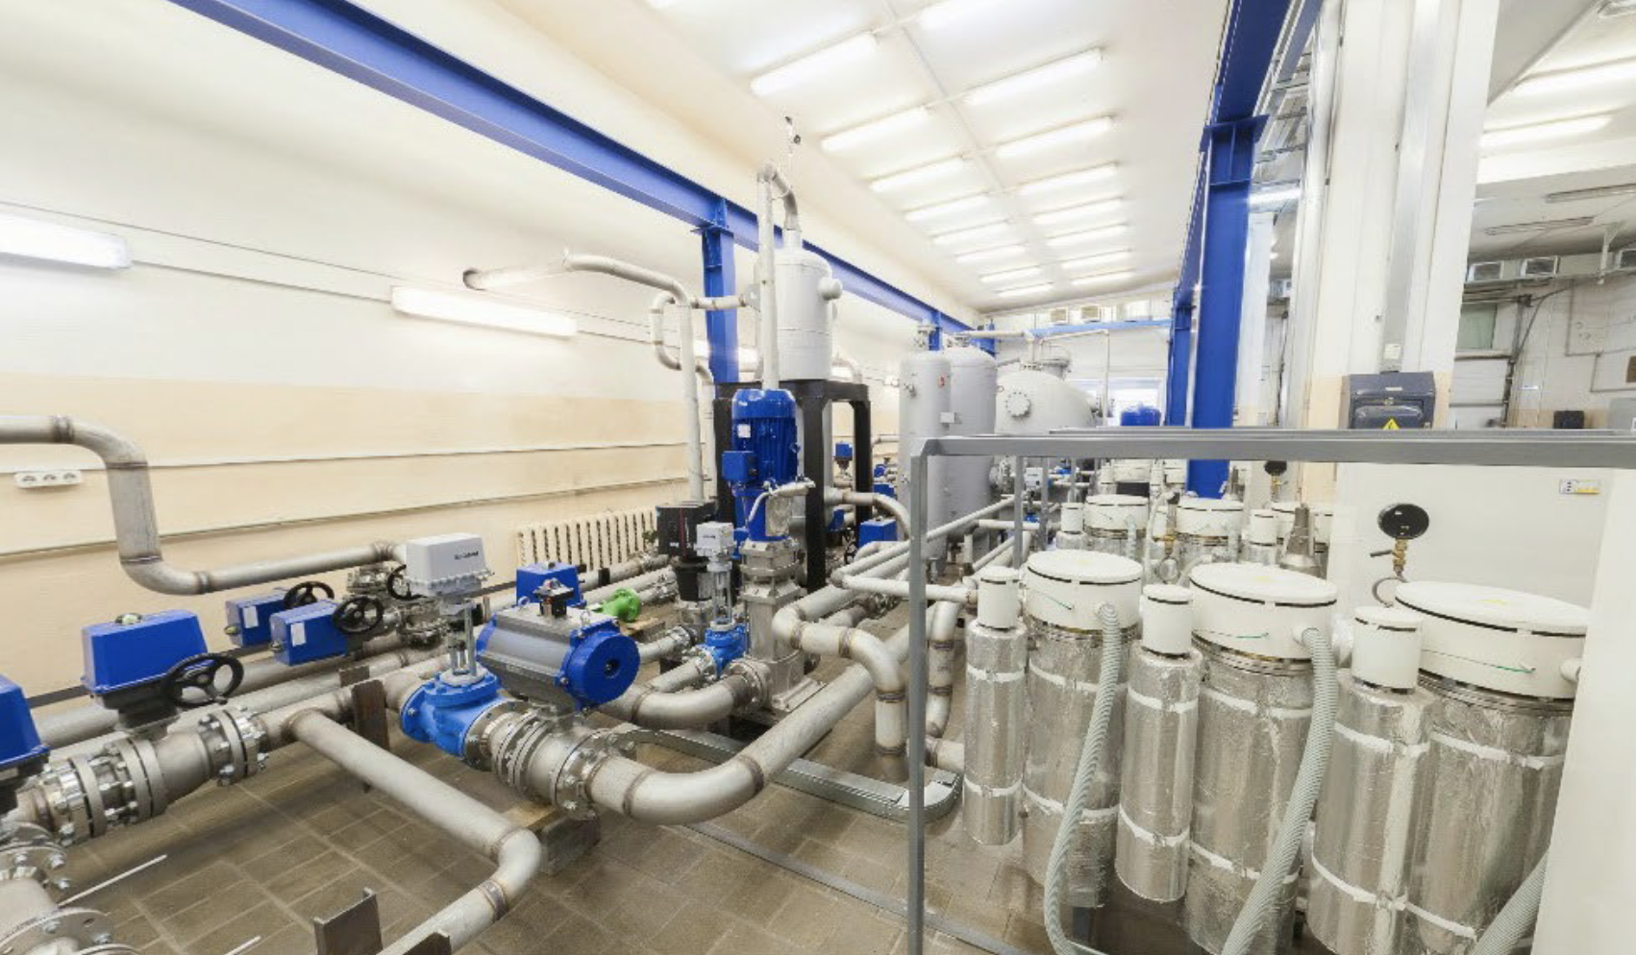

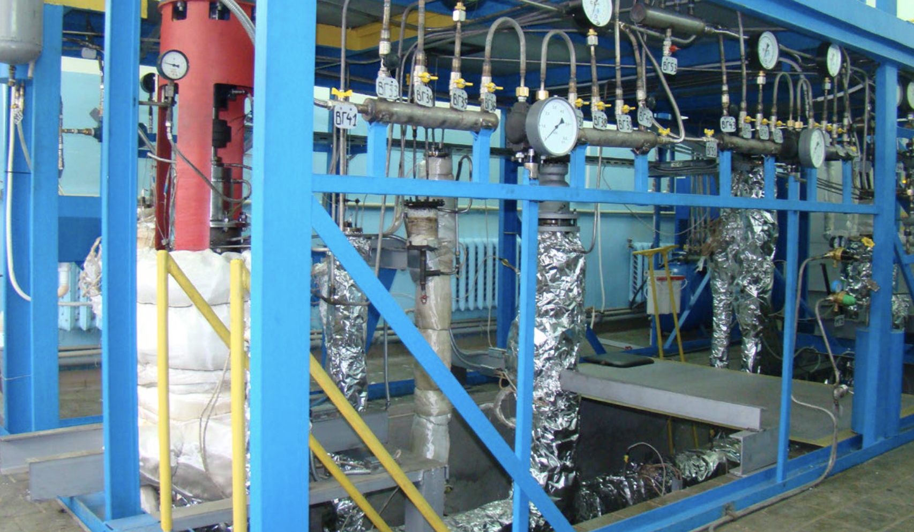

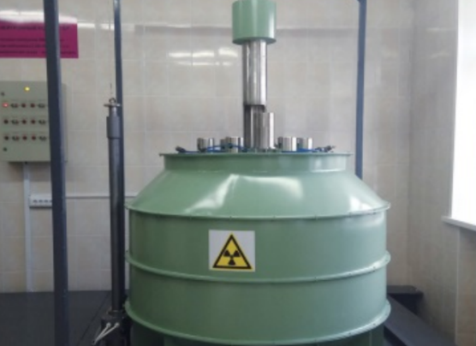

Jeśli mają ją zainteresowane organizacje, możliwe jest stworzenie na ich terenie laboratorium, a ze względu na to, że zapotrzebowanie na strumień ciepła neutronów jest niskie, istnieje możliwość zastąpienia kolumny ciepła źródłem promieniowania alfa na beryl cel, zgodnie z normami bezpieczeństwa radiologicznego i wymogami regulacyjnymi dotyczącymi pracy z promieniowaniem jonizującym państwa, w którym znajduje się beneficjent.